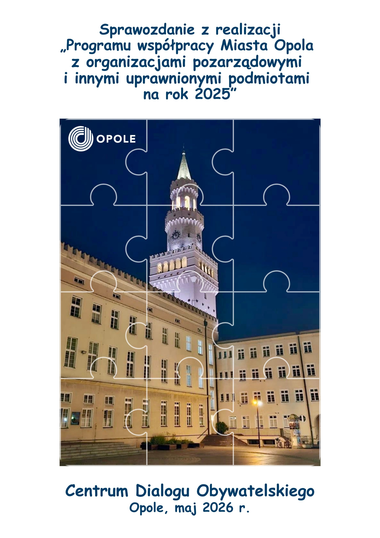

Spis treści:

- Cele Programu…………………………………………….………..………… 3
- Współpraca finansowa………………………………………....……………..26
- Współpraca pozafinansowa…………………………………..…….…………30
- Priorytetowe zadania publiczne oraz sposób realizacji Programu……....……54
- Zasady współpracy…………………………………….…...…………….… 57
- Zlecanie zadań publicznych……………………………….……………...…..58
  - Środki wydatkowane w trybie konkursowym oraz ciągłym….......…..….59
6.2 Środki wydatkowane w trybie pozakonkursowym…………...……….….66
- Sposób oceny realizacji Programu……………………..…….........…….....…68
- Ilość i struktura organizacji pozarządowych……………………….....…..…..71
- Wykaz zadań zrealizowanych w 2025 r……………………………..…..…....72
- Podsumowanie współpracy Miasta Opola z organizacjami pozarządowym.....99

WSTĘP
Zgodnie z art. 5a ust. 3 ustawy z dnia 24 kwietnia 2003 roku o działalności pożytku publicznego i o wolontariacie (Dz. U. z 2025 r. poz. 1338 z późn. zm.) organ wykonawczy jednostki samorządu terytorialnego, nie później niż do dnia 31 maja każdego roku, jest zobowiązany przedłożyć organowi stanowiącemu jednostki samorządu terytorialnego oraz opublikować w Biuletynie Informacji Publicznej sprawozdanie z realizacji programu współpracy za rok poprzedni.
Program jest podstawowym dokumentem określającym m.in. priorytety i cele współpracy, zawiera również informacje o zasadach i formach współpracy, priorytetowych działaniach, współpracy finansowej i pozafinansowej jak również sposobie wyboru komisji konkursowych i konsultacjach.
W tworzeniu programu współpracy brali udział przedstawiciele Urzędu Miasta Opola, organizacji pozarządowych oraz Opolska Rada Działalności Pożytku Publicznego.
Program współpracy Miasta Opola z organizacjami pozarządowymi i innymi uprawnionymi podmiotami na rok 2025, zwany dalej „Programem”, został przyjęty w dniu
28 listopada 2024 r. uchwałą nr IX/127/24 Rady Miasta Opola.

CELE PROGRAMU

Celem głównym programu jest wzmacnianie partnerstwa Miasta z organizacjami pozarządowymi oraz integracja podmiotów działających w obszarze pożytku publicznego
w Opolu.

Cele szczegółowe Programu:
- zwiększanie roli organizacji pozarządowych w realizacji zadań publicznych Miasta;
- zwiększanie udziału organizacji pozarządowych w konsultacjach ogłaszanych przez Miasto;
- tworzenie korzystnych warunków do aktywności społecznej;
- tworzenie warunków do współpracy między organizacjami pozarządowymi oraz do nawiązywania relacji międzysektorowych organizacji z samorządem, biznesem, jednostkami naukowymi i podmiotami działającymi w ich otoczeniu;
- tworzenie infrastruktury na rzecz organizacji pozarządowych;
- rozwój ekonomii społecznej oraz tworzenie warunków do kształtowania odpowiedzialności społecznej u konsumentów;
- podniesienie kompetencji przedstawicieli organizacji pozarządowych w zakresie zarządzania i znajomości zasad realizacji zadań publicznych;
- realizacja zadań publicznych w oparciu o przyjęte zasady;
- profesjonalizacja wymiany informacji między Miastem, a organizacjami pozarządowymi;
- wspieranie organizacji pozarządowych w pozyskiwaniu środków pomocowych na realizację ich zadań statutowych;
- stwarzanie sprzyjających warunków dla powstania nowych podmiotów pozarządowych;
- promocja działań organizacji pozarządowych wśród mieszkańców Opola;
- organizacja wydarzeń o charakterze informacyjnym i promocyjnym (np. kampania 1,5%, pikniki rodzinne promujące organizacje pozarządowe w Opolu);
- wsparcie prawne i organizacyjne sektora pozarządowego, w tym realizacja szkoleń, konsultacji i poradnictwa dla przedstawicieli organizacji;
- promocja podmiotów konsultacyjnych i opiniodawczych w Opolu;
- rozwój i promocja wolontariatu, ze szczególnym uwzględnieniem zaangażowania młodzieży;
- wsparcie organizacji pozarządowych w organizacji akcji charytatywnych;
- wsparcie liderów i liderek organizacji pozarządowych w działaniach profilaktycznych w zakresie wypalenia zawodowego.

Osiągnięcie celów szczegółowych było możliwe dzięki podjęciu szeregu różnorodnych działań polegających m.in. na:

Cel 1: Zwiększanie roli organizacji pozarządowych w realizacji zadań publicznych Miasta
Działania | Rezultaty |  | Wydział realizujący
Umożliwienie organizacjom pozarządowym realizację zadań publicznych związanych z ochroną przyrody, w tym zwierząt i środowiska | - działania na rzecz ochrony przyrody (w tym: sterylizacje, opieka, leczenie i dokarmianie zwierząt bezdomnych, wolno żyjących i pozostających w domach tymczasowych)  - działania na rzecz ochrony środowiska |  | Wydział Ochrony Środowiska i Rolnictwa
Zlecanie organizacjom pozarządowym realizacji zadań publicznych w ramach Programu współpracy miasta Opola z organizacjami pozarządowymi i innymi uprawnionymi podmiotami na rok 2025 | - ogłoszenie 43 otwartych konkursów ofert,  - złożenie 457 ofert na realizację zadań z pożytku publicznego z tego: w trybie konkursowym 375 ofert, w trybie pozakonkursowym 27 ofert oraz 55 trybie ciągłym,  - zlecenie 161 organizacjom pozarządowym i innym uprawnionym podmiotom 317 zadań publicznych w obszarach objętych Programem,  - przeznaczenie z budżetu miasta Opola na realizację 317 zadań dotacji w wysokości  30,4 mln zł,  - wysokość wkładu własnego NGO wymaganego przy konkursach ofert na wsparcie - 2,7 mln. zł. |  | Wydział Polityki Społecznej,  Wydział Sportu,  Wydział Promocji,  Centrum Dialogu Obywatelskiego,  Biuro ds. Dostępności,  Miejski Ośrodek Pomocy Rodziny
Cel 2: Zwiększanie udziału organizacji pozarządowych w konsultacjach ogłaszanych przez Miasto
Działania | Rezultaty |  | Wydział realizujący
Informowanie organizacji pozarządowych o przeprowadzanych konsultacjach, stały kontakt telefoniczny i mailowy | Stały kontakt między Miastem a organizacjami, warunkujący wspólne działania na rzecz ochrony przyrody, w tym zwierząt i środowiska |  | Wydział Ochrony Środowiska i Rolnictwa
W 2025 roku Miasto konsultowało z organizacjami pozarządowymi wiele dokumentów o kluczowym znaczeniu. Szczególna rola przypadała tu Opolskiej Radzie Działalności Pożytku Publicznego oraz organom doradczym Prezydenta, jak Rada Seniorów, Rada Kobiet i inne, których przedstawiciele, będąc liderami w swoich środowiskach, angażowali w procesy konsultacyjne organizacje pozarządowe ze swojej sieci powiązań społecznych Przedstawiciele organizacji pozarządowych, zapraszani przez wydziały merytoryczne brali udział w opracowywaniu dokumentów o charakterze strategicznym i programowym przygotowywanych przez Miasto. Przykładowo: „Strategię Rozwoju Opola do 2043 roku” czy „Strategię Rozwiązywania Problemów Społecznych Miasta Opola na lata 2026-2030” | - Bieżąca wymiana informacji pomiędzy jednostkami miejskimi a organizacjami pozarządowymi.  - Otwarty, bieżący dialog z przedstawicielami NGO, reprezentującymi środowiska, z obszaru swojej działalności.  - Wypracowanie wspólnych rozwiązań, ustalanie stanowisk Miasta i sektora pozarządowego |  | Centrum Dialogu Obywatelskiego
Cel 3: Tworzenie korzystnych warunków do aktywności społecznej
Działania | Rezultaty |  | Wydział realizujący
Kampania społeczna „Zmieniamy perspektywę na dostępność”.  W ramach działań przygotowano:  - krótki spot społeczny, który można obejrzeć w Internecie,  - plakaty i grafiki widoczne w przestrzeni miejskiej,  - poradnik informacyjno-edukacyjny w formie broszury,  - poradnik wideo – podcast o dostępności,  - działania informacyjne w mediach społecznościowych. | Osiągnięte rezultaty społeczne, realizacja zadania przyczyniła się do:  - zwiększenia poziomu wiedzy i świadomości mieszkanek i mieszkańców Opola na temat dostępności oraz potrzeb osób ze szczególnymi potrzebami,  - zmiany perspektywy postrzegania barier w przestrzeni publicznej i usługach, z indywidualnego problemu na wspólną odpowiedzialność społeczną,  - wzmocnienia dialogu pomiędzy organizacjami społecznymi, mieszkańcami a administracją publiczną w obszarze dostępności,  - upowszechnienia dobrych praktyk oraz rozwiązań związanych z dostępnością w przestrzeni miejskiej  i instytucjach publicznych. |  | Biuro ds. Dostępności
Zachęcanie do składania wniosków (np. BO), inicjatywy lokalne | Nowe inicjatywy, oczekiwane rezultaty w 2025 r. |  | Wydział Ochrony Środowiska i Rolnictwa
Promowanie aktywności społecznej, realizowanej przy użyciu narzędzi INICJATYWY LOKALNEJ I BUDŻETU OBYWATELSKIEGO (kampania informacyjna, newsletter, media społecznościowe, lokalne media) | - zaangażowanie nowych osób,  - wyłanianie się nowych liderów lokalnych;  - powstawanie nowych inicjatyw,  - budowanie nowych koalicji społecznych, lobbujących za projektami społecznymi |  | Centrum Dialogu Obywatelskiego
Zapraszanie do Centrum Dialogu Obywatelskiego młodzieży ze szkół średnich i studentów, celem m in. zapoznania ich z możliwością podejmowania aktywności społecznej i obywatelskiej w mieście (przy okazji organizowanych w CDO wydarzeń lub podczas zaplanowanych wizyt w Izbie Pamięci Solidarności) | - kształtowanie świadomości młodych mieszkańców Opola w zakresie możliwości aktywnego włączenia się w społeczne życie Miasta,  - wzbudzenie zainteresowania aktywnością społeczną w oparciu o przykłady korzyści, jakie młodzi mieszkańcy mogą osiągnąć realizując na określonych przez siebie warunkach swoje potrzeby,  - zwiększenie aktywności młodzieży w ramach budżetów szkolnych |  | Centrum Dialogu Obywatelskiego
Bezpłatne udostępnianie sal na organizację spotkań i wydarzeń, realizowanych przez mieszkańców Opola, pod warunkiem, że chodzi o działania o charakterze niekomercyjnym, niereligijnym oraz niepolitycznym. Sale znajdują się w kilku lokalizacjach i dysponują pełnym wyposażeniem (CDO, CAS). | - bezkosztowa możliwość zorganizowania spotkań, również grup nieformalnych, inicjatywnych, mieszkańców niezrzeszonych, którzy chcą przedyskutować np. możliwość złożenia projektu do budżetu obywatelskiego lub inicjatywy lokalnej;  - złożenie 1 200 wniosków o rezerwację sal konferencyjnych w CDO oraz 1043 wniosków w CAS, |  | Centrum Dialogu Obywatelskiego
Dyspozycyjność sprzętu (namioty, stoły, krzesła itp.) z możliwością bezpłatnego wypożyczenia na wydarzenia organizowane w innych lokalizacjach, w tym w plenerze. | - stworzenie warunków do bezkosztowej organizacji imprez, inicjatyw, spotkań, służących realizacji aktywności społecznej mieszkańców Opola,  - stworzenie sprzyjających warunków do podejmowania działań, służących realizacji interesu wspólnot lokalnych, w tym dzielnic,  - ponadto 30 organizacjom udostępniono bezpłatnie sprzęt (stoły, namioty, krzesła, mikrofony, ekrany projekcyjne,) będący na stanie Centrum Dialogu Obywatelskiego, który został wykorzystany podczas organizowanych przez nie wydarzeń oraz imprez plenerowych. |  | Centrum Dialogu Obywatelskiego
Cel 4: Tworzenie warunków współpracy między organizacjami pozarządowymi oraz do nawiązywania relacji międzysektorowych organizacji z samorządem, biznesem, jednostkami naukowymi i podmiotami działającymi w ich otoczeniu
Działania | Rezultaty |  | Wydział realizujący
Zorganizowanie przy wsparciu Miasta przez Fundację Prosto z Serca konferencji pn. „Chiny i Azja Wschodnia – globalnie i lokalnie”. Konferencja gromadziła przedstawicieli samorządu, biznesu, nauki i organizacji pozarządowych oraz mieszkańców, zainteresowanych tematyką Azji. | Spotkanie przedstawicieli różnych sektorów (publicznego, prywatnego i pozarządowego), połączonych ideą podjęcia współpracy i prowadzenia umiejętnego dialogu z przedstawicielami kultur pochodzących z Azji. Nawiązywania kontaktów, budowanie sojuszy lokalnych pomiędzy sektorami. |  | Centrum Dialogu Obywatelskiego
Przyznanie dotacji dla Opolskiej  Izby Gospodarczej na realizację zadanie pn. „Opolskie inspiracje szkoleniowe”.  W ramach zleconego zadania  przeprowadzono szkolenia z  zakresu rozwoju i  profesjonalizacji prowadzonej  działalności, odpowiadające na  potrzeby przedsiębiorców  związane z rozszerzeniem  działalności biznesowej.  Dostosowanie do norm krajowych,  zagranicznych oraz branżowych | Ze sprawozdania rozliczającego otrzymaną dotację wynika, że szkolenia podniosły świadomość i umiejętności przedsiębiorców z Opola w zakresie nowoczesnego zarządzania. Firmy lepiej dostosowały się do nowych wymogów prawnych, BHP i Kodeksu Pracy orz do zarządzania zatrudnienia. Efektem jest większa konkurencyjność, usprawnienie procesów, poprawa jakości usług i stabilność firm, co przekłada się na nowe miejsca pracy i rozwój eksportu. |  | Biuro Obsługi Inwestorów/ Centrum Dialogu Obywatelskiego
Przyznanie dotacji dla Opolskiej  Izby Gospodarczej na realizację zadania pn. „Opolskie wieczory  przedsiębiorczości”. W ramach  zadania przeprowadzono dwa  Opolskie Wieczory  Przedsiębiorczości, które  promowały przedsiębiorczość,  integrację środowiska  biznesowego i rozwój lokalnej  gospodarki | Ze sprawozdania rozliczającego otrzymaną dotację wynika, że wydarzenia te podniosły wiedzę i kompetencję uczestników, inspiracje do działań biznesowych, rozwój sieci kontaktów i partnerstw, transfer technologii oraz powstawanie nowych projektów i innowacji. W rezultacie wzmocniono relacje biznesowe i rozwój przedsiębiorczości. |  | Biuro Obsługi Inwestorów/ Centrum Dialogu Obywatelskiego
Przyznanie dotacji dla Fundacji  Rozwoju Przedsiębiorczości  ,,Zostań Aniołem Biznesu" na realizację zadania pn. ŚTP w Opolu 2025 - WspierajMy Nasze W ramach przyznanej dotacji  przeprowadzono szkolenia, warsztaty, spotkania i debaty: min. negocjacje DISC, ,cyberbezpieczeństwo itp. techniki  sprzedaży, zarzadzanie zmianą, dwie debaty z networkingiem o  wzroście zatrudnienia i rekrutacji | Ze sprawozdania rozliczającego otrzymaną dotację wynika, że uczestnicy nabyli nową wiedze i umiejętności dot. sprzedaży, negocjacji, zarządzanie zmianą AI, GA4, na temat cyberbezpieczeństwa , prawa pracy, podatków, BHP |  | Biuro Obsługi Inwestorów/ Centrum Dialogu Obywatelskiego
Cel 5: Tworzenie infrastruktury na rzecz organizacji pozarządowych
Działania | Rezultaty |  | Wydział realizujący
- wsparcie lokalowe – szybka ścieżka dostępności lokali z zasobów Miasta Opola (indywidualne poradnictwo proceduralne dla NGO, opiniowanie wniosków o lokale przez CDO, szybka procedura załatwienia spraw przez Wydział Lokalowy i Miejski Zarząd Lokali Komunalnych,  Według stanu na dzień 31.12.2025 r. Miasto Opole udostępniło organizacjom pozarządowym 107 lokali, w tym 1 lokal z zasobu Skarbu Państwa.  2) dostępność sal na organizację spotkań i wydarzeń w: Centrum Dialogu Obywatelskiego, w Centrum Aktywności Społecznej (Krakowska 32). Łączna liczba złożonych w 2025 wniosków o rezerwację sal – 2 243, z tego 1200 w CDO oraz 1043 w CAS  Rezerwacja sal odbywa się w CDO przede wszystkim przy wykorzystaniu systemu elektronicznego poprzez platformę dedykowana pn. „Kalendarz wynajmu sal w CDO” lub telefonicznie, e-mail, osobiście (CDO i CAS)  3) udostepnienie 30 organizacjom pozarządowym sprzętu będącego na stanie CDO (stoły, namioty, krzesła, mikroporty, mikrofony, wykorzystanego podczas organizacji wydarzeń oraz imprez plenerowych.  4)wsparcie organizacji pozarządowych - poprzez rozpowszechnianie informacji w mediach społecznościowych- które chcą bezpłatnie przekazać sprzęt dla innych organizacji | - zwiększenie możliwości i zakresu działania organizacji pozarządowych na rzecz mieszkańców Miasta.  - wzmocnienie potencjału opolskich NGO.  - podniesienie poziomu stabilizacji finansowej NGO, który pozwala na utrzymanie dotychczasowej aktywności i podejmowanie nowych wyzwań, planowanie długofalowe. |  | Centrum Dialogu Obywatelskiego
Cel 6: Rozwój ekonomii społecznej oraz tworzenie warunków do kształtowania odpowiedzialności społecznej u konsumentów
Działania | Rezultaty |  | Wydział realizujący
1) przekazywanie informacji związanych z mechanizmem rozwoju ekonomii społecznej poprzez newsletter i media społecznościowe (informacje i konkursach, plebiscytach na przedsiębiorstwa społeczne).  2) przekazywanie informacji dotyczących kampanii społecznych w zakresie ekonomii społecznej.  3) budowanie świadomego zakupu i wzmacnianie lokalnych podmiotów ekonomii społecznej (podkreślenie i promocja wytworów typu statuetki i materiały graficzne, informacyjne które np. wytwarza Zakład Aktywizacji Zawodowej w Opolu. | - zwiększanie świadomości konsumentów,  - uwrażliwienie mieszkańców na społeczne aspekty prowadzenia działalności gospodarczej,  - popularyzowanie wśród Opolan rozwiązań z obszaru ekonomii społecznej. |  | Centrum Dialogu Obywatelskiego
Cel 7: Podniesienie kompetencji przedstawicieli organizacji pozarządowych w zakresie zarządzania i znajomości zasad realizacji zadań publicznych
Działania | Rezultaty |  | Wydział realizujący
- poradnictwo poprzez: e-mail, spotkania i telefon,  - przekazywanie bieżących informacji nt. zmian prawnych, rozporządzeń i ważnych terminów dla NGO (w tym m.in. dot. naborów do konkursów krajowych),  - udzielanie porad dot. opracowywania ofert oraz sprawozdań z realizacji zleconych przez miasto Opole zadań publicznych,  - organizowanie szkoleń dla przedstawicieli NGO oraz pośredniczenie w dotarciu do ofert szkoleń skierowanych przez podmioty zewnętrzne do NGO. | - zwiększenie wiedzy, umiejętności i kompetencji partnerów społecznych w zakresie opracowywania projektów, realizacji i sprawozdawczości zadań publicznych realizowanych na zlecenie jst,  - zwiększenie grona podmiotów społecznych podejmujących współpracę z Miastem  (wzrost liczby NGO ze 144 w roku 2024,  do 161 w roku 2025, którym zlecono realizację zadań publicznych przy wsparciu finansowym z miasta Opola),  - podniesienie jakości zadań publicznych realizowanych przez organizacje pozarządowe na rzecz mieszkańców Miasta |  | Centrum  Dialogu Obywatelskiego
Prowadzenie stałych, całorocznych konsultacji ofert i zadań publicznych z zakresu dostępności, skierowanych do organizacji pozarządowych | - podniesienie kompetencji przedstawicieli NGO z zakresu dostępności plus, w odniesieniu do zadań publicznych zlecanych organizacjom pozarządowym.  - wzmocnienie dialogu pomiędzy organizacjami społecznymi, mieszkańcami a administracją publiczną w obszarze dostępności,  - upowszechnienia dobrych praktyk oraz rozwiązań związanych z dostępnością w przestrzeni miejskiej i instytucjach publicznych. |  | Biuro ds. Dostępności
Cel 8: Realizacja zadań publicznych w oparciu o przyjęte zasady
Działania | Rezultaty |  | Wydział realizujący
Udzielanie wsparcia merytorycznego, organizacyjnego, umożliwienie konsultacji dot. planowanych lub podejmowanych działań. Przekazywanie instrukcji oraz toku postępowania działań związanych z wdrażaniem i realizacją zadań publicznych. | - podniesienie jakości składanych ofert  - efektywniejsza realizacja zadań publicznych  - klarowność postępowania w realizacji zadań publicznych |  | Wydział Ochrony Środowiska i Rolnictwa
Program „Opolska Rodzina”  na lata 2019-2029 | Stworzenie pakietu działań prorodzinnych, ze szczególnym uwzględnieniem ulg, zniżek skierowanych do wszystkich opolskich rodzin, służących tworzeniu Miasta przyjaznego rodzinie. |  | Wydział Polityki Społecznej
Program Polityki Senioralnej Miasta Opola na lata 2023-2025 pn. „Opole wspiera seniorów” | - organizacja imprez i wydarzeń aktywizujących i integrujących środowisko seniorów, działalność Rady Seniorów Miasta Opola, rozwijanie systemu ulg i preferencji  w ramach Karty „Opolski Senior”,  - 2) organizacja XXII Opolskich Dni Seniora, poszerzanie i utrwalania nabytych umiejętności w zakresie korzystania ze sprzętu komputerowego  i oprogramowania oraz różnego rodzaju aplikacji zwiększających ich bezpieczeństwo i komfort życia.  - rozwój działań służących rozwojowi nowoczesnych, specjalistycznych usług i placówek dedykowanych osobom starszym |  | Wydział Polityki Społecznej
Miejski Program Działań na Rzecz Osób Niepełnosprawnych w Mieście Opolu na lata 2021-2025 | Realizacja poszczególnych działań zawartych  w Programie ma za zadanie wyrównywać szanse życiowe, wspomagać integrację ze społecznością lokalną w celu przeciwdziałania wykluczeniu społecznemu osób z niepełnosprawnościami  i promowanie działań na rzecz środowiska osób z niepełnosprawnością. |  | Wydział Polityki Społecznej
Miejski Program Profilaktyki i Rozwiązywania Problemów Alkoholowych oraz Przeciwdziałania Narkomanii  na lata 2023-2026 | Kompleksowość w rozwiazywaniu problemów uzależnienia od alkoholu oraz od substancji psychoaktywnych, profilaktyka, rehabilitacja i reintegracja społeczna osób uzależnionych oraz wsparcie terapeutyczne. |  | Wydział Polityki Społecznej
Miejski Program Przeciwdziałania Przemocy Domowej i Ochrony Osób Doznających Przemocy Domowej na lata 2023-2030 | Ograniczenie rozmiaru i następstw zjawiska przemocy domowej poprzez podniesienie świadomości społecznej, zwiększenie dostępności i skuteczności ochrony oraz wsparcia osób dotkniętych przemocą domową, a także zwiększenie skuteczności podejmowanych działań wobec osób stosujących przemoc. |  | Wydział Polityki Społecznej
Program Ochrony Zdrowia Psychicznego dla Miasta Opola  na lata 2023-2030 | Ograniczenie występowania zagrożeń dla zdrowia psychicznego lokalnej społeczności oraz poprawa jakości życia osób z zaburzeniami psychicznymi, jak również ich bliskiego otoczenia. |  | Wydział Polityki Społecznej
Cel 9: Profesjonalizacja wymiany informacji między Miastem a organizacjami pozarządowymi
Działania | Rezultaty |  | Wydział realizujący
Stały kontakt telefoniczny i mailowy z organizacjami pozarządowymi. | Szybki przepływ informacji, zwłaszcza w sytuacjach wymagających podjęcia interwencji. |  | Wydział Ochrony Środowiska i Rolnictwa  Centrum Dialogu Obywatelskiego
Podpisane porozumienia o współpracy z : Fundacją Mały Krok, Stowarzyszeniem Polski Związek Głuchych Oddział Opolski. | - Zwiększenie skutecznności wymiany informacji,  - Budowanie zaufania i partnerstwa pomiędzy samorządem a podmiotami pozarządowymi |  | Biuro ds. Dostępności
- elektroniczna platforma do  rezerwacji sal,  - korzystanie z sal konferencyjnych Centrum Dialogu Obywatelskiego (CDO) oraz Centrum Aktywizacji Społecznej (CAS) ze sprzętem umożliwiającym prowadzenie spotkań w tym on-line,  - wsparcie informatyczne dla organizacji pozarządowych na temat darmowych narzędzi internetowych do prowadzenia spotkań on-line. | - stosowanie narzędzi zapewniających wymianę informacji między miastem Opole a organizacjami pozarządowymi znacznie ułatwiło stały kontakt i współpracę,  - w 2025 r. złożono łącznie ponad 2243  wniosków o rezerwację sal konferencyjnych, z tego 1200 znajdujących się w siedzibie CDO oraz 1043 w CAS,  - organizacje pozarządowe korzystały z 6 sal konferencyjnych (z 3 sal w CDO oraz 3 sal  w CAS). |  | Centrum Dialogu Obywatelskiego/ Centrum Aktywizacji Społecznej nadzorowane przez Wydział Polityki Społecznej
Cel 10: Wspieranie organizacji pozarządowych w pozyskiwaniu środków pomocowych na realizację ich zadań statutowych
Działania | Rezultaty |  | Wydział realizujący
Wsparcie w zakresie poszukiwania sponsorów. | Nawiązanie współpracy. |  | Wydział Ochrony Środowiska i Rolnictwa
- bieżące udzielanie informacji na temat źródeł finansowania kierowanych do podmiotów pozarządowych (newsletter, fanpage CDO)  - wysyłanie cotygodniowego newsletteru (piątek), zawierającego zestawienie ogłaszanych konkursów w Opolu, województwie i całym kraju,  - zamieszczanie i aktualizacja zestawienia konkursów na stronie internetowej www.opole.pl i fanpage CDO,  - Udostępnianie przez CDO, informacji na temat ofert współpracy z organizacjami pozarządowymi w Opolu i w kraju, propozycji wspólnych projektów i wydarzeń. | - każda organizacja zgłaszająca potrzeby uzyskała wymagane informacje i pomoc.  - przekazywanie drogą e-mail do ponad 500 organizacji pozarządowych cotygodniowych newsletterów. |  | Centrum Dialogu Obywatelskiego
Ogłoszenie konkursu na wsparcie organizacji pozarządowych w zakresie wkładu własnego. | Na zabezpieczenie dla organizacji pozarządowych wkładu własnego na realizację zadań finansowych ze źródeł zewnętrznych z budżetu miasta Opole przeznaczono 120.000 zł. Przekazana organizacjom dotacja ostatecznie została wydatkowana w kwocie 117 784,66 zł na realizację 7 nw. zadań;  - Aktywny start II - Fundacja Aktywizacja  (29 648,66 zł).  2) LAMA MOVIE: KINO W DRODZE  - Stowarzyszenie Opolskie Lamy (30 000,00 zł).  3) Emisja niemieckojęzycznych audycji radiowych  - Związek Niemieckich Stowarzyszeń Społeczno  – Kulturalnych w Polsce (4 136,00 zł).  4) Wkłady własne - Stowarzyszenie zwykłe  AVIRIANA (5 500,00 zł).  5) Bez barier - Wojewódzkie Zrzeszenie Ludowe  Zespoły Sportowe (8 500,00 zł).  6) Umiem pływać - Wojewódzkie Zrzeszenie Ludowe  Zespoły Sportowe (22 000,00 zł).  7) Gimnastyka korekcyjno-kompensacyjna  - Wojewódzkie Zrzeszenie Ludowe Zespoły  Sportowe (18 000,00 zł). |  | Centrum Dialogu Obywatelskiego
Cel 11: Stwarzanie sprzyjających warunków dla powstania nowych podmiotów pozarządowych
Działania | Rezultaty |  | Wydział realizujący
1) cykliczne promowanie wiedzy i korzyści z tworzenia organizacji pozarządowych (poprzez spotkania, szkolenia, doradztwo, media społecznościowe, newsletter NGO);  2) fachowa pomoc i doradztwo prawne i organizacyjne dla osób i grup inicjatywnych w zakresie tworzenia NGO (wyjaśnienie podstaw prawnych i różnic między różnymi formami, wskazanie korzyści danej formy prawnej NGO, pomoc w planowaniu procesu rejestracji, konsultacja statutów, regulaminów);  3) współpraca ze szkołami i uczelniami, która nierzadko jest przyczynkiem do powstania grup inicjatywnych, które zakładające później NGO;  4) ugruntowana współpraca Miasta z Opolskim Centrum Wolontariatu „Iskra” i promowanie wolontariatu, którego doświadczenie często prowadzi wolontariuszy do decyzji o stworzeniu własnej, nowej organizacji pozarządowej;  5) integracja między doświadczonymi NGO a grupami inicjatywnymi – spotkania organizowane bądź promowane przez Centrum Dialogu Obywatelskiego, służące sieciowaniu najbardziej aktywnych społecznie mieszkańców Miasta, budowaniu więzi, wymianie doświadczeń, inicjowaniu nowych przedsięwzięć;  6) start kampanii Witamy w trzecim sektorze – wsparcie dla nowo powstałych;  7) promowanie wśród  mieszkańców miasta Opola  mechanizmów współpracy  NGO i JST  8) promocja podmiotów doradczych mających znaczenie dla tworzenie i funkcjonowania organizacji pozarządowych (ORDPP, Rada Kobiet i Rada Seniorów i inn.) . | - Wzmocnienie kompetencji, wiedzy, umiejętności i doświadczeń aktywnych społecznie mieszkańców.  - Tworzenie sieci powiązań pomiędzy mieszkańcami, zaangażowanymi w sprawy Miasta.  - Stworzenie systemu wsparcia dla grup inicjatywnych i osób zainteresowanych podjęciem działań w trzecim sektorze.  - Zbudowanie atmosfery sprzyjającej współpracy i zaufaniu na linii społecznik – samorząd. |  | Centrum Dialogu Obywatelskiego
Cel 12: Promocja działań organizacji pozarządowych wśród mieszkańców Opola
Działania | Rezultaty |  | Wydział realizujący
Konferencja Reha for the Blind – Fundacja Szansa Jesteśmy Razem zorganizowana wspólnie z Biurem ds. Dostępności w Ratuszu. | Zwiększenie poziomu wiedzy i świadomości mieszkanek i mieszkańców Opola na temat osób z dysfunkcjami wzroku. |  | Biuro ds. Dostępności
Zaproszenie organizacji pozarządowych, jako partnerów lub wystawców, do udziału w wydarzeniach organizowanych przez Biuro ds. Dostępności:  a) Konkurs literacko plastyczny „Moje miasto – słucham dźwięków, dotykam faktur“, partnerzy: Fundacja Szansa Jesteśmy Razem, Polski Związek Niewidomych Okręg Opolski, Fundacja Na Kole,  b) Konferencja w ramach ODON pn. Dostępne Opole. Kierunek prosty język partner Wojewódzkie Towarzystwo Walki z Kalectwem, Fundacja Aktywizacja,  c) Dwa turnieje gier inkluzywnych: 25.06.2025 oraz 04.09.2025 partnerzy: Fundacja Szansa Jesteśmy Razem, Polski Związek Niewidomych Okręg Opolski,  d) Spotkanie samorzeczników 28.11.2025, partnerzy: Opolskie Stowarzyszenie na Rzecz Rozwoju Dzieci z Trisomią 21 TRISO, Polski Związek Głuchych Oddział Opolski, Fundacja Rodzinny Dom Rehabilitacji Dzieci z Porażeniem Mózgowym w Opolu, Fundacja Aktywizacja.  e) Szkolenie z zasad savoir – vivre wobec osób Głuchych poprowadzone przez Polski Związek Głuchych Oddział Opolski. | - zwiększenie poziomu wiedzy i świadomości mieszkanek i mieszkańców Opola na temat osób ze szczególnymi potrzebami;  - uwrażliwienie mieszańców na kwestie dostępności dla osób ze szczególnymi potrzebami;  - zapoznanie mieszkańców Miasta z ofertą i działaniami realizowanymi przez sektorowe organizacje pozarządowe |  | Biuro ds. Dostępności
Publikacje w magazynie dla mieszkańców „Opole i kropka. | Zwiększenie świadomości mieszkańców |  | Wydział Promocji
Informacje zamieszczane na stronie internetowej | Zwiększenie świadomości mieszkańców |  | Wydział Promocji
- Organizacja Kampanii 1,5% zostawiam w Opolu  - Organizacja Pikniku NGO Poznaj Organizacje Pozarządowe w Opolu  - Wysyłka cotygodniowych newsletterów (czwartkowy newsletter NGO na weekend jest publikowany w profilu Facebookowym CDO)  - Informator o organizacjach pozarządowych z Opola NGO-Strada  - Organizacja spotkań pod nazwą Czwartki z NGO  - Publikacje w magazynie dla mieszkańców „Opole i kropka“  - Informacje zamieszczane na stronie internetowej Miasta Opola oraz profilach Facebookowych CDO, Budżetu Obywatelskiego oraz Miasta Opola. | - Zwiększenie świadomości mieszkańców Opola na temat 1,5% podatku. Promocja i wspieranie Organizacji Pożytku Publicznego z terenu Miasta Opola  - Promocja NGO z Opola podczas Pikniku NGO Poznaj Organizacje Pozarządowe w Opolu – organizacje na stoiskach oraz na scenie prezentowały swoją działalność  - Zwiększanie świadomości mieszkańców poprzez wysyłkę 3 razy w tygodniu tematycznych newsletterów dot. działalności organizacji oraz oferty skierowanej przez NGO do mieszkańców Opola (NGO na weekend)  - Promocja NGO poprzez publikację informatora o opolskich organizacjach pozarządowych NGO-Strada,  - Czwartki z NGO – cykl spotkań z przedstawicielami NGO z Opola – spotkania są otwarte również dla innych zainteresowanych.  W 2025 odbyły się 4 tego typu spotkania, a tematycznie dotyczyły:  - obchodów Dnia Organizacji Pozarządowych,  - sprawozdawczości finansowej organizacji pozarządowych,  - pracy w zespole, komunikacji oraz zrozumieniu dla różnych sytuacji, które w zespołach ludzkich się zdarzają.  - projektu Urban Lab, możliwości technicznych i lokalowych siedziby |  | Centrum Dialogu Obywatelskiego
Wydział Polityki Społecznej od października 2025 r. prowadzi profil w mediach społecznościowych (Facebook). Publikowane są na nim bieżące informacje o prowadzonych działaniach, projektach i współpracy z organizacjami pozarządowymi. | - Informacje o realizacji projektów, prowadzonych przez NGO-sy przy współpracy z WPS docierają do szerszego grona odbiorców, włącznie z informacją  o źródle finansowania.  Osoby obserwujące profil na bieżąco zdobywają informacje o prowadzonych przez NGO-sy projektach, do kogo są kierowane, jakie działania są podejmowane, a także o możliwościach udziału. |  | Wydział Polityki Społecznej
Cel 13: Organizacja wydarzeń o charakterze informacyjnym i promocyjnym (np. kampania 1,5%, pikniki rodzinne promujące organizacje pozarządowe w Opolu)
Działania | Rezultaty |  | Wydział realizujący
„1,5% zostawiam w Opolu”. Kampania zachęcająca podatników do przekazania swojego 1,5% podatku dochodowego na wybraną organizację pożytku publicznego, na wybraną organizację pożytku publicznego, posiadającą siedzibę w Opolu bądź działającą aktywnie w Opolu.  Elementy kampanii:  -przygotowanie i dystrybucja ulotek informacyjnych z wykazem OPP uprawnionych do uzyskania 1,5% podatku oraz plakatów,  -pomoc i doradztwo dla OPP i mieszkańców w zakresie procedury przekazywania 1,5%,  -bezpłatne dyżury księgowe umożliwiające rozliczenia PIT,  - promocja kampanii w miejskich mediach społecznościowych oraz w budynkach użyteczności publicznej. | - Wzrost rozpoznawalności organizacji pozarządowych działających lokalnie.  - Zwiększenie liczby osób przekazujących 1,5% na organizacje pozarządowe (szczegóły na stronie 45).  - Zwiększenie puli środków finansowych trafiających, na drodze odpisu, do organizacji posiadających status OPP (szczegóły na stronie 45).  - Wsparcie mieszkańców przy rozliczaniu podatków (dyżury księgowej) przy jednoczesnym promowaniu przekazywania 1,5% dla NGO. |  | Centrum Dialogu Obywatelskiego
Piknik NGO Poznaj Organizacje Pozarządowe w Opolu | Zaprezentowanie mieszkańcom działań organizacji pozarządowych, które są aktywne w Opolu, poprzez zaproponowanie gościom pikniku atrakcji związanych z profilem działania wystawiających się organizacji.  (szczegółowy opis na stronie 44) |  | Centrum Dialogu Obywatelskiego
IX Święto Lata | Święto Lata, cykliczna miejska impreza plenerowa, odbyło się w dniu 21 września 2025 roku. Podczas tego wydarzenia miała miejsce kolejna edycja rodzinnego rajdu rowerowego. Wiele atrakcji dla mieszkańców przygotowały organizacje pozarządowe, prezentując jednocześnie swoją działalność i promując aktywizm społeczny (szczegółowy opis na stronie 45) |  | Centrum Dialogu Obywatelskiego
Cel 14: Wsparcie prawne i organizacyjne sektora pozarządowego, w tym realizacja szkoleń, konsultacji i poradnictwa dla przedstawicieli organizacji
Działania |  | Rezultaty | Wydział realizujący
Szkolenia z dostępności dla:  a) dla Fundacji Geko w czerwcu  2025  b) Wojewódzkiego Towarzystwa  Walki z Kalectwem we  wrześniu 2025. |  | Zwiększenie kompetencji przedstawicieli lokalnych organizacji pozarządowych.  Budowanie atmosfery zaufania i współpracy pomiędzy pierwszym i trzecim sektorem. | Biuro ds. Dostępności
Pracownicy Centrum Dialogu Obywatelskiego na bieżąco prowadzili indywidualne konsultacje i udzielali porad o charakterze prawnym i organizacyjnym przedstawicielom NGO zarówno podczas wszelkich spotkań organizowanych przez CDO oraz podczas wizyt w urzędzie, |  | Zwiększenie świadomości prawnej, dostęp do nieodpłatnej pomocy prawnej, udział w konsultacjach publicznych oraz w procesie stanowienia prawa w drodze: debat publicznych i warsztatów, punktów konsultacyjnych organizowanych w Centrum Dialogu Obywatelskiego, na stronie internetowej Urzędu Miasta Opola, w Biuletynie Informacji Publicznej, na portalach społecznościowych, | Centrum Dialogu Obywatelskiego
Bezpłatne udostępnianie organizacjom pozarządowym sprzętu będącego na stanie CDO oraz umożliwienie korzystania z sal konferencyjnych wraz z ich wyposażeniem oraz pomieszczeń biurowych w siedzibie Centrum Dialogu Obywatelskiego oraz Centrum Aktywizacji Społecznej, |  | - w siedzibie Centrum Dialogu Obywatelskiego z 7 pomieszczeń biurowych skorzystało 16 organizacji pozarządowych, złożono 1200 wniosków o rezerwację sal konferencyjnych w CDO,  - w siedzibie Centrum Aktywizacji 4 organizacje (Towarzystwo Przyjaciół Opola, Stowarzyszenie „Kulturalne Opole”, Fundacja „Opolskie Dziouchy”, Fundacja Psychoedukacji i Psychoterapii INTRA) skorzystao z pomieszczeń biurowych. Jeden lokal biurowy został zwolniony. Na parterze budynku działa klubokawiarnia społeczna OPO prowadzona przez Stowarzyszenie „Kulturalne Opole”.  - udostepnienie 9 organizacjom pozarządowym  10 pomieszczeń biurowych przy ul Damrota 4.  - ze sprzętu (stołów, namiotów, krzeseł mikroportów, mikrofonów, sztalug, ekranu projekcyjnego) na potrzeby organizacji wydarzeń oraz imprez plenerowych skorzystało 30 organizacji pozarządowych: | Centrum Dialogu Obywatelskiego
Zorganizowanie przez Centrum Dialogu Obywatelskiego dla organizacji pozarządowych nw. szkoleń:  -szkolenie uczące pracy z modelem zwanym SKALĄ WSPÓŁPRACY. Przedmiotem zainteresowania było też przeciwdziałanie wypaleniu oraz wzmacnianie długoterminowej motywacji zespołu; zapobieganie i reagowanie na konflikty, zwiększanie efektywności działań, zdrowa komunikacja w zespole i przygotowanie trudnych projektów;  -z zakresu sprawozdawczości finansowej organizacji pozarządowych. |  | Wzmocnienie potencjału merytorycznego lokalnych NGO | Centrum Dialogu Obywatelskiego
W ramach realizacji zadania publicznego:  1)„Wsparcie NGO” Fundacja Geko, odbyła cykl warsztatów; porad online oraz udzieliła wsparcia księgowego wybranym NGO.  2) Opolskie Centrum Wspierania Inicjatyw Pozarządowych zorganizowało III Forum NGO, będące spotkaniem integracyjnym o charakterze sieciującym, a także okazją do wymiany doświadczeń i zaprezentowania dobrych praktyk,  3) Opolskie Centrum Wspierania Inicjatyw Pozarządowych, realizując projekt typu regranting, „Silne NGO 25”, było operatorem finansującym m in. szkolenia i wewnętrzne doradztwo (mentoring i superwizja) dla Stowarzyszenia „Europa Iuvenis”, ujęte w projekcie pn. „Zespołowa SUPER-wizja |  | Wzmocnienie kompetencji i skuteczności działania przedstawicieli opolskich NGO | Centrum Dialogu Obywatelskiego
Cel 15: Promocja podmiotów konsultacyjnych i opiniodawczych w Opolu
Działania | Rezultaty |  | Wydział realizujący
Działalność Rady Seniorów Miasta Opola | W związku z art. 5c ustawy z dnia 8 marca 1990 r. o samorządzie gminnym dającym możliwość tworzenia gminnej Rady Seniorów, a tym samym sprzyjając solidarności międzypokoleniowej oraz chcąc tworzyć warunki do pobudzania aktywności obywatelskiej osób starszych, w dniu 27 lutego 2014 r. Rada Miasta Opola przyjęła Uchwałę nr LV/820/14 w sprawie utworzenia Rady Seniorów Miasta Opola zmieniona Uchwałą nr XXXVI/692/16 Rady Miasta Opola oraz Uchwałą nr II/24/18 Rady Miasta Opola.  Celem działania ww. Rady jest integracja, wspieranie i reprezentowanie środowiska osób starszych poprzez:  - współpracę z władzami miasta przy rozstrzyganiu istotnych spraw seniorów,  - integrację i wspieranie środowiska osób starszych oraz reprezentowanie zbiorowych potrzeb osób starszych,  - przedstawianie propozycji w zakresie ustalania priorytetów i działania na rzecz seniorów,  - zgłaszanie uwag do przekazanych do zaopiniowania aktów prawa miejscowego,  - wspieranie różnorodnych form działalności kulturalnej i edukacyjnej,  - dążenie do odtwarzania i umacniania międzypokoleniowych więzi społecznych,  - współdziałanie i współpraca z organizacjami  i instytucjami działającymi na terenie Miasta Opola,  - wydawanie opinii, formułowanie wniosków służących rozwojowi działalności na rzecz seniorów, czynne uczestnictwo w tworzeniu długofalowej polityki senioralnej miasta,  - upowszechnianie wiedzy o potrzebach, prawach i możliwościach, a przede wszystkim wzmacnianie wpływu seniorów na decyzje podejmowane przez władze lokalne w tym na jakość usług przeznaczonych dla tej grupy wiekowej.  Posiedzenia Rady Seniorów Miasta Opola odbywają się w Centrum Informacyjno-Edukacyjnym ,,Senior w Opolu", ul. Krakowska 32, Opole (Budynek Centrum Aktywizacji Społecznej). Z ww. Radą można się kontaktować telefonicznie pod numerem telefonu: 77-441-23-70 oraz poprzez adres e-mail: cs@mopr.opole.pl.  W 2025 r. członkowie Rady Seniorów wzięli udział w licznych konferencjach, debatach, spotkaniach oraz promowali inicjatywy międzypokoleniowe.  Ponadto Rada Seniorów Miasta Opola ściśle współpracuje z Centrum „Senior w Opolu”, które wspólnie realizuje projekty dotyczące środowisk senioralnych z organizacjami pozarządowymi. Wśród nich wymienić należy: Stowarzyszenie na Rzecz Integracji Środowiska Lokalnego „Chciej Chcieć”, Fundację Rozwoju Społecznego SPINACZ, Fundację Psychoedukacji INTRA, Opolski Oddział Okręgowego Polskiego Czerwonego Krzyża oraz Wojewódzkie Towarzystwo Walki z Kalectwem. |  | Wydział Polityki Społecznej
Działalność Powiatowej Społecznej Rady Do Spraw Osób Niepełnosprawnych w Mieście Opolu | Podstawą prawną działającej Powiatowej Społecznej Rady do Spraw. Osób Niepełnosprawnych jest ustawa z dnia 27 sierpnia 1997 r. o rehabilitacji zawodowej i społecznej oraz zatrudnianiu osób niepełnosprawnych, a także rozporządzenie Ministra Gospodarki, Pracy i Polityki Społecznej z dnia 25 marca 2003 r. w sprawie organizacji oraz trybu działania wojewódzkich  i powiatowych społecznych rad do spraw osób niepełnosprawnych.  Zarządzeniem Nr OR-I.0050.90.2023 Prezydenta Miasta Opola z dnia 15 lutego 2023 r. została powołana Powiatowa Społeczna Rada do Spraw Osób Niepełnosprawnych w mieście Opolu na lata  2023-2027. Rada jest organem opiniodawczo-doradczym działającym przy Prezydencie Miasta Opola, a do jej zadań należy:  1.inspirowanie przedsięwzięć zmierzających do:  • integracji zawodowej i społecznej osób  z niepełnosprawnością;  • realizacji praw osób z niepełnosprawnością;  2. opiniowania projektów powiatowych programów działań na rzecz osób z niepełnosprawnością;  3. ocena realizacji programów;  4. opiniowanie projektów uchwał i programów przyjmowanych przez radę powiatu pod kątem ich skutków dla osób z niepełnosprawnością.  Powiatowa Społeczna Rada do Spraw Osób Niepełnosprawnych w mieście Opolu współpracuje również z innymi jednostkami, instytucjami i przedstawicielami organizacji pozarządowych na rzecz osób ze szczególnymi potrzebami. Wspiera też inicjatywy na rzecz integracji osób z niepełnosprawnościami i ich uczestnictwo w różnych wydarzeniach kulturalnych i edukacyjnych. Działania na rzecz osób z niepełnosprawnością to także działania, które zmierzają do pełnego uczestnictwa osób z niepełnosprawnością w życiu społecznym.  Powiatowa Społeczna Rada do Spraw Osób Niepełnosprawnych organizuje też spotkania, fora i konferencje, które skupiają się na problematyce związanej z niepełnosprawnością, ze szczególnym uwzględnieniem aktualnych problemów i wyzwań w tym zakresie. Spotkania są też okazją do wymiany doświadczeń i dzielenia się z nimi dobrymi praktykami w obszarze działań poruszających problematykę osób z niepełnosprawnościami. |  | Wydział Polityki Społecznej
Działalność Opolskiej Rady Działalności Pożytku Publicznego (ORDPP) | Opolska Rada Działalności Pożytku Publicznego (ORDPP) to ciało doradcze Prezydenta Miasta Opola, którego rolą jest przede wszystkim wyrażanie opinii w sprawach związanych z funkcjonowaniem organizacji pozarządowych oraz ze zlecaniem zadań publicznych, opiniowanie uchwał i aktów prawa miejscowego, wyrażanie opinii w sporach pomiędzy organizacjami pozarządowymi a jednostkami samorządu terytorialnego, a także opiniowanie strategii rozwoju jednostek samorządu terytorialnego. (szerszy opis na str. 31)
Działalność Młodzieżowej Rady Miasta Opola (MRM) | Młodzieżowa Rada Miasta Opola to 15 osobowa grupa młodzieży ze szkół średnich, której celem jest:  - kształtowanie u młodzieży poczucia odpowiedzialności obywatelskiej;  - promowanie idei społeczeństwa demokratycznego oraz partycypacji młodzieży w procesach demokratycznych;  - wdrożenie ludzi młodych do samorządności poprzez włączenie się do działań samorządowych;  - współpraca młodzieży z organami samorządu lokalnego, organizacjami pozarządowymi działającymi na rzecz młodzieży, a także innymi instytucjami;  - reprezentowanie potrzeb środowiska młodzieżowego wobec władz miasta oraz innych instytucji;  - postulowanie do władz miasta w sprawach dotyczących młodzieży;  - promowanie wśród młodzieży kultury oraz sportu;  - budowanie świadomości młodzieży w zakresie ochrony środowiska naturalnego;  - promowanie idei otwartości, wzajemnego szacunku oraz równego traktowania;  - aktywizacja młodzieży poprzez inicjowanie działań aktywizacyjnych i partycypacyjnych.  W roku 2025 MRM w Opolu zakończyła kadencję 2023-2025. Nowe wybory, które odbyły się w październiku 2025 r wyłoniły nowy skład Rady na lata 2025-2027.  W 2025 MRM realizowała wiele inicjatyw i projektów, oto niektóre z nich:  KADENCJA 2023-25  - inicjatywa pisania listów do samych siebie wysyłanych za rok jako kontynuacja Festiwalu Dziewczyn (pieniądze pozyskane z monogramu WOW);  - praca nad nową strategią rozwoju miasta Opola do 2043 roku, udział w spotkaniach podzespołów, prezentowanie pomysłów opracowanych przez młodzież;  - prelekcje (w szkołach podstawowych) o wyborach prezydenckich oraz urzędzie prezydenta;  - konferencja ,,Zacznij od sportu” współorganizowana z Politechniką Opolską;  - Uczestnictwo w uroczystościach m.in.: Konstytucji 3 Maja, Święcie Niepodległości;  - Udzielenie poparcia dla VII Marszu Równości w Opolu (uchwała MRM w Opolu  nr IX/33/25 z dnia 17 marca 2025 r.) – konsultacje dotyczące edukacji, promocji, równości i wartości prospołecznych wśród młodzieży;  - Wybór zwycięzcy nagrody „Opolska pomocna dłoń” (uchwała nr X/39/25 z dnia  17 czerwca 2025 r.) – konsultacja w zakresie wyróżnienia działań młodzieży na rzecz społeczności lokalnej.  KADENCJA 2025-27:  - Powołanie Komisji Problemowych Młodzieżowej Rady Miasta w Opolu:  - ds. edukacji i oświaty,  - ds. równego traktowania,  - ds. kultury, sportu i rekreacji,  - ds. społeczeństwa obywatelskiego i demokracji lokalnej,  - ds. transportu i infrastruktury z ochroną środowiska;  - spotkanie integracyjne Młodzieżowej Rady Miasta w Opolu zorganizowane wraz z fundacją GEKO;  - Podjęcie współpracy z przedstawicielami samorządów szkolnych, w tym udział  w II sesji MRM w Opolu m.in. przedstawicieli Zespołu Szkół Elektrycznych w Opolu oraz Społecznego Językowego Liceum Ogólnokształcącego w Opolu;  - udział w uroczystym otwarciu UrbanLabu w Opolu;  - "Lekcja z partycypacją" - warsztaty MRM w Opolu i Fundacji GEKO przybliżające proces konsultacyjny w Opolu;  - udział przedstawicieli MRM w spotkaniu w ramach projektu Civit Connect organizowanym przez Polską Radę Organizacji Młodzieżowych  w Warszawie;
Działalność Rady Kobiet  w Opolu | Rada Kobiet w Opolu, jest ciałem konsultacyjno-opiniodawczo-doradczym przy Prezydencie Miasta Opola. W roku 2024 rozpoczęła się II kadencja Rady Kobiet w Opolu. Rada liczy aktualnie 20 członkiń. W roku 2025 miało miejsce 9 formalnych posiedzeń Rady, choć członkinie w mniejszym gronie i w zespołach roboczych spotykały się częściej. W roku 2025 do najważniejszych obszarów aktywności Rady należały:  - Dyżury Rady Kobiet – w 2025 roku członkinie prowadziły dyżury, podczas których mieszkanki i mieszkańcy Miasta mogli się spotkać z przedstawicielkami Rady i omówić ważne dla mieszkańców kwestie;  - Organizacja 3. Tygodnia Kobiet, który obejmował liczne spotkania, warsztaty, debaty, konsultacje, skierowane do mieszkanek Miasta, które cieszyły się dużym zainteresowanie i kręgi kobiet cieszyły się dużym zainteresowaniem.  - Udział w Forum Rad Kobiet, a w jego konsekwencji nawiązywanie kontaktów i współpracy na poziomie ogólnopolskim z innymi radami kobiet.  - Zaangażowanie w bieżące kwestie, związane z szeroko rozumianą tematyką z obszaru zainteresowań kobiet.  - udział w imprezach miejskich, np. Pikniku NGO.  Członkinie nawiązały współpracę z Radą Miasta i jej komisjami oraz innymi ciałami doradczymi Prezydenta Opola; podejmowały wspólne inicjatywy z opolskimi organizacjami pozarządowymi, instytucjami, szkołami, z dzielnicami Miasta Opola oraz realizowały własne projekty w ramach inicjatywy lokalnej. |  | Centrum Dialogu Obywatelskiego
Działalność Rady Programowej Izby Pamięci Solidarności | Rada Programowa Izby Pamięci Solidarności działająca w Opolu składa się z 16 członków, w gronie, których znaleźli się przedstawiciele władz miasta (Prezydenta i Rady Miasta) oraz przedstawiciele środowisk solidarnościowych i strony społecznej. Zadaniem Rady jest wsparcie merytoryczne w zakresie działalności Izby Pamięci Solidarności. Rada spotyka się nieregularnie, najczęściej nieformalnie pod kierunkiem przewodniczącego Zbigniewa Bujaka. Członkowie Rady uczestniczą w wydarzeniach rocznicowych upamiętniających wydarzenia związane z historią ruchu solidarnościowego. |  | Centrum Dialogu Obywatelskiego
Działalność Społecznej Rady Konsultacji | W skład Społecznej Rady Konsultacji wchodzą przedstawiciele:  1) Rady Miasta Opola;  2) Prezydenta Opola;  3) rad dzielnic;  4) Opolskiej Rady Działalności Pożytku Publicznego;  5) Opolskiej Rady Seniorów;  6) Młodzieżowej Rady Miasta w Opolu;  7) mieszkańców Miasta Opola.  Do zadań Społecznej Rady Konsultacji należy:  - aktywny udział w procesie planowania i realizacji poszczególnych procesów konsultacji;  - inicjowanie kampanii informacyjnych oraz edukacyjnych z zakresu konsultacji;  - opiniowanie wniosków o przeprowadzenie konsultacji;  - opiniowanie rocznych planów konsultacji i raportów z ich realizacji;  - przygotowywanie propozycji tematów do konsultacji w oparciu o rozeznane potrzeby w Mieście. |  | Centrum Dialogu Obywatelskiego
Działalność Zespołu ds. Budżetu Obywatelskiego i Inicjatywy Lokalnej | Jest organem opiniującym zadania zgłoszone do Budżetu Obywatelskiego i Inicjatywy Lokalnej na podstawie oceny wydanej wcześniej przez wydziały merytoryczne. W 2025 roku Zespół ds. BO i IL spotkał się czterokrotnie, aby zaopiniować projekty złożone w XII edycji Budżetu Obywatelskiego oraz odwołania od negatywnych ocen projektów, a także aby zaopiniować zadania w ramach Inicjatywy Lokalnej na 2026 rok. Zespół brał udział również w procesie ewaluacji kolejnej edycji Budżetu Obywatelskiego. Zespół liczy 18 członków. |  | Centrum Dialogu Obywatelskiego
Działalność Rady Sportu | Rada Sportu – organ konsultacyjny, społeczny, powołany na podstawie ustawy z dnia 25 czerwca 2010 r. o sporcie (Dz. U. z 2020 r. poz. 1133). W radzie zasiada 12 osób – działaczy sportowych i ekspertów w dziedzinie kultury fizycznej, członków organizacji pozarządowym zajmujących się kulturą fizyczną. Celem działalności Rady jest inicjowanie oraz opiniowanie różnorodnych projektów z zakresu kultury fizycznej w Opolu np. inwestycji sportowych, części budżetu miasta przeznaczonego na zadania rekreacyjne i sportowe. W 2025 roku odbyły się dwa posiedzenia Rady Sportu, na których dokonano analizy rozwoju sportu w latach 2015-2025 oraz wskazano kierunki rozwoju na kolejne lata w zakresie inwestycji sportowych a także uchwałą rady zaakceptowano plan budżetu przeznaczonego przez Miasto Opole na 2026 rok na działalność sportową. |  | Wydział Sportu
Cel 16: Rozwój i promocja wolontariatu, ze szczególnym uwzględnieniem zaangażowania młodzieży
Działania | Rezultaty |  | Wydział realizujący
Informowanie o możliwości podjęcia pracy wolontariackiej w Miejskim Schronisku dla Bezdomnych Zwierząt w Opolu | Podejmowanie pracy wolontariackiej przez chętne osoby. |  | Wydział Ochrony Środowiska i Rolnictwa
Angażowanie do udziału w imprezach miejskich wolontariuszy | Promocja wolontariatu jako formy spędzania czasu i samorealizacji |  | Centrum Dialogu Obywatelskiego
Przeprowadzenie konkursu, który wyłania laureata Nagrody im. Danuty Sokołowskiej „WOLONTARIUSZ ROKU” oraz organizacja Gali Wolontariatu. | Promocja wolontariatu i wolontariuszy, działających na rzecz społeczności lokalnej. Promowanie postaw i wartości wolontariackich oraz zaangażowania na rzecz innych. |  | Centrum Dialogu Obywatelskiego
Ogłoszenie otwartego konkursu ofert z zakresu promocja i organizacja wolontariatu | Zlecenie Fundacji Geko realizację zadania publicznego pn. „Iskra – Opolskie Centrum wolontariatu” w latach 2025-2026.  Wysokość dotacji 110 tys. zł, z tego w każdym roku po 55 tys. zł.  W ramach przekazanej w 2025 roku dotacji Fundacja Geko zrealizowała następujące działania:  1. Prowadzenie Opolskiego Centrum Wolontariatu Iskra jako punktu pośrednictwa pracy wolontariackiej do końca 2025 r. (projekt będzie kontynuowany do końca 2026 r.)  2. Prowadzenie przez Opolskie Centrum Wolontariatu pośrednictwa w zakresie wolontariatu oraz oferowanie pomocy dla wolontariuszy w znalezieniu miejsc pracy wolontariackiej  3. Przeprowadzenie serii działań informacyjnych dotyczących wolontariatu - działania były prowadzone poprzez plakaty, spotkania indywidualne i grupowe, obecność ze stoiskiem OCW na wydarzeniach np Forum Kobiet Opolszczyzny, Tydzień Kultury Uniwersytetu Opolskiego, wywiady w lokalnych stacjach radiowych oraz wywiady w telewizji, a także promocja w mediach społecznościowych.  4. Organizacja spotkań, szkoleń, warsztatów zachęcających do udziału w akcjach wolontariackich  5. Wsparcie i szkolenia dla koordynatorów  i wolontariuszy  6. Liczba podmiotów objętych wsparciem biura pośrednictwa - 15 podmiotów zgłosiło oferty wolontariatu do OCW poprzez nową ścieżkę zgłoszeń online, pozostałe 23 oferty trafiły do OCW inną drogą  7. Liczba wolontariuszy zgłoszonych do działań centrum - 86 wolontariuszy zgłoszonych do OCW  8. Liczba laureatów konkursu Koordynator Wolontariatu z Iskrą - 3 laureatów koordynatorów wolontariatu  9. Liczba szkoleń z obszaru wolontariatu - w 2025 r. realizowano łącznie 8 godzin szkoleniowych w tematach:  - warsztaty dla seniorów w Centrum Senior “Dbam o siebie. Dbam o innych. Jakie korzyści daje pomaganie? O wolontariacie senioralnym” - 2h,  - warsztaty arteterapeutyczne “Papier-Nożyce-Klej” warsztaty kolażu dla wolontariuszy, koordynatorów wolontariatu i osób zainteresowanych działaniami społecznym - 2h  - warsztaty “Jak się nie wypalić w działaniu? Dbanie o dobrostan wśród osób zaangażowanych w działalność społeczną.” - 2h ,  - warsztaty "Jak poprawić koncentrację i uwagę? O metodzie brainspotting." - 2h  10. Wsparcie organizacji Miejskiej Gali Wolontariatu  11. Organizacja, animowanie i koordynacja Festiwalu Wolontariatu i Działań Społecznych Impuls w Opolu |  | Centrum Dialogu Obywatelskiego
Cel 17: Wsparcie organizacji pozarządowych w organizacji akcji charytatywnych
Działania | Rezultaty |  | Wydział realizujący
1) promowanie informacji odnośnie do wymogów formalno-prawnych dotyczących zbiórek publicznych;  2) informowanie za pomocą newsletteru o organizowanych przez organizacje pozarządowe akcjach charytatywnych, festynach, piknikach;  3) bezpłatne udostępnienie organizacjom sprzętu i wyposażenia będącego na stanie Centrum Dialogu Obywatelskiego (m.in. stołów, namiotów, krzeseł, mikrofonów itp). | - Zwiększenie wiedzy i kompetencji przedstawicieli lokalnych NGO,  - Zwiększenie skuteczności akcji charytatywnych podejmowanych przez NGO, |  | Centrum Dialogu Obywatelskiego
Cel 18: Wsparcie liderów i liderek organizacji pozarządowych w działaniach profilaktycznych w zakresie wypalenia zawodowego
Działania | Rezultaty |  | Wydział realizujący
Szkolenie dla organizacji pozarządowych, uczące pracy z modelem zwanym SKALĄ WSPÓŁPRACY. Przedmiotem zainteresowania było też przeciwdziałanie wypaleniu oraz wzmacnianie długoterminowej motywacji zespołu; zapobieganie i reagowanie na konflikty, zwiększanie efektywności działań, zdrowa komunikacja w zespole i przygotowanie trudnych projektów. Szkolenie zostało zrealizowane z inicjatywy CDO | - Zwiększenie potencjału i stabilności lokalnych NGO,  - Zapobieganie wypaleniu zawodowemu liderów społecznych,  - Zapobieganie fluktuacji kadr organizacji pozarządowych, |  | Centrum Dialogu Obywatelskiego

Mając na względzie cel główny Programu współpracy Miasta Opola z organizacjami pozarządowymi oraz innymi uprawnionymi podmiotami na rok 2025, a także założone cele szczegółowe, współpraca odbywała się w formie finansowej i pozafinansowej.

2. WSPÓŁPRACA FINANSOWA

realizowana była w następujący sposób:
- Powierzanie lub wspieranie realizacji zadań publicznych wraz z udzieleniem dotacji na finansowanie ich realizacji w ramach umów jednorocznych i wieloletnich;
W 2025 roku, Prezydent Miasta Opola, na realizację 318 zadań publicznych przekazał organizacjom pozarządowym i innym uprawnionym podmiotom środki finansowe w formie dotacji w wysokości 30 628 935,87 zł. Ostatecznie, zrealizowano 317 zadań (rezygnacja przez Fundację dla Gospodarki Wodorowej z realizacji zadania pn. Poznaj z nami wodór odnawialny!) o wartości 30 376 684,99 zł, z tego na powierzenie realizacji 186 zadań publicznych - 19 478 779,66 zł oraz 131 zadań na wsparcie - 10 897 905,33 zł. Wkład własny organizacji, zaangażowany przy realizacji zadań w formie wsparcia, stanowił wartość 2 713 584,75 zł.
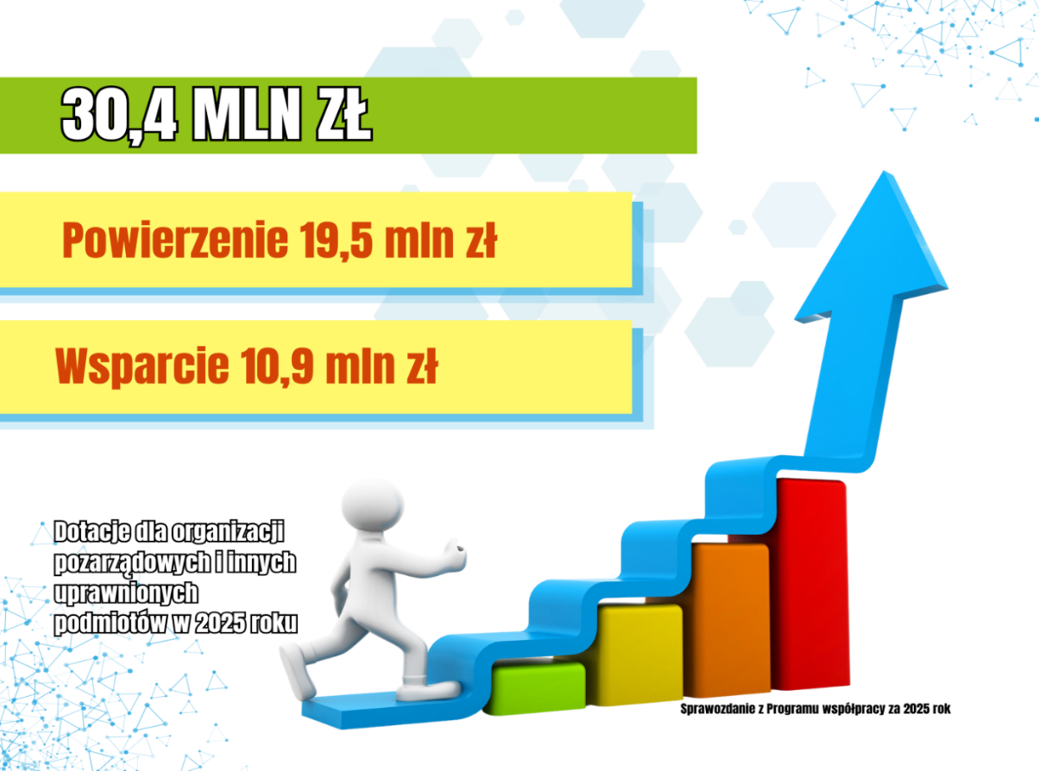

Dane statystyczne z okresu sprawozdawczego:
- ogłoszono 43 otwarte konkursy ofert;
- złożono łącznie 457 ofert, z tego:
• 375 w trybie konkursowym,
• 27 w trybie pozakonkursowym,
• 55 w trybie ciągłym (na podstawie uchwały Rady Miasta Opola nr XV/272/15 z dnia 24 września 2015 r. w sprawie warunków i trybu wspierania rozwoju sportu na terenie Miasta Opola),
- podpisano 318 umów na realizację zadań publicznych, z tego:
• 244 w trybie konkursowym,
• 20 w trybie pozakonkursowym,
• 54 w trybie ciągłym.

2. Zlecanie realizacji zadań publicznych organizacjom pozarządowym (operator projektu), które zlecą wykonanie całości tego zadania realizatorom projektów, na zasadach i w trybie określonym w ofercie konkursowej oraz w umowie z operatorem projektu (regranting);
W 2025 r, zlecono realizację zadań publicznych (operator projektu) w ramach 2 niżej wymienionych otartych konkursów z zakresu:
• działalności na rzecz organizacji pozarządowych oraz podmiotów wymienionych w art. 3 ust. 3 ustawy o działalności pożytku publicznego i o wolontariacie, w zakresie określonym w pkt 1-32a tej ustawy (wsparcie organizacji pozarządowych poprzez pomoc merytoryczną, organizacyjną, promocyjną i finansową) w 2025 roku.
Do realizacji zakwalifikowano ofertę, złożoną przez Opolskie Centrum Wspierania Inicjatyw Pozarządowych, któremu zlecono realizację zadania pn. Silne NGO 25. Wartość zadania 60.000 zł. Zadaniem stowarzyszenia wyłonionego jako operatora projektu, było zlecenie organizacjom (realizatorom projektów) wykonanie zadań z zakresu „Wsparcia organizacji pozarządowych poprzez pomoc merytoryczną, organizacyjną, promocyjną
i finansową”. W ramach przyznanej dotacji Opolskie Centrum Wspierania Inicjatyw Pozarządowych zrealizowało następujące działania:
- utworzono punkt informacyjno - konsultacyjny dla organizacji zainteresowanych
konkursem,
- przeprowadzono 1 otwarty konkurs ofert,
- udzielono 7 organizacjom (realizatorom projektów) wykonanie zadań z zakresu „Wsparcia organizacji pozarządowych poprzez pomoc merytoryczną, organizacyjną, promocyjną i finansową”. Dzięki otrzymanej dotacji organizacje
pozarządowe miały możliwość zakupu wyposażenia oraz materiałów promocyjnych niezbędnych do bieżącego funkcjonowania, przygotowania i wdrożenia strony internetowej, przeprowadzenia doradztwa indywidualnego oraz spotkania
o charakterze mentoringowo – superwizyjnym.
- działalność na rzecz organizacji pozarządowych oraz podmiotów wymienionych w art. 3 ust. 3 ustawy o działalności pożytku publicznego i o wolontariacie, w zakresie określonym
w pkt 1-32a tej ustawy (Realizacja zasad Dostępność Plus w sektorze pozarządowym)
w 2025 roku.
Do realizacji zakwalifikowana została oferta pn. Silne NGO - Dostępność Plus złożona przez Opolskie Centrum Wspierania Inicjatyw Pozarządowych. Zadaniem stowarzyszenia, wyłonionego jako operatora projektu, było zlecenie organizacjom (realizatorom projektów) wykonanie zadań z zakresu „Realizacji zasad Dostępności Plus w sektorze pozarządowym”. Wartość zadania wynosiła 60 000 zł.
W ramach przyznanej dotacji Opolskie Centrum Wspierania Inicjatyw Pozarządowych zrealizowało następujące działania:
- przeprowadzono 1 otwarty konkurs ofert,
- zlecono 7 organizacjom (realizatorom projektów) wykonanie zadań z zakresu „Realizacji zasad Dostępności Plus w sektorze pozarządowym”. Dzięki otrzymanej dotacji organizacje w większości przypadków: dostosowały strony internetowe na potrzeby osób z niepełnosprawnością, zrealizowały oznaczenia kontrastowe oraz zakupiły tabliczki dotykowe, rampy podjazdowe, pętle indukcyjne.
- Udzielanie organizacjom pozarządowym dotacji na zadania inne niż określone
w ustawie o działalności pożytku publicznego i o wolontariacie, zgodnie z art. 221
ust. 4 ustawy z dnia 27 sierpnia 2009 r. o finansach publicznych
W 2025 roku udzielono organizacjom pozarządowym dotacje na zadania inne niż określone w ustawie o działalności pożytku publicznego i o wolontariacie w kwocie ogółem 11 030 975 zł, z tego na podstawie:
• ustawy z dnia 25 czerwca 2010 r. o sporcie oraz uchwały Rady Miasta Opola
nr XV/272/15 z dnia 24 września 2015 r. w sprawie warunków i trybu wspierania rozwoju sportu na terenie Miasta Opola - zrealizowano 54 zadania na łączną kwotę
9 669 976 zł,
• ustawy z dnia 11 września 2015 r. o zdrowiu publicznym z zastosowaniem trybu konkursowego - zrealizowano 53 zadania na kwotę 1 360 999 zł.

- Przyznanie stypendiów, wyróżnień i nagród na kwotę 1 026 879,02 zł;

- W oparciu o Programy Stypendialne Prezydenta Miasta Opola w roku akademickim 2024-2025 przyznane zostały stypendia dla najzdolniejszych studentów oraz doktorantów.

- Program stypendialny dla studentów był 13. edycją. Na jego podstawie przyznanych zostało 41 dziewięciomiesięcznych stypendiów (na okres: X.2024 - VI.2025). Komisja dokonała oceny 132 złożonych wniosków, uwzględniając wskazane w regulaminie trzy wiodące kryteria: znaczące osiągnięcia naukowe, osiągnięcia oraz zaangażowanie
w działalność społeczną lub działalność na rzecz środowiska akademickiego. Kwota miesięcznego stypendium zależała od otrzymanej liczby pkt i kształtowała się: od 728 zł do 154 zł.
Łącznie w 2025 roku przeznaczono na ten program stypendialny 140 742 zł.

- Program stypendialny dla doktorantów (7. nabór wniosków). Na podstawie oceny Komisji Prezydent przyznał 8 stypendiów wypłacanych przez dziewięć miesięcy roku akademickiego (tj. X.2024 - VI.2025). Spośród 20 doktorantów ubiegających się
o stypendium, w oparciu o kryteria dotyczące: publikacji naukowej; wystąpień na konferencjach naukowych; uczestnictwa w programach badawczych, projektach, grantach, stażach naukowych, Komisja wskazała najlepszych młodych naukowców.
Przyznano stypendia w 3 grupach nauk: humanistycznych (3 osoby), ścisłych (2 osoby),
grupie nauk o życiu (3 osoby). Wysokość stypendiów wahała się pomiędzy kwotą 800
a 400 zł i uzależniona była od otrzymanej punktacji.
Łącznie w 2025 roku przeznaczono na ten program stypendialny 48 465 zł.

- Ponadto w oparciu o zapisy uchwały nr XLIV/860/21 Rady Miasta Opola z dnia
30 września 2021 r. w sprawie okresowych stypendiów sportowych, nagród za osiągnięte wyniki sportowe oraz nagród dla trenerów prowadzących szkolenie zawodników osiągających wysokie wyniki sportowe wypłacono w 2025 r.:
- comiesięczne stypendia sportowe (przyznane na okres 10 miesięcy) dla
80 zawodników – 727 075,02 zł;
- 55 nagród sportowych dla zawodników i trenerów – 110 597,00 zł.

- W 2025 roku oddano 4 lokale użytkowe, należące do Miasta, w tym jeden należący do Skarbu Państwa, w najem bądź użyczenie organizacjom pozarządowym w celu prowadzenia lub rozwijania ich działalności statutowej, zgodnie z poniższym zestawieniem:

Nazwa organizacji | Adres | Data zawarcia | Rodzaj umowy
Fundacja Wspierania Integracji „Gringo” | ul. Damrota 4/3 (IV piętro), Opole | 2025-07-01 | użyczenie
Szkolny Związek Sportowy „Opolskie” | ul. Damrota 4/9 (IV piętro), Opole | 2025-04-11 | użyczenie
Stowarzyszenie „MONAR” | ul. Ligudy 6, Opole | 2025-07-18 | użyczenie
Opolski Oddział Okręgowy PCK | ul. Ozimska 19/6A (VI piętro), Opole- lokal z zasobu Skarbu Państwa | 2025-04-01 | najem

Według stanu na dzień 31.12.2025 r. Miasto Opole udostępniło organizacjom pozarządowym 107 lokali, w tym 1 lokal z zasobu Skarbu Państwa.

- Zakup usług w trybie zamówień publicznych z jednoczesnym wykorzystaniem klauzul społecznych.
W 2025 roku w wyniku przeprowadzonych postępowań o udzielenie zamówienia publicznego, nie została zawarta żadna umowa z organizacjami pozarządowymi lub
z innymi uprawnionymi podmiotami, o których mowa w art. 3 ust. 3 ustawy o działalności pożytku publicznego i o wolontariacie. Jednocześnie w 49 postępowaniach uwzględniono klauzule społeczne.

- WSPÓŁPRACA POZAFINANSOWA
Współpraca pozafinansowa odbywała się przede wszystkim poprzez:
- Wzajemne i wszechstronne informowanie się o kierunkach podejmowanych
i realizowanych działań.
Stała współpraca oraz wzajemny kontakt zarówno z organizacjami pozarządowymi jak
i Opolską Radą Działalności Pożytku Publicznego pozwalają na podążanie we wspólnie obranym kierunku w ramach współpracy miasta i organizacji. Przedstawiciele organizacji oraz Opolska Rada Działalności Pożytku Publicznego biorą aktywny udział
w wypracowywaniu jednorocznych i wieloletnich programów współpracy miasta
z organizacjami pozarządowymi, a także w konsultowaniu aktów prawa miejscowego
w dziedzinach dotyczących działalności statutowej organizacji.
- Konsultowanie z organizacjami pozarządowymi projektów aktów normatywnych,
w szczególności w dziedzinach dotyczących ich działalności statutowej.
W 2025 roku konsultowano z organizacjami pozarządowymi i Opolską Radą Działalności Pożytku Publicznego następujące dokumenty:
- w sprawie opiniowania projektu uchwały Rady Miasta Opola zmieniającą uchwałę
w sprawie określenia szczegółowego trybu i harmonogramu opracowania projektu strategii rozwoju gminy pn. Strategia Rozwoju Opola do 2043 r., w tym trybu konsultacji;
- w sprawie zaopiniowania projektu „Programu współpracy Miasta Opola
z organizacjami pozarządowymi i innymi uprawnionymi podmiotami na rok 2026”;
- w sprawie opiniowania zamiaru wprowadzenia ograniczeń w godzinach nocnej sprzedaży napojów alkoholowych przeznaczonych do spożycia poza miejscem sprzedaży;
- w sprawie opiniowania projektu uchwały Rady Miasta Opola w sprawie ograniczenia w godzinach nocnej sprzedaży napojów alkoholowych przeznaczonych do spożycia poza miejscem sprzedaży.
- Tworzenie wspólnych zespołów o charakterze doradczym i inicjatywnym.
W 2025 r. funkcjonowały następujące zespoły:
- Opolska Rada Działalności Pożytku Publicznego,
- Społeczna Rada Konsultacji,
- Kapituła Konkursu przyznająca nagrodę im. Jana Całki,
- Kapituła Konkursu przyznająca nagrodę im. Danuty Sokołowskiej,
- Zespół do spraw Budżetu Obywatelskiego i Inicjatywy Lokalnej,
- Zespół roboczy ds. Programu współpracy miasta Opola z organizacjami pozarządowymi i innymi uprawnionymi podmiotami na rok 2026,
- Rada Sportu,
- Rada Seniorów,
- Powiatowa Społeczna Rada ds. Osób Niepełnosprawnych w Opolu,
- Rada Programowa Izby Pamięci Solidarności,
- Rada Kobiet w Opolu.
- Wsparcie doradcze i konsultacyjne Opolskiej Rady Działalności Pożytku Publicznego
Opolska Rada Działalności Pożytku Publicznego (ORDPP) to grono doradcze Prezydenta Miasta Opola, którego rolą jest przede wszystkim wyrażanie opinii w sprawach związanych
z funkcjonowaniem organizacji pozarządowych oraz ze zlecaniem zadań publicznych, opiniowanie uchwał i aktów prawa miejscowego, wyrażanie opinii w sporach pomiędzy organizacjami pozarządowymi a jednostkami samorządu terytorialnego, a także opiniowanie strategii rozwoju jednostek samorządu terytorialnego. Celem działań ORDPP jest rozwój
i wspieranie współpracy z organizacjami pozarządowymi.
W jej skład wchodzi 9 przedstawicieli organizacji pozarządowych (osoby te zostały wybrane w otwartych wyborach do rady), 6 przedstawicieli Prezydenta i 3 Radnych Rady Miasta Opola.
Opolska Rada Działalności Pożytku Publicznego IV kadencji powołana została na
3-letnią kadencję, działa od 17 listopada 2023 r. do 10 października 2026 r.
W 2025 roku odbyło się 12 posiedzeń IV kadencji Opolskiej Rady Działalności Pożytku Publicznego, która podjęła 8 uchwał w nw. sprawach:
- wskazania przedstawicieli Opolskiej Rady Działalności Pożytku Publicznego do zespołu opiniującego sprawozdanie z Programu współpracy Miasta Opola
z organizacjami pozarządowymi i innymi uprawnionymi podmiotami na rok 2024,
- w sprawie opiniowania projektu uchwały Rady Miasta Opola zmieniającą uchwałę w sprawie określenia szczegółowego trybu i harmonogramu opracowania projektu strategii rozwoju gminy pn. Strategia Rozwoju Opola do 2043 r., w tym trybu konsultacji,
- w sprawie zaopiniowania sprawozdania z realizacji „Programu współpracy Miasta Opola z organizacjami pozarządowymi i innymi uprawnionymi podmiotami na rok 2024.”
- w sprawie wskazania przedstawiciela Opolskiej Rady Działalności Pożytku Publicznego do Zespołu koordynującego działania w zakresie prac związanych
z opracowaniem Strategii rozwiązywania problemów społecznych dla Miasta Opola na lata 2026-2030,
- zaopiniowania projektu „Programu współpracy Miasta Opola z organizacjami pozarządowymi i innymi uprawnionymi podmiotami na rok 2025”,
- w sprawie opiniowania zamiaru wprowadzenia ograniczeń w godzinach nocnej sprzedaży napojów alkoholowych przeznaczonych do spożycia poza miejscem sprzedaży,
- w sprawie opiniowania projektu uchwały Rady Miasta Opola w sprawie ograniczenia w godzinach nocnej sprzedaży napojów alkoholowych przeznaczonych do spożycia poza miejscem sprzedaży,
- w sprawie opiniowania Kandydatów do Komisji Konkursowych oceniających oferty na realizację zadań publicznych realizowanych przez organizacje pozarządowe i inne uprawnione podmioty złożone na 2026 rok.

Członkowie ORDPP IV Kadencji:
Przedstawiciele organizacji pozarządowych
1. | Marek Latawiec | Stowarzyszenie Rozwoju Społeczności Lokalnej „Opole Na Tak”
2. | Agnieszka Kossowska | Fundacja Rozwoju Edukacji Empatycznej FREE
3. | Alicja Gawinek | Opolskie Centrum Wspierania Inicjatyw Pozarządowych
4. | Antonina Kalinichenko | Horyzont - Fundacja Pomocy Dzieciom i Rodzinie
5. | Bartosz Berezowski | Fundacja Geko
6. | Katarzyna Mazur-Kulesza | Stowarzyszenie „Rodło Opole”
7. | Katarzyna Radecka | Klub "Amazonka"
8. | Zofia Gołdys | Polskie Stowarzyszenie Diabetyków Oddział Miejski w Opolu
9. | Zofia Kozina-Oloś | Oddział Wojewódzki Związku Emerytów  i Rencistów Pożarnictwa RP w Opolu

Przedstawiciele Rady Miasta Opola – radni
10. | Anna Łęgowik | Klub Radnych Koalicji Obywatelskiej
11. | Piotr Mielec | Klub Radnych Arkadiusza Wiśniewskiego
12. | Anna Tabisz | Klub Radnych Arkadiusza Wiśniewskiego

Przedstawiciele Prezydenta Miasta Opola
13. | Dorota Piechowicz-Witoń | Naczelnik Centrum Dialogu Obywatelskiego
14. | Łukasz Śmierciak | Naczelnik Wydziału Promocji
15. | Magdalena Matyjaszek | Naczelnik Wydziału Kultury, Turystyki  i Współpracy Zagranicznej
16. | Beata Baraniewicz | Zastępca Naczelnika Wydziału Sportu
17. | Marcin Duda | Dyrektor Miejskiej Biblioteki Publicznej
18. | Zdzisław Markiewicz | Dyrektor Miejskiego Ośrodka Pomocy Rodzinie

- Promowanie działalności organizacji pozarządowych.
Zaznajomienie mieszkańców z działalnością i ofertą lokalnych organizacji pozarządowych następuje z wykorzystaniem różnorodnych kanałów komunikacji: oficjalnej strony internetowej Urzędu Miasta Opola, magazynów miejskich, Biuletynu Informacji Publicznej Miasta Opola, portali społecznościowych, lokalnych mediów, Kampanii 1,5%, informatora NGO - strada, stale aktualizowanego, dostępnego na stronie Miasta oraz podczas wydarzeń plenerowych organizowanych przy współpracy z partnerami społecznymi.
W ramach promowania opolskich NGO przez Centrum Dialogu Obywatelskiego oraz zacieśniania współpracy pomiędzy Miastem Opole a opolskimi organizacjami pozarządowymi w 2025 roku pracownicy Centrum Dialogu Obywatelskiego przeprowadzili 24 wizytacje zadań publicznych. Relacje z wizytowanych wydarzeń każdorazowo zamieszczane były się na fanage’u Centrum Dialogu Obywatelskiego.

Poniżej lista wizytowanych zadań:
Lp. | Nazwa organizacji | Tytuł zadania
1. | Stowarzyszenia zwykłe Aviriana | „Cykl wirtualnych podróży „Barwy Ukrainy””
2. | 4 Regiment - Stowarzyszenie Proobronne | „Szkolenia z proobronności i ochrony ludności"
3. | Piastun – Fundacja na rzecz dzieci i młodzieży | „Wakacyjna przygoda na zamku”
4. | Horyzont – Fundacja Pomocy Dzieciom i Rodzinie | „Oaza - Integracja z Przygodą”
5. | Piastun – Fundacja na rzecz dzieci i młodzieży | „Spacerem przez Opole”
6. | Stowarzyszenie „Opolski Projektor Animacji Kulturalnych” | „Kulturalna integracja w Miejscu X”
7. | Stowarzyszenie Współpracy Polska-Wschód Opolski Oddział Wojewódzki | „Unia Kultur Polska-Ukraina”
8. | Fundacja Wspierania Integracji "GRINGO" | „RAZEM ZROBIMY WIĘCEJ III edycja”
9. | Fundacja Prosto z Serca | „Spotkanie Chiny i Azja Wschodnia”
10. | Stowarzyszenia zwykłe Aviriana | „Opole Otwarte – Forum Dialogu Międzykulturowego”
11. | Fundacja imienia Romana Kirsteina | „Solidarność potrzebna od wczoraj/2025”
12. | Horyzont – Fundacja Pomocy Dzieciom i Rodzinie | „Maski zostawimy na scenie”
13. | Diecezjalna Fundacja Ochrony Życia | „Zrozumieć dziecko z FASD”
14. | Fundacja „Do dzieła” | „Odra pszczoły i inne kwiatki”
15. | Stowarzyszenie Teatr Tańca i Ruchu z Ogiem Mantikora | „Historia – Skarb Regionu”
16. | Stowarzyszenie Teatr Tańca i Ruchu z Ogiem Mantikora | „Magia Ostrówka – historia skryta po ziemią”
17. | OSP Opole Gosławice | „Akcja Ratunek Edukacja i Bezpieczeństwo w Opolu”
18. | Stowarzyszenie Dobry Pomysł | „Opolska scena elektroniczna bez granic”
19. | Ośrodek Profilaktyki i Edukacji „Lider” | „Iskra odporności”
20. | OSP Oddział Ratownictwa Wodnego w Opolu | „Patrole ratownicze Odry i terenów przyległych”
21. | Fundacja Geko | „Iskra- Opolskie Centrum Wolontariatu”
22. | OSP w Opolu - Grudzicach | „Miejskie zawody sportowo-pożarnicze Miasta Opola”
23. | OSP Opole Wrzoski | „90 lecie OSP Opole-Wrzoski”
24. | Fundacja Fabryka Inspiracji.PL | „Festiwal Książki Opole 2025-2026”

- Udzielenie organizacjom pozarządowym wsparcia prawnego i organizacyjnego poprzez:
- bezpłatny wynajem pomieszczeń biurowych i sal konferencyjnych w siedzibie Centrum Dialogu Obywatelskiego (CDO) – 16 organizacji pozarządowych skorzystało z pomieszczeń biurowych przy ul. Damrota 1 oraz 9 organizacji z 10 pomieszczeń biurowych przy ul. Damrota 4, złożono 1200 wniosków o rezerwację sal konferencyjnych w siedzibie CDO,
- bezpłatny wynajem 5 pomieszczeń biurowych i 3 sal konferencyjnych w Centrum Aktywizacji Społecznej (CAS) – 4 organizacje pozarządowe skorzystały z 4 pomieszczeń biurowych (Towarzystwo Przyjaciół Opola, Stowarzyszenie „Kulturalne Opole”, Fundacja „Opolskie Dziouchy”, Fundacja Psychoedukacji i Psychoterapii INTRA). Jeden lokal biurowy został zwolniony. Na parterze budynku działa klubokawiarnia społeczna OPO prowadzona przez Stowarzyszenie „Kulturalne Opole”.
Ponadto 55 organizacji złożono 1043 wniosków o rezerwację sal konferencyjnych w CAS.
- bezpłatne korzystanie z wyposażenia sal konferencyjnych w CAS oraz CDO (system nagłośnieniowy, laptop, telewizor umożliwiający wyświetlenie obrazu na dużym ekranie, stacjonarny i mobilny rzutnik multimedialny, tablica flipchart),
- bezpłatne korzystanie przez 30 organizacji pozarządowych ze sprzętu CDO (stołów, namiotów, krzeseł mikroportów, mikrofonów) - na potrzeby organizacji wydarzeń oraz imprez plenerowych,
- wsparcie informatyczne na temat darmowych narzędzi internetowych do prowadzenia spotkań on-line,
- prowadzenie stałego wtorkowego newsletteru, który zawiera bieżące informacje na temat współpracy z organizacjami pozarządowymi w Opolu, szkoleń, spotkań, porad, wydarzeń, zmian w przepisach prawnych, konkursów,
- prowadzenie stałego czwartkowego newsletteru – NGO na Weekend, który zawiera bieżące informacje na temat bezpłatnych spotkań, imprez i koncertów organizowanych przez opolskie organizacje pozarządowe,
- prowadzenie stałego piątkowego newsletteru zawierającego zestawienie konkursów ogłaszanych w Opolu, województwie i całym kraju,
- bezpłatne poradnictwo prawne dla organizacji pozarządowych (w tym drogą mailową i telefoniczną),
- stałą dostępność elektronicznych platform związanych z Budżetem Obywatelskim, Inicjatywą Lokalną oraz możliwość rezerwacji sal.

- Stała aktualizacja bazy danych teleadresowych organizacji pozarządowych.
W 2020 roku powstał informator o organizacjach pozarządowych działających na terenie naszego miasta - „NGO-strada”. Dokument został podzielony na trzy części: obszary pożytku publicznego, podział według organizacji pozarządowych oraz pozostałe organizacje pozarządowe. Użytkownik może skorzystać ze spisu treści, aby odnaleźć interesujący go obszar działalności bądź organizację. Kliknięcie w daną nazwę obszaru przenosi użytkownika do innej części dokumentu, w której wypisane są nazwy organizacji, które zajmują się owym obszarem. Kliknięcie w nazwę organizacji sprawia, że użytkownik zostaje przeniesiony do części dokumentu, w którym znajdują się dane oraz oferta wybranej organizacji.
Informator dostępny jest w formie elektronicznej na stronie miasta Opola pod linkiem: https://www.opole.pl/dla-mieszkanca/informator-ngo-strada, co umożliwia jego bieżącą aktualizację.
W przypadku, gdy organizacja chce się znaleźć w tym dokumencie lub zaktualizować zamieszczone w nim dane wystarczy przesłać na adres: ngo@um.opole.pl. Na koniec grudnia 2025 roku NGO-strada zawierała dane blisko 150 organizacji działających na terenie Miasta Opola.
- Objęcie patronatem honorowym Prezydenta 134 inicjatyw podejmowanych przez organizacje pozarządowe.
- Przekazanie organizacjom pozarządowym niemal 16 165 sztuk materiałów promocyjnych (w tym: albumy o Opolu, zestawy promocyjne, kubki, torby bawełniane, koszulki, parasolki, foldery, ulotki, mapki, długopisy, smycze, notesy, magnesy, opaski, odblaski, kolorowanki, kredki, lizaki, pocztówki, torby papierowe, teczki papierowe, breloki.) na zasadach obowiązujących w Urzędzie.
- Organizacja szkoleń, konferencji, warsztatów, debat oraz konsultacji z ekspertami,
a także prowadzenie doradztwa w zakresie funkcjonowania organizacji pozarządowych.
Centrum Dialogu Obywatelskiego w 2025 r. gościło w swojej siedzibie wiele organizacji, instytucji i osób, organizujących liczne szkolenia, warsztaty, debaty, konferencje a także konsultacje i porad o charakterze zindywidualizowanym. Wśród nich wymienić można dwa ważne szkolenia dla organizacji pozarządowych, zorganizowane przez Centrum Dialogu Obywatelskiego:
- szkolenie dla organizacji pozarządowych, uczące pracy z modelem zwanym SKALĄ WSPÓŁPRACY. Przedmiotem zainteresowania było też przeciwdziałanie wypaleniu oraz wzmacnianie długoterminowej motywacji zespołu; zapobieganie i reagowanie na konflikty, zwiększanie efektywności działań, zdrowa komunikacja w zespole i przygotowanie trudnych projektów;
- szkolenie dotyczące sprawozdawczości finansowej organizacji pozarządowych,

Ponadto w ramach realizacji zadania publicznego pn. „Wsparcie NGO” realizowanego
w 2025 r. przez Fundację Geko, odbyły się 4h warsztatów; 8h porad online oraz 15h wsparcia indywidualnego z zakresu kompleksowego poradnictwa księgowego dla pięciu organizacji pozarządowych, objętych opieką realizatora projektu.
Natomiast Opolskie Centrum Wspierania Inicjatyw Pozarządowych na zlecenie Miasta zorganizowało III Forum NGO, będące spotkaniem integracyjnym o charakterze sieciującym, a także okazją do wymiany doświadczeń i zaprezentowania dobrych praktyk z zakresu działalności organizacji pozarządowych wśród liderów lokalnych.
Dodatkowo, jako organizacja udzielająca wsparcia parasolowego, Opolskie Centrum Wspierania Inicjatyw Pozarządowych, realizując projekt typu regranting, o nazwie „Silne NGO 25”, było operatorem finansującym m in. szkolenia i wewnętrzne doradztwo (mentoring i superwizja) dla Stowarzyszenia „Europa Iuvenis”, ujęte w projekcie pn. „Zespołowa SUPER-wizja”.

Poza tym pracownicy Centrum Dialogu Obywatelskiego systematycznie udzielali wsparcia organizacjom poprzez:
- poradnictwo (drogą mailową i telefoniczną) w zakresie:
- informowanie o zasadach rozliczania środków oraz realizacji zadań zleconych (odstąpienie od umowy, rozwiązanie umowy, zdalne wykonywanie działań),
- wsparcie w zakresie tworzenia statutów i regulaminów, formułowania uchwał podejmowanych przez organy,
- pomoc w rozwiązywaniu bieżących prawnych problemów w funkcjonowaniu organizacji,
- pomoc w interpretowaniu przepisów ustaw i rozporządzeń dot. organizacji pozarządowych;
- doradztwo informatyczne na temat darmowych narzędzi internetowych do prowadzenia spotkań on-line;
- udostępnianie organizacjom wtorkowego newsletteru, który zawiera bieżące informacje na temat współpracy z NGO w Opolu, szkoleń, spotkań, porad, wydarzeń, zmian w przepisach prawnych, konkursów,
- pomoc w projektowaniu plakatów, ulotek i zaproszeń, wykorzystywanych
w wielu aktywnościach podejmowanych przez partnerów społecznych.

Jednocześnie w całym 2025 roku pracownicy Biura ds. Dostępności prowadzili na bieżąco konsultacje projektów pod względem dostępności zadań publicznych realizowanych przez organizacje pozarządowe na rzecz Miasta Opola.

11. Współorganizowanie przedsięwzięć z organizacjami pozarządowymi na rzecz
mieszkańców Opola.
W 2025 roku miasto Opole wraz z organizacjami pozarządowymi oraz wolontariuszami organizowało na rzecz mieszkańców Opola bardzo liczne przedsięwzięcia. Wśród wielu cieszących się dużą popularnością wymienić można przykładowo:

- IX edycję Festiwalu Książki w Opolu, organizowanego przez Fundację Fabryka Inspiracji – największego literackiego wydarzenia na Opolszczyźnie. 3 dniowej imprezy, podczas której serce miasta zamienia się w tętniące życiem Miasteczko Literackie, przestrzeń spotkań czytelników z ulubionymi autorami, dyskusji o książkach i inspirujących wydarzeń artystycznych,

- Jarmark Bożonarodzeniowy – w ramach tego wydarzenia - między innymi - Stowarzyszenie Opolska Pozytywka było organizatorem XI Marszu Mikołajów. Tym wydarzeniem, kolorowym i radosnym realizowanym w dniu 6 grudni 2025 r. rozpoczęta została także zbiórka na rzecz Domu Pomocy Społecznej dla dzieci
i młodzieży oraz osób dorosłych niepełnosprawnych intelektualnie w Opolu-Czarnowąsach - zbiórka "Opolanie pomagają doświadczać świata" (zdjęcie
z archiwum organizatorów poniżej).
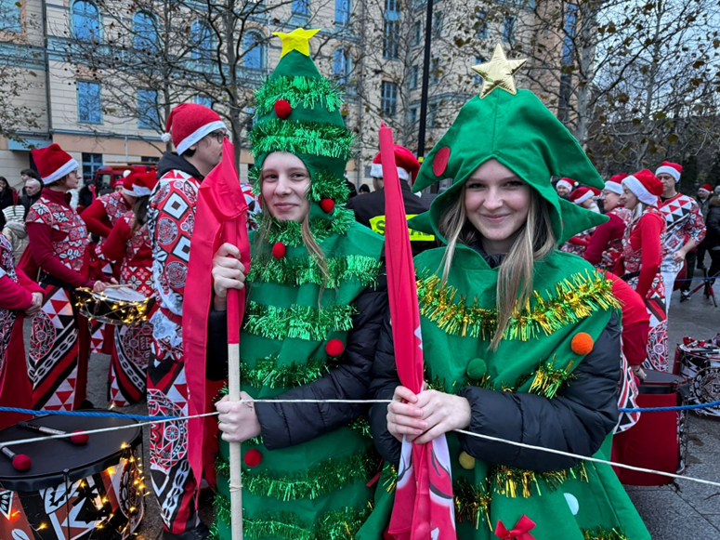

- Stowarzyszenie Sursum Corda realizowało projekt powierzony przez Miasto Opole, który obejmował obszar nieodpłatnej pomocy prawnej, poradnictwa obywatelskiego oraz mediacji. Jego celem było zapewnienie mieszkańcom równego dostępu do profesjonalnej pomocy prawnej, a także wsparcie w radzeniu sobie z trudnymi sytuacjami życiowymi i formalnymi. Pomoc była świadczona przez prawników, doradców obywatelskich oraz mediatorów;
- Cykl szkoleń (wykładów, warsztatów, całodniowych szkoleń w terenie) z zakresu ochrony ludności i obrony cywilnej dla mieszkańców Opola, organizowanych przez
4 Regiment - Stowarzyszenie Proobronne. Kierowane były przede wszystkim do seniorów, emerytów, rencistów i osób, które ustawowo nie podlegają obowiązkowi obrony Ojczyzny;
- Z inicjatywy Stowarzyszenia zwykłego Aviriana w dniu 9 października 2025 r. odbyło się spotkanie pn. Opole Otwarte – Forum Dialogu Międzykulturowego. Wydarzenie poświęcone było budowaniu postaw otwartości i szacunku dla międzykulturowości Opola. Forum stawiało sobie za cel pogłębienie wzajemnego zrozumienia, wymianę doświadczeń i poszukiwanie sposobów współpracy w zróżnicowanym społeczeństwie (zdjęcie poniżej)
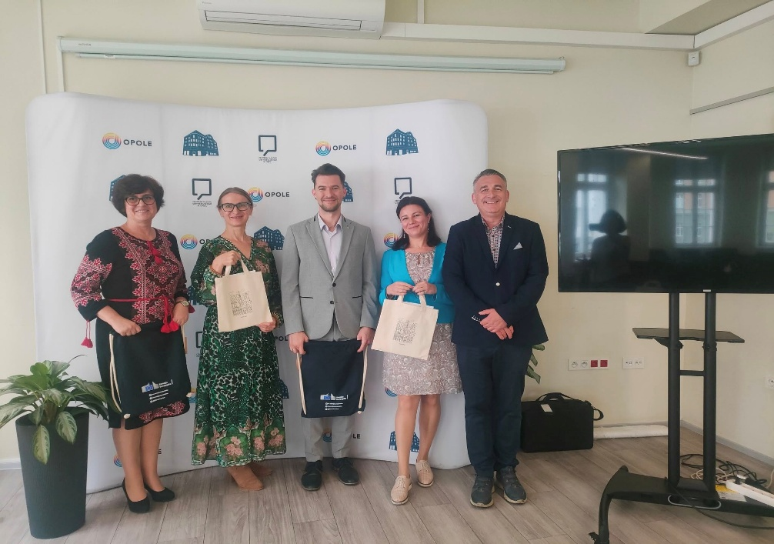

- Konferencja „O pomocy dla zdrowia psychicznego” – edycja III, realizowana
w ramach Światowego Dnia Zdrowia Psychicznego, mająca na celu promocję zdrowia psychicznego oraz zwrócenie uwagi ludzi na całym świecie na problemy natury psychicznej dedykowana uczniom, ich rodzicom oraz nauczycielom. Organizatorem wydarzenia były Miasto Opole, Miejski Ośrodek Pomocy Rodzinie w Opolu oraz Fundacja Rozwoju Społecznego SPINACZ;
- VII Festiwal Zdarzeń Artystycznych OpenOPOLE'25. W dniach 2–3 sierpnia 2025 roku Opole zmieniło się w wielką, plenerową scenę teatralną za sprawą Stowarzyszenia Kulturalne Pro – Scenium, które było organizatorem kolejnej edycji festiwalu teatrów ulicznych. Spektakle można było obejrzeć w kilku punktach Miasta – na Placu Wolności, ulicy Krakowskiej, Stawku Zamkowym i Rynku (zdjęcie z FB organizatorów poniżej).
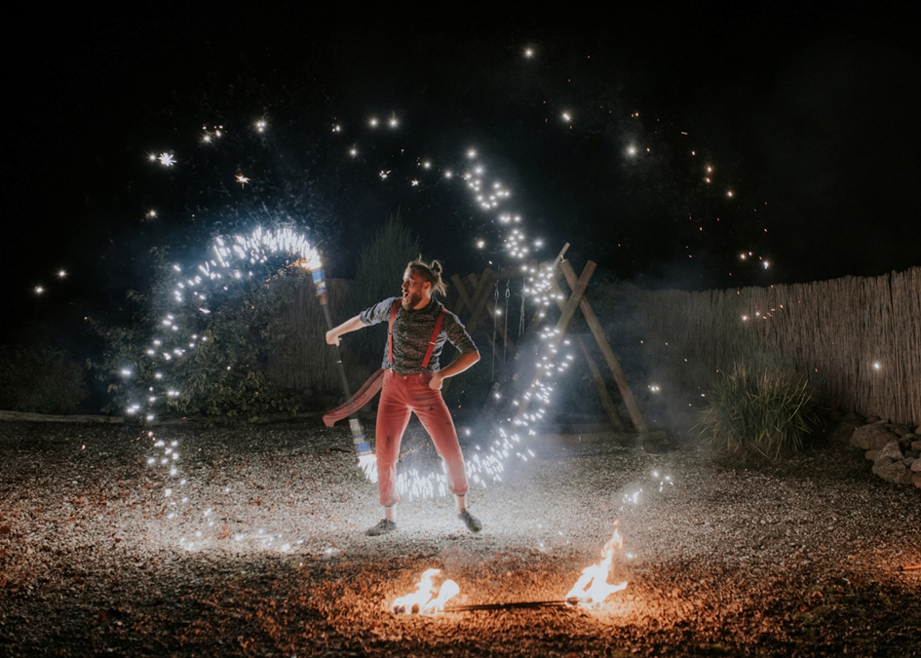
- Święto Wojciechowe – Dzień Patrona Opola organizowane przez Stowarzyszenie Teatr Tańca i Ruchu z Ogniem Mantikora. Goście mogli uczestniczyć w jarmarku historycznym przed Zamkiem Górnym, gdzie uwagę przyciągały kramy z rękodziełem, warsztaty rzemiosła, animacje i pokazy. Jednocześnie obejrzeć też można było sam zamek. Organizatorzy przygotowali też inne atrakcje, jak inscenizacja z muzyką na żywo na schodach kościoła „Na Górce”, konkurs na najlepsze historyczne kostiumy, uroczysta Parada ulicami Opola, spektakl marionetkowy Fundacji Excalibur; pokaz walk wojów, warsztaty, toru łuczniczego. Wieczorem miasto rozbrzmiewało muzyką podczas zespołu Lubov i zespołu Furda (któremu towarzyszyła ogniowa oprawa taneczna). A zabawy Wojciechowe zwieńczyły – monodram „Syn Chama”, wykład „Życie i cuda świętego Wojciecha” oraz projekcja multimedialna o świętym Wojciechu. (zdjęcie z Czas na Opole poniżej).

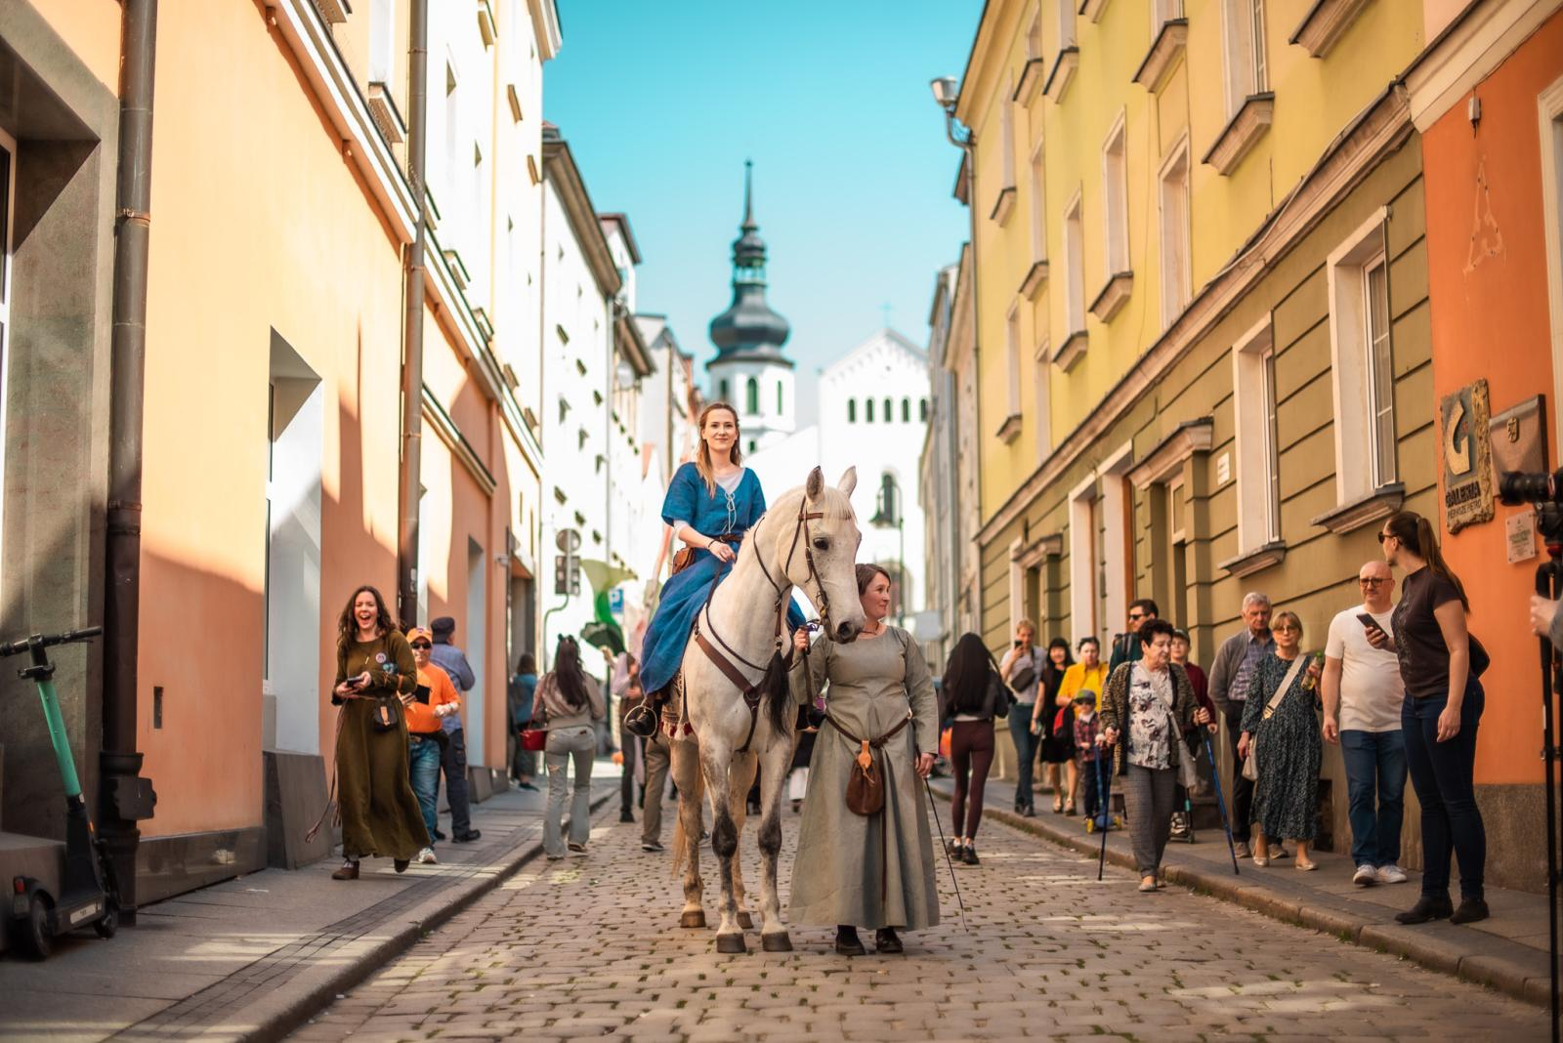
- Przygotowanie i odsłonięcie tablicy upamiętniającej przyjazd do Opola w 1945 r. Polaków przesiedlonych z Kresów Wschodnich II Rzeczypospolitej - Towarzystwo Miłośników Lwowa i Kresów Południowo- Wschodnich Oddział w Opolu. Tablica została umieszczona na elewacji Stacji Kolejowej Opole Wschodnie. Uroczyste odsłonięcie odbyło się w dniu 18 czerwca 2025 r.
- „Drum Fest”, czyli wydarzenie muzyczne światowego kalibru o ugruntowanej pozycji i długiej historii, organizowane przy udziale Miasta przez Polskie Stowarzyszenie Perkusyjne. To impreza, która ściąga do Opola światowej klasy artystów
i spektakularne widowiska, gwarantując zainteresowanie wielbicieli muzyki z całego kraju;
- Współorganizacja odsłonięcia tablicy upamiętniającej żołnierzy Wojska Polskiego na głazie narzutowym znajdującym się przy skrzyżowaniu ulic Niemodlińskiej i Wojska Polskiego w Opolu (działka 1012, obręb Szczepanowice) - Zarząd Wojewódzkiego Związku Żołnierzy Wojska Polskiego w Opolu. Uroczyste odsłonięcie odbyło się
w dniu 14 sierpnia 2025 r.
- Współorganizacja uroczystości nadania nazwy Rondu im. Sióstr Poliwodzianek skrzyżowaniu ulic Strumykowej i Stawowej w Opolu, której inicjatorami były Stowarzyszenie Rodło Opole, Polskie Towarzystwo Historyczne – Oddział
w Opolu, Rada Kobiet w Opolu. Uroczystość odbyła się w dniu 27 sierpnia 2025 r. (zdjęcie z FB Rady Kobiet w Opolu poniżej).
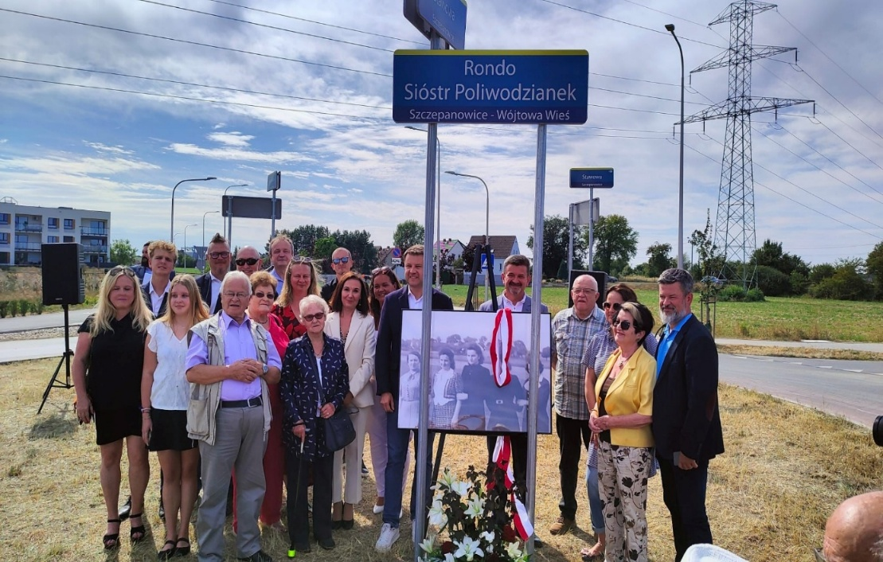
- Noc Kultury, obejmująca kilkadziesiąt wydarzeń kulturalnych, z których część była finansowana z budżetu Miasta Opola w ramach otwartego konkursu ofert na zadania
z dziedziny kultury, a jej organizatorami były organizacje pozarządowe (27 czerwca 2025r.). Noc Kultury w Opolu, impreza o ugruntowanej pozycji w kalendarzu miejskim, w 2025 roku obfitowała w wydarzenia, cieszące się wielką popularnością wśród mieszkańców miasta.
- Do jednych z najciekawszych w 2025 r. należały m. in. przygotowana przy współpracy z Towarzystwem Społeczno-Kulturalnym Romów w RP z siedzibą w Kędzierzynie-Koźlu „Biesiada Romska”, czyli otwarte wydarzenie, podczas którego zaprezentowano romską kulturę, historię, tradycję i obyczaje, a także dorobek artystyczny oraz kulturalny Romów (zdjęcie organizatorów poniżej).
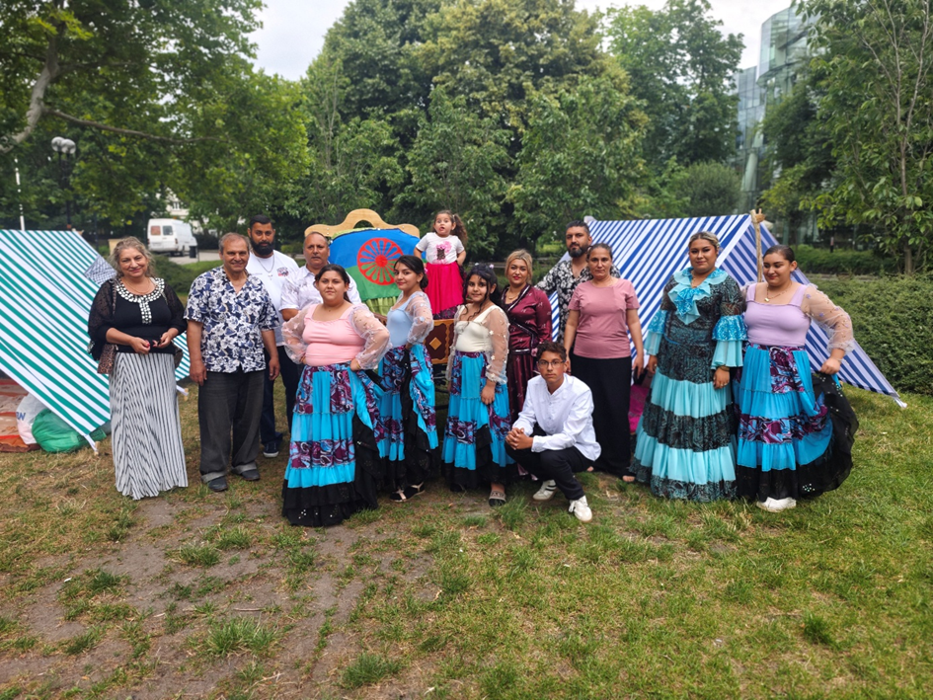
- Stowarzyszenie „Bursztynowe Serca” na tarasie Centrum Przesiadkowego zorganizowało „Kulturalną Prywatkę 4 – Światową”, która w tańcu i zabawie połączyła różne pokolenia Opolan (zdjęcie organizatorów poniżej).
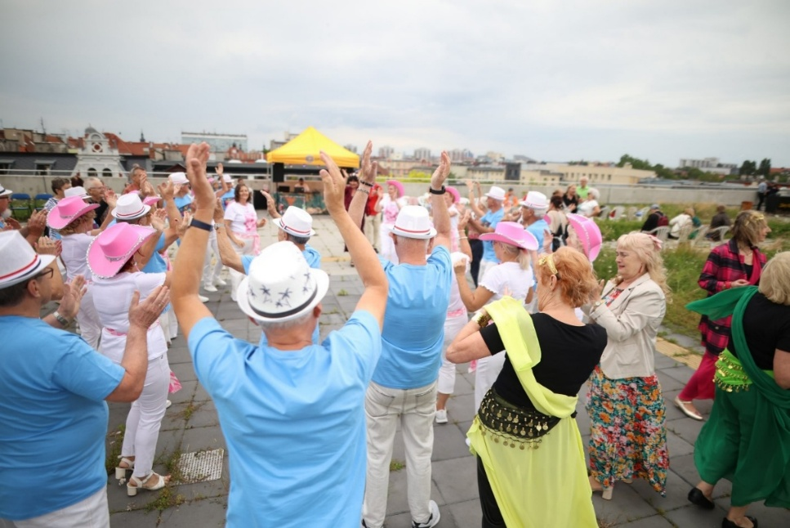

- Fundacja im. Romana Kirsteina na dziedzińcu wewnętrznym siedziby Centrum Dialogu Obywatelskiego przeprowadziło „Egzamin z PRL-U: sprawdź, czy przetrwałbyś w czasach kolejek!”, który cieszył się wielką popularnością wśród uczestników Nocy Kultury (zdjęcie organizatorów poniżej.

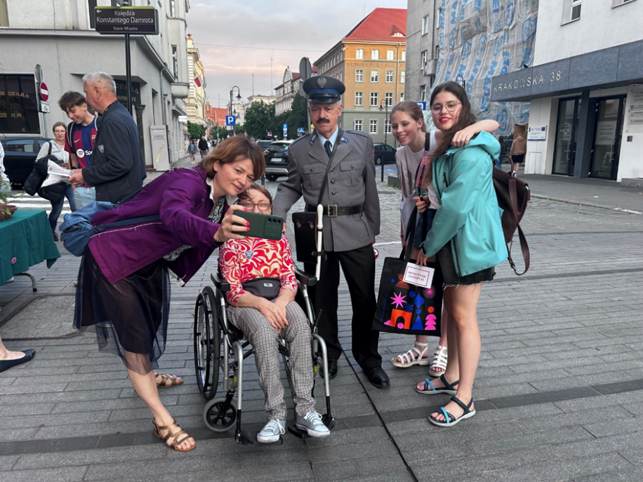

- VIII Opolskie Śniadanie Wielkanocne, organizowane przez Miasto, Miejski Ośrodek Pomocy Rodzinie w Opolu oraz Opolski Oddział Okręgowy Polskiego Czerwonego Krzyża. Śniadanie wielkanocne jest co roku wspaniałą okazją by Opolanie, zgromadzeni licznie na opolskim Rynku złożyli sobie życzenia Wesołych Świąt i delektowali się przygotowanymi przysmakami świątecznymi. Ideą tego spotkania jest międzypokoleniowa integracja mieszkańców Opola oraz aktywizacja osób w wieku senioralnym. Dzięki niemu seniorzy aktywnie włączają się w życie miasta, pokazując swoją kreatywność i dbając o kultywowanie polskich tradycji świątecznych (zdjęcie Czas na Opole poniżej)

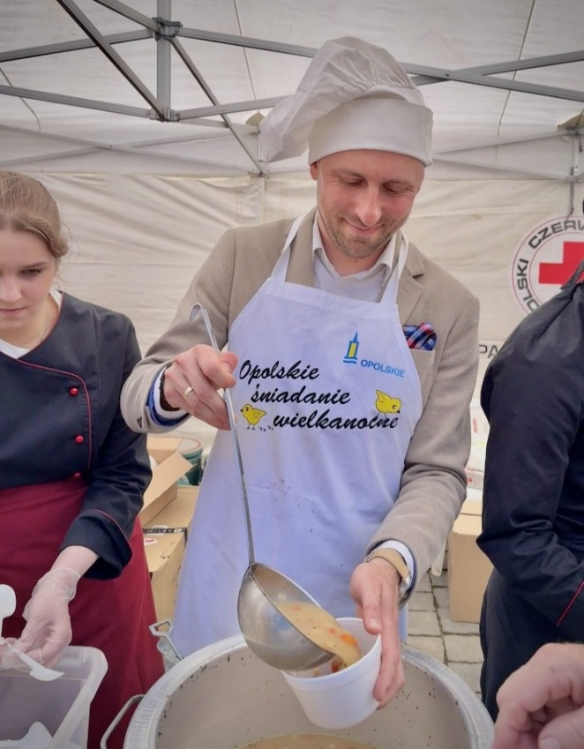
- Życzliwy Happening odbył się w dniu 16 maja 2025 r. na ulicy Krakowskiej w pobliżu siedziby Centrum "Senior w Opolu" Realizacji działań związanych z kolejną edycją kampanii OPOLE W RYTMIE ŻYCZLIWOŚCI, podjęło się Stowarzyszenie na Rzecz Integracji Środowiska Lokalnego "Chciej Chcieć" przy współpracy z Wydziałem Polityki Społecznej Urzędu Miasta Opola i Centrum Informacyjno-Edukacyjnym "Senior w Opolu" (zdjęcie organizatorów poniżej).
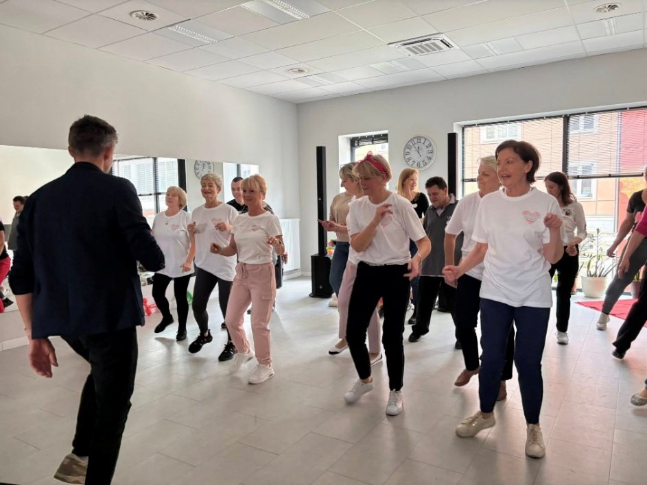
- Piknik NGO Poznaj Organizacje Pozarządowe odbył się w dniu 28 czerwca na Pl. Kopernika. Podczas wydarzenia na mieszkanki i mieszkańców Opola, czekały gry, zabawy, konkursy, specjalne strefy: organizacji pozarządowych, zdrowia, edukacji, sportu i rekreacji kultury oraz bezpieczeństwa. Partnerami organizatorów były Straż Miejska, Policja oraz organizacje pozarządowe działające w Mieście (zdjęcie organizatorów poniżej).
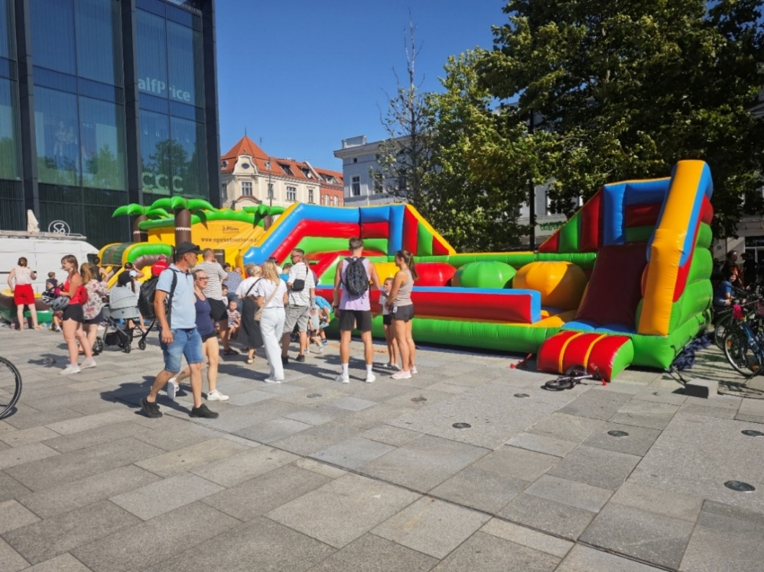

- IX Święto Lata, będące pretekstem do pożegnania lata zorganizowane zostało 21 września 2025 roku. Podczas tego wydarzenia odbyła się kolejna edycja rodzinnego rajdu rowerowego, który zachęcił tłumy mieszkańców do aktywnego spędzenia wolnego czasu. Jednocześnie wiele atrakcji dla mieszkańców przygotowały organizacje pozarządowe. Na zdjęciu stoisko 4 Regimentu - Stowarzyszenia Proobronnego, które prezentowało swoją działalność oraz zademonstrowało przykład ewakuacji poszkodowanych i udzielania pierwszej pomocy (zdjęcie organizatorów poniżej).
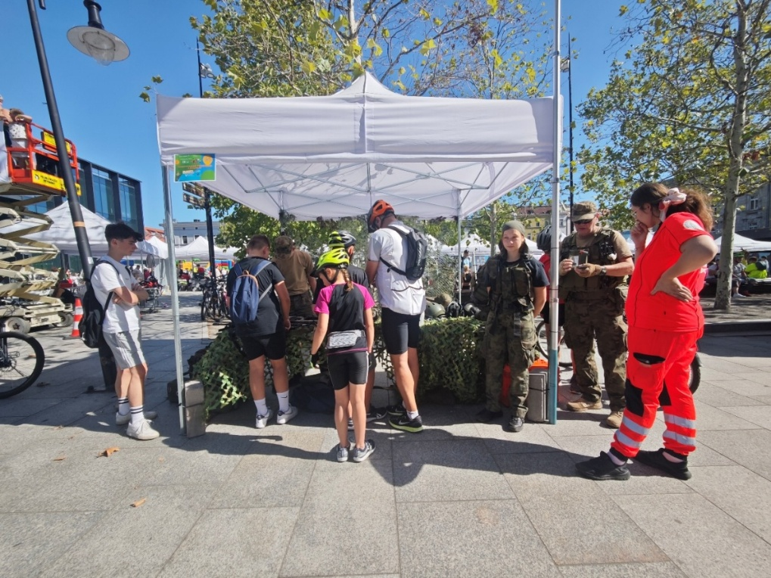

- Kampania Społeczna 1,5 %
Kampania zachęcająca podatników do przekazania swojego 1,5% podatku dochodowego na wybraną organizację pożytku publicznego, posiadającą siedzibę w Opolu bądź działających aktywnie w Opolu.
W ramach miejskiej kampanii Centrum Dialogu Obywatelskiego oferowało:
- promocję kampanii 1,5%,
- bezpłatne dyżury księgowe umożliwiające rozliczenia PIT (w marcu i kwietniu),
- ulotkę w wersji papierowej i elektronicznej z wykazem uprawnionych organizacji (OPP),
-możliwość wydruku dla zainteresowanych organizacji ze statusem OPP spersonalizowanego plakatu.

W roku 2025 z konsultacji księgowych skorzystało ponad 100 osób, a księgowa odbyła 32 godziny dyżurów. Z kampanii skorzystać mogło 97 organizacji pożytku publicznego uprawnionych do pozyskania 1,5% podatku.
W roku 2025 w Polsce, z rozliczenia za rok 2024, łączna kwota przekazana na rzecz OPP wyniosła 2 278,7 mln zł, co stanowi więcej niż w ubiegłym roku (za rok 2023 była to kwota 1 900,2 mln zł. Z przekazania 1,5% swojego podatku skorzystało 16,3 mln podatników, co również oznacza wzrost w stosunku do 14,8 mln podatników z roku poprzedniego. Przeciętna kwota przekazana na rzecz tych organizacji wyniosła 140 zł (za rok 2023 było to 128 zł).
Łącznie opolskie OPP pozyskały w tym okresie ponad 15 mln zł.

Z danych otrzymanych z Urzędów Skarbowych (I i II) w Opolu wynika, że
w 2025 r.:
- za pośrednictwem I Urzędu Skarbowego w Opolu:

- złożono 47 286 zeznań rocznych za 2023 r., podatnicy skorzystali z możliwości przekazania 1,5% podatku na rzecz organizacji pożytku publicznego;
- w 2024 r. na rzecz organizacji pożytku publicznego przekazano 7 238 726 ,47 zł;
- największa kwota 1,5% podatku przekazanego do uprawnionego podmiotu wyniosła 85 970,70 zł, a najmniejsza 0,10 zł.
2) za pośrednictwem II Urzędu Skarbowego w Opolu
- liczba mieszkańców Opola, którzy w 2024 r. złożyli deklaracje, w których skorzystali z możliwości przekazania 1,5% podatku dochodowego za 2023 r. to 8062,
- w 2025 r. na rzecz organizacji pożytku publicznego przekazano 606559,90 zł,
- do stowarzyszeń przekazano 23300,80 zł, natomiast do fundacji – 451229,51zł
- największa kwota 1,5% podatku przekazanego do uprawnionego podmiotu wyniosła 9439,00 zł a najmniejsza to 0,10 zł.

- Gala Wolontariatu (Szczegółowy opis w dalszej części opracowania),

- Gala Inicjatyw Społecznych (Szczegółowy opis w dalszej części opracowania),

Ponadto Centrum Dialogu Obywatelskiego, reprezentując władze samorządowe Miasta Opole, współuczestniczyło z organizacjami pozarządowymi w realizacji wielu: spotkań, debat, wystaw, kampanii informacyjnych, społecznych konsultacji, olimpiad, spotkań autorskich, gier terenowych, forów, spotkań sieciujących.

12. Udostępnianie, w miarę możliwości organizacyjnych, pomieszczeń oraz znajdującego się w nich wyposażenia i urządzeń na działania podejmowane przez organizacje pozarządowe;
Miasto Opole bezpłatnie udostępnia opolskim organizacjom pozarządowym oraz wszystkim społecznikom sale oraz biura w siedzibie Centrum Dialogu Obywatelskiego przy
ul. Damrota 1.
Przez siedem dni w tygodniu są do dyspozycji dwie sale konferencyjne:
- sala nr: 106, piętro I,
- sala nr 105, piętro: I,
oraz pokój doradczy - sala nr. 202, piętro: II.

Sale wyposażone są w zintegrowany system nagłośnieniowy. Do dyspozycji wypożyczających jest laptop, telewizor umożliwiający wyświetlenie obrazu na dużym ekranie, stacjonarny i mobilny rzutnik multimedialny. Do dyspozycji korzystających oddana została bezprzewodowa sieć WiFi o nazwie WiFi.Opole, z którą należy się połączyć w celu dostępu do Internetu. Na każdym piętrze znajduje się kuchnia wyposażona w kącik jadalny, zmywarkę oraz naczynia.
Ponadto trzydziestu organizacjom udostępniono bezpłatnie sprzęt (stoły, namioty, krzesła, mikrofony, ekrany projekcyjne,) będący na stanie Centrum Dialogu Obywatelskiego, który został wykorzystany podczas organizowanych przez nie wydarzeń oraz imprez plenerowych.
W 2025 r. złożono 1 200 wniosków o rezerwację sal konferencyjnych, natomiast
16 organizacji miało możliwość skorzystania z 7 pomieszczeń biurowych ulokowanych
w Centrum Dialogu Obywatelskiego przy ul. Damrota 1 w Opolu.

LP. | NAZWA ORGANIZACJI | ADRES LOKALU
1. | FUNDACJA GEKO | KSIĘDZA KONSTANTEGO DAMROTA 1/2, OPOLE
2. | STOWARZYSZENIE OPOLSCY GENEALODZY | KSIĘDZA KONSTANTEGO DAMROTA 1/2, OPOLE
3. | ŚWIATOWY ZWIĄZEK ŻOŁNIERZY ARMII KRAJOWEJ OKRĘG OPOLE | KSIĘDZA KONSTANTEGO DAMROTA 1/302, OPOLE
4. | ŚWIATOWY ZWIĄZEK ŻOŁNIERZY ARMII KRAJOWEJ ZARZĄD KOŁA OPOLE | KSIĘDZA KONSTANTEGO DAMROTA 1/302, OPOLE
5. | FUNDACJA NA RZECZ ROZWOJU HIPOTERAPII "KONIE-DZIECIOM" | KSIĘDZA KONSTANTEGO DAMROTA 1/304, OPOLE
6. | FUNDACJA ROZWOJU SPOŁECZNEGO I PROFILAKTYKI „DIALOG” | KSIĘDZA KONSTANTEGO DAMROTA 1/304, OPOLE
7. | FUNDACJA BIZNESOWA GRUPA | KSIĘDZA KONSTANTEGO DAMROTA 1/304, OPOLE
8. | OPOLSKIE STOWARZYSZENIE TRZEŹWOŚCIOWE "WĘDROWIEC" | KSIĘDZA KONSTANTEGO DAMROTA 1/305, OPOLE
9. | POLSKIE STOWARZYSZENIE DIABETYKÓW ODDZIAŁ WOJEWÓDZKI W OPOLU | KSIĘDZA KONSTANTEGO DAMROTA 1/305, OPOLE
10. | STOWARZYSZENIE ZWYKŁE AVIRIANA | KSIĘDZA KONSTANTEGO DAMROTA 1/306, OPOLE
11. | POLSKIE TOWARZYSTWO TURYSTYCZNO-KRAJOZNAWCZE – ODDZIAŁ W OPOLU | KSIĘDZA KONSTANTEGO DAMROTA 1/306, OPOLE
12. | OPOLSKIE TOWARZYSTWO PRZYRODNICZE | KSIĘDZA KONSTANTEGO DAMROTA 1/309, OPOLE
13. | FUNDACJA "DR CLOWN" | KSIĘDZA KONSTANTEGO DAMROTA 1/309, OPOLE
14. | UCZNIOWSKI KLUB SPORTOWY "AKADEMIA MŁODEGO SIATKARZA" | KSIĘDZA KONSTANTEGO DAMROTA 1/309, OPOLE
15. | TĘCZOWE OPOLE | KSIĘDZA KONSTANTEGO DAMROTA 1/309, OPOLE
16. | FUNDACJA L’ARCHE | KSIĘDZA KONSTANTEGO DAMROTA 1/4, OPOLE

Dodatkowo w lipcu 2024 przekazano w formie użyczenia dla organizacji pozarządowych
10 lokali przy ulicy Damrota 4. Na koniec grudnia 2025 - 9 niżej wymienionych organizacji pozarządowych korzystało z 10 biur w tej lokalizacji.

Lp. | Nazwa organizacji | Numer lokalu przy ul. Damrota 4
1 | Fundacja Wspierania Integracji Gringo | 1
2 | Fundacja Do Dzieła | 2, 2a
3 | Fundacja Wspierania Integracji Gringo | 3
4 | Stowarzyszenie OKF Fenix | 4
5 | Szkolny związek Sportowy „Opolskie” | 5
6 | Fundacja Opolski Street | 6
7 | 4 Regiment Stowarzyszenie Proobronne | 7
8 | PIASTUN - Fundacja na rzecz dzieci i młodzieży | 8
9 | Szkolny związek Sportowy „Opolskie” | 9
10 | Fundacja Epicentrum Kultury i Sztuki | 10

Centrum Aktywizacji Społecznej (CAS) działa w ramach projektu „Aktywizacja części obszarów śródmieścia poprzez rewitalizację ulicy Krakowskiej i obszarów przyległych w Opolu – etap II”, jest komórką Miejskiego Ośrodka Pomocy Rodzinie w Opolu i znajduje się przy ul. Krakowskiej 32 w Opolu.
W budynku CAS na czterech kondygnacjach znajdują się m.in mieszkania treningowe i wspomagane, pomieszczenia dla organizacji pozarządowych, sale konferencyjne oraz podziemny parking. W budynku CAS znajduje się również Centrum Informacyjno-Edukacyjne „Senior w Opolu”, stanowiące odrębną komórkę Miejskiego Ośrodka Pomocy Rodzinie
w Opolu. W CAS swoje siedziby ma również wiele znanych opolskich organizacji pozarządowych m.in. Towarzystwo Przyjaciół Opola, Stowarzyszenie „Kulturalne Opole”, Fundacja „Opolskie Dziouchy”, Fundacja Psychoedukacji i Psychoterapii INTRA. Jeden lokal biurowy został zwolniony. Na parterze budynku działa klubokawiarnia społeczna OPO prowadzona przez Stowarzyszenie „Kulturalne Opole”. Jest to lokal, w którym regularnie odbywają się koncerty, spotkania autorskie, projekcje filmowe, warsztaty, wieczory taneczne czy quizy tematyczne. Działania CAS skierowane są do wszystkich grup społecznych, od najmłodszych po najstarszych mieszkańców naszego miasta.
Przez siedem dni w tygodniu są do dyspozycji trzy sale konferencyjne:

- sala nr: 203, piętro: I, powierzchnia: 57,79 m ²,
- sala nr 307, piętro: II, powierzchnia: 25.40 m ^{2,}
- sala nr. 308, piętro: II, powierzchnia: 45,96 m ^{2,}
- sala łączona 307 + 308, piętro II, powierzchnia: 71,36 m ².

W 2025 złożono 1043 wnioski o rezerwację sal konferencyjnych. Sale wyposażone są w przenośny system nagłośnieniowy. Do dyspozycji wypożyczających jest laptop, telewizor, stacjonarny rzutnik multimedialny, ekran projekcyjny, tablica flipchart. Sale konferencyjne znajdujące się na II piętrze wyposażone są w mobilne stoły, tak, aby łatwiej było dostosować ułożenie do potrzeb korzystających. Wszystkie sale są klimatyzowane. Dodatkowo na II piętrze znajdują się: kuchnia wyposażona w kącik jadalny, zmywarkę, naczynia oraz toalety.
- W 2025 roku tylko jedna (Stowarzyszenia Quisisana) z organizacji pozarządowych współpracujących z Miastem, które ubiegają się o dofinansowanie realizowanych przedsięwzięć z innych źródeł zwróciła się z prośbą o sporządzanie opinii.

- Nagradzanie i wyróżnianie społeczników aktywnie zaangażowanych w sprawy Miasta i jego rozwoju w kategoriach „Lider Społeczny Roku” oraz „Pożytek Roku”, a także nagradzanie wolontariuszy i organizacja Gali Wolontariatu.
W 2025 r. po raz dziewiąty nagrodzeni zostali społecznicy oraz organizacje pozarządowe, aktywnie działające na rzecz Miasta Opola i jego mieszkańców. Przyznawana nagroda jest formą hołdu dla nieodżałowanego Jana Całki, działacza Solidarności, aktywnego obywatela Miasta, a w ostatnich latach życia zawodowego pracownika Urzędu Miasta Opola, który m in. tworzył podwaliny współpracy z samorządem i rozwoju działalności organizacji pozarządowych w Opolu. Laureatów konkursu wybiera się w dwóch kategoriach:
- „Lidera Społecznego Roku” – nagroda przyznawana jest osobie fizycznej za szczególne osiągnięcia w zakresie rozwoju dialogu i współpracy w Opolu,
- „Pożytku Roku” – nagroda przyznawana jest organizacji pozarządowej, która zrealizowała zadanie publiczne, o szczególnym znaczeniu dla mieszkańców Miasta Opola, w roku poprzedzającym przyznanie Nagrody.
Spośród 13 zgłoszonych kandydatur w kategorii Pożytek Roku 2024 kapituła wyróżniła następujące zadania:
1. Program psychoterapeutyczny - Stowarzyszenia Quisisana,
2. Promocja zdrowia przez regularną profilaktykę oraz aktywność fizyczną -
Stowarzyszenia Masz jaja idź na badania
3. Sportowa aktywizacja w CAS - Fundacji Rozwoju Społecznego SPINACZ
4. Leksykon Opolanek - Polskiego Towarzystwa Historycznego, Oddział w Opolu

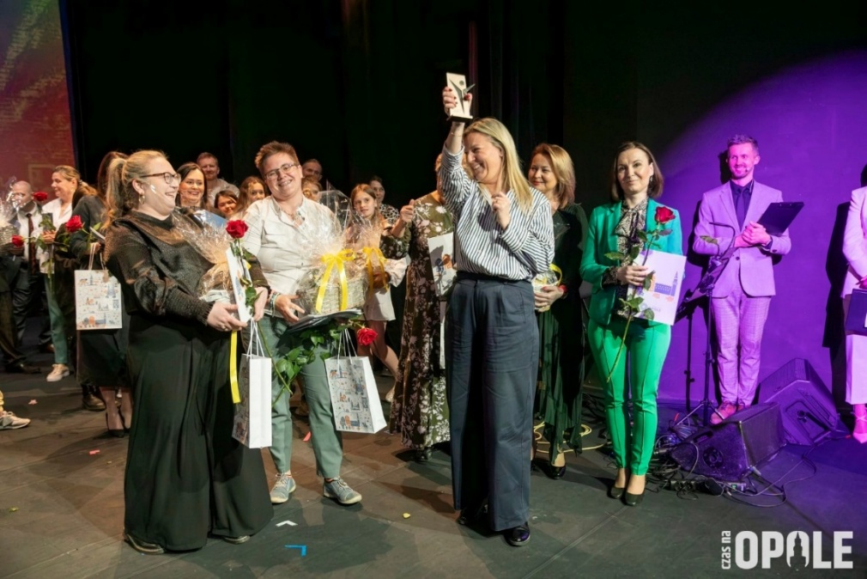

Główna nagroda przypadła projektowi pod nazwą O poMOCY dla zdrowia psychicznego – kampania – realizowanemu przez Fundację Rozwoju Społecznego Spinacz oraz Oddział Opolski Polskiego Czerwonego Krzyża. Zadanie polegało na przeprowadzeniu kampanii na rzecz zdrowia psychicznego. W ramach zadania m in. zorganizowano konferencję, happening pn. Różne kolory emocji, piknik oraz warsztatów.
W kategorii „Lidera Społecznego Roku”, wpłynęło 19 zgłoszeń, wśród których kapituła wyróżniła następujące osoby:
1. Krzysztofa Danków,
2. Joannę Dzido,
3. Czesława Smyka,
4. Eugeniusza Nolepę.
Główna nagroda i tytuł laureatki przyznany został Iwonie Błaszczyk, działającej od wielu lat na rzecz środowiska osób Głuchych w Opolu. Laureatka, pracując w charakterze tłumacza polskiego języka migowego, umożliwia członkom społeczności Głuchych pełne uczestniczenie w życiu Opola, wspiera też ich w wyzwaniach codzienności. Uznanie zyskała jako orędowniczka interesu Głuchych, przyczyniając się do zmniejszania barier i zapobiegania wykluczeniu członków tej społeczności.
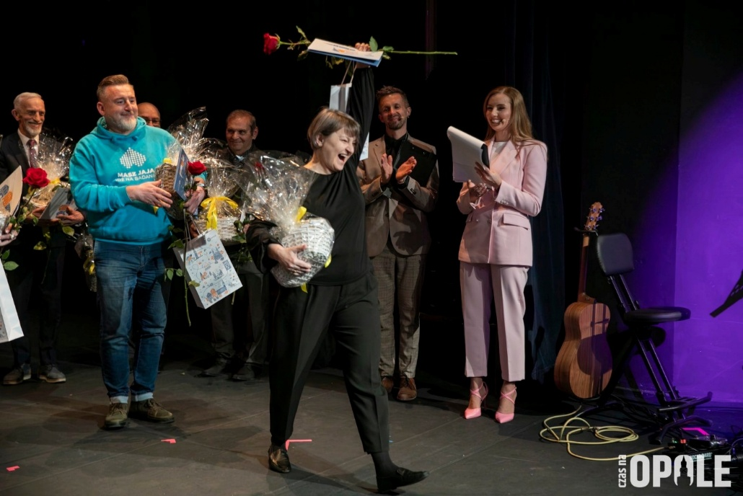

Gala Wolontariatu
W grudniu 2025 roku zorganizowane zostało cykliczne wydarzenie: Gala Wolontariatu, będąca świętem wolontariuszy, działających na rzecz Opola i jego mieszkańców. Gala jest okazją do uhonorowania najbardziej zasłużonych wolontariuszy, którzy biorą udział w konkursie im. Danuty Sokołowskiej „Wolontariusz Roku”. Kandydatów do nagrody mogli zgłaszać sami wolontariusze, instytucje, organizacje pozarządowe oraz rady dzielnic. Do konkursu wpłynęły 93 zgłoszenia, a kapituła z grona kandydatów wyłoniła siedem osób, zasługujących na wyróżnienie. Były to:
✓ Antonina Bodzioch,
✓ Aleksandra Góźdź,
✓ Anita Grzybek-Jarosz,
✓ Aleksandra Larisz,
✓ Katarzyna Tkocz,
✓ Maria Połacik,
✓ Paulina Wocka.

Nagroda główna i tytuł Wolontariusza Roku 2025, przypadły w udziale:
- Sergiuszowi Urynowiczowi,
- Waldemarowi Grzylowi,
- Leonowi Mioduszewskiemu.

Każdy z laureatów otrzymał nagrodę pieniężną w wysokości 3000 zł.
Sergiusz Urynowicz, z bardzo długim stażem wolontariackim jest od lat stałym, aktywnym wolontariuszem Fundacji Dr Clown, dla której wciela się w rolę Doktora Clowna. Zaangażowany nieprzerwanie od 11 lat w działania Fundacji, dziś dzieli swoją pasję z synkiem Frankiem, któremu przekazuje wartości empatii i solidarności.
Leon Mioduszewski, zaistniał jako wolontariusz w szkolnym kole wolontariatu Technikum WZDZ. Do działań na rzecz innych zaprzągł swoje umiejętności fryzjerskie (uczeń w klasie technik usług fryzjerskich), stylizując głowy podopiecznych opolskich DPS-ów i seniorów.
Waldemar Grzyl, człowiek-instytucja dla środowiska senioralnego Opola. Zachęca seniorów do zdrowego trybu życia propagując aktywność fizyczną. Jego zaangażowanie w organizowanie zawodów, sparingów, turniejów, zwiększa popularność sportu wśród opolskich seniorów.
Jednocześnie Waldemar Grzyl został również wybrany przez mieszkańców Opola Laureatem Publiczności. W internetowym głosowaniu, trwającym od 28 listopada do 3 grudnia, w którym udział wzięło 349 Opolan, wskazany został jednoznacznie jako zwycięzca plebiscytu.
Podczas Gali nagrody otrzymali również koordynatorzy wolontariatu. Laureatami nagrody Koordynator z Iskrą zostali: Wiktoria Sokołowska, Anna Chałubek, Kamil Hantulik.
Nagroda Wolności Miasta Opola
W dniu 4 czerwca 2025 r, w Dniu Wolności i Praw Obywatelskich, ustanowionym celem upamiętnienia rocznicy pierwszych częściowo wolnych wyborów parlamentarnych z 1989 roku, po raz drugi została wręczona Opolu Nagroda Wolności.
Nagroda, będąca podziękowaniem za wyjątkowy wkład w budowanie demokratycznego społeczeństwa obywatelskiego, została ustanowiona z inicjatywy Prezydenta Miasta w roku 2024 roku. Nagroda Wolności przyznawana jest przez Miasto Opole w szczególności za:
1) zaangażowanie w działalność społeczną, ze szczególnym uwzględnieniem działań
podejmowanych na rzecz społeczeństwa obywatelskiego;
2) działania w organizacjach społecznych lub związkach zawodowych;
3) szacunek i uznanie społeczne;
4) postawę godną naśladowania;
5) współpracę i angażowanie się w działania z i na rzecz innych ludzi;

O wyborze laureata zdecydowała kapituła, powołana zarządzeniem przez Prezydenta Miasta Opola. W gronie jej członków znaleźli się w roku 2025:
1) Arkadiusz Wiśniewski, Prezydent Miasta Opola, Przewodniczący Kapituły
2) Zbigniew Bujak, Członek Kapituły
3) Zbigniew Bereszyński, Członek Kapituły
4) Piotr Kirstein, Członek Kapituły
5) Dorota Piechowicz -Witoń, Członek Kapituły
6) Alina Pawlicka, Członek Kapituły

Nagrodą uhonorowana została Profesor Dorota Simonides, polska folklorystka, wykładowczyni akademicka, polityczka, parlamentarzystka. Związana z Opolem od 1947, gdzie działając aktywnie przez wiele lat na rzecz wolności, demokracji i praw obywatelskich, stanowiła dla kolejnych pokoleń Opolan przykład niezłomności, odwagi i patriotyzmu. Prezydent Miasta Opola Arkadiusz Wiśniewski wręczył nagrodę podczas uroczystej Gali Wolności w Opolski Teatr Lalki i Aktora.

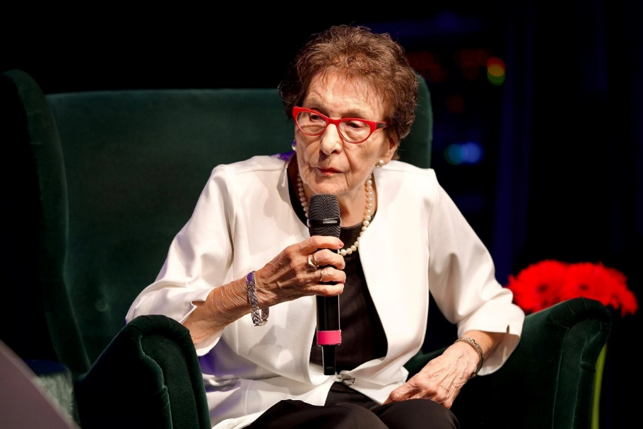

4. PRIORYTETOWE ZADANIA PUBLICZNE REALIZOWANE
W 2025 ROKU ORAZ SPOSÓB REALIZACJI PROGRAMU

W 2025 r. organizacje pozarządowe oraz inne uprawnione podmioty zrealizowały priorytetowe zadania publiczne w następujących obszarach:
- Pomoc społeczna, w tym pomoc rodzinom i osobom w trudnej sytuacji życiowej oraz wyrównywania szans tych rodzin i osób;
- Wspieranie rodziny i systemu pieczy zastępczej;
- Udzielanie nieodpłatnej pomocy prawnej oraz zwiększania świadomości prawnej społeczeństwa;
- Podtrzymywanie i upowszechnianie tradycji narodowej, pielęgnowania polskości oraz rozwoju świadomości narodowej, obywatelskiej i kulturowej;
- Działalność na rzecz mniejszości narodowych i etnicznych oraz języka regionalnego;
- Działalność na rzecz integracji cudzoziemców;
- Ochrona i promocja zdrowia, w tym działalności leczniczej w rozumieniu ustawy z dnia 15 kwietnia 2011 r. o działalności leczniczej (Dz.U. z 2024 r. poz. 799);
- Działalność na rzecz osób niepełnosprawnych;
- Działalność na rzecz równych praw kobiet i mężczyzn;
- Działalność na rzecz osób w wieku emerytalnym;
- Działalność wspomagająca rozwój gospodarczy, w tym rozwój przedsiębiorczości;
- Działalność wspomagająca rozwój wspólnot i społeczności lokalnych;
- Nauka, szkolnictwo wyższe, edukacja, oświata i wychowanie;
- Kultura, sztuka, ochrona dóbr kultury i dziedzictwa narodowego;
- Wspieranie i upowszechnianie kultury fizycznej;
- Ekologia i ochrona zwierząt oraz ochrona dziedzictwa przyrodniczego;
- Turystyka i krajoznawstwo;
- Porządek i bezpieczeństwo publiczne;
- Upowszechnianie i ochrona wolności i praw człowieka oraz swobód obywatelskich,
a także działań wspomagających rozwój demokracji;
- Udzielanie nieodpłatnego poradnictwa obywatelskiego;
- Ratownictwo i obrona cywilna;
- Działalność na rzecz integracji europejskiej oraz rozwijania kontaktów i współpracy między społeczeństwami;
- Promocja i organizacja wolontariatu;
- Przeciwdziałanie uzależnieniom i patologiom społecznym;
- Działalności na rzecz organizacji pozarządowych oraz podmiotów wymienionych w art. 3 ust. 3, w zakresie określonym w pkt. 1-32a ustawy o pożytku.

Sposób realizacji programu:
- Podmiotami zaangażowanymi w realizację postanowień Programu w zakresie współpracy, są w szczególności: Prezydent Miasta Opola, organizacje pozarządowe posiadające siedzibę w Opolu lub działające na rzecz Miasta Opola i jego mieszkańców, a także Opolska Rada Działalności Pożytku Publicznego oraz inne ciała doradcze działające przy Prezydencie Miasta Opola (Rada Kobiet w Opolu, Rada Seniorów, Społeczna Rada Konsultacji, Powiatowa Społeczna Rada Do Spraw Osób Niepełnosprawnych, Młodzieżowa Rada Miasta Opola) .

- Współpraca Miasta z organizacjami pozarządowymi odbywała się w formie finansowej
poprzez zlecanie realizacji zadań publicznych organizacjom pozarządowym, prowadzącym działalność statutową w danej dziedzinie oraz w formie pozafinansowej.

- Zlecanie realizacji zadań publicznych odbywało się w formie: powierzenia wykonywania zadań publicznych wraz z udzieleniem dotacji na finansowanie ich realizacji oraz wsparcia realizacji zadań publicznych wraz z udzieleniem dotacji na dofinansowanie ich wykonania.

- Zlecanie zadań publicznych następowało w trybie przeprowadzania otwartych konkursów ofert, w trybie pozakonkursowym, a także w trybie ciągłym.

- W przypadku ogłoszenia konkursu na wsparcie realizacji zadania publicznego, w jego treści wskazywano wysokość wkładu finansowego, wymaganego od organizacji pozarządowej, która zamierzała skorzystać z tego rodzaju zlecenia.

- W celu zapewnienia osobom ze szczególnymi potrzebami możliwości pełnego udziału
w życiu Miasta we wszelkich jego przejawach, w umowach na realizację zadania publicznego z udziałem środków publicznych, określono warunki służące zapewnieniu dostępności osobom ze szczególnymi potrzebami adekwatnie do konkretnego zadania publicznego z uwzględnieniem standardów Dostępności PLUS.

- Współpraca o charakterze finansowym odbywała się w oparciu o następujące zasady:

  - otwarte konkursy ofert ogłaszał w drodze zarządzenia Prezydent Miasta Opola;

  - termin do składania ofert w trybie konkursowym nie był krótszy niż 21 dni -
w przypadku konkursów ogłaszanych na podstawie ustawy o działalności pożytku publicznego i wolontariacie;

  - informacje o otwartych konkursach ofert zamieszczane były na stronie internetowej Miasta Opola, w Biuletynie Informacji Publicznej miasta Opola, na tablicy ogłoszeń Urzędu Miasta Opola oraz za pośrednictwem Generatora eNGO;

  - dotacje sportowe przyznawane były na podstawie ustawy z dnia 11 września 2015 r.
o zdrowiu publicznym oraz na podstawie uchwały nr XV/272/15 Rady Miasta Opola
z dnia 24 września 2015 r. w sprawie warunków i trybu wspierania rozwoju sportu na terenie Miasta Opola. Oferty składane są w trybie ciągłym i w tym samym trybie wyłaniani są realizatorzy zadań. Decyzja o przyznaniu dotacji należy do Prezydenta Miasta Opola.

Zgodnie z przyjętymi założeniami Programu, kwota przeznaczona na jego realizację miała wynieść nie mniej niż 13.000.000,00 zł.
Program obowiązywał w okresie od 1 stycznia do 31 grudnia 2025 roku.

5. ZASADY WSPÓŁPRACY MIASTA OPOLA Z ORGANIZACJAMI
POZARZĄDOWYMI

Współpraca Miasta Opola z organizacjami pozarządowymi, bazuje na siedmiu fundamentalnych zasadach:

  - pomocniczości – Miasto podejmuje działania na rzecz organizacji pozarządowych i wspiera ich działalność w zakresie niezbędnym dla podniesienia efektywności działań na rzecz mieszkańców Opola, nie wyręczając jednak organizacji i nie ograniczając ich samodzielności;

  - suwerenności stron – gwarancji zachowania niezależności Miasta i organizacji pozarządowych, ich równości i autonomii w granicach przyznanych przez obowiązujące prawo. Strony mają prawo do niezależności i odrębności w samodzielnym definiowaniu i poszukiwaniu sposobów rozwiązywania problemów i samodzielnej realizacji zadań publicznych;

  - partnerstwa – podstawą podejmowanych działań związanych z definiowaniem i rozwiązywaniem problemów społecznych, wykonywaniem zadań publicznych oraz pozostałych procesów związanych z funkcjonowaniem organizacji pozarządowych jest współpraca Miasta i organizacji pozarządowych oparta na wzajemnym szacunku i uznaniu równorzędności stron;

  - efektywności – określenie przez Miasto i organizacje pozarządowe należytego sposobu osiągania zakładanych celów i konieczności ich realizacji oraz dążenie do osiągania jak najlepszych efektów w zakresie wzajemnej współpracy oraz minimalizacji kosztów z tym związanych, uwzględniając standardy Dostępności PLUS;

  - uczciwej konkurencji – wszystkie podejmowane przez Miasto oraz organizacje pozarządowe działania przy realizacji zadań publicznych w obszarze pożytku publicznego powinny opierać się na równych dla stron i obiektywnych kryteriach, zasadach oraz w sposób nie budzący wątpliwości, co do przejrzystości działań i procedur;

  - jawności – zachowanie przejrzystości w podejmowanych działaniach oraz przekazywanie pełnej i prawdziwej informacji o działaniach, które są istotne z punktu widzenia wspólnej realizacji zadań publicznych na rzecz Miasta i jego mieszkańców;

  - równości szans – poprzez włączanie osób ze szczególnymi potrzebami do wszystkich sfer życia publicznego na równych prawach oraz promowanie zadań publicznych realizowanych zgodnie ze standardami Dostępności PLUS.


- ZLECANIE REALIZACJI ZADAŃ PUBLICZNYCH ORGANIZACJOM POZARZĄDOWYM I INNYM UPRAWNIONYM PODMIOTOM

W 2025 r. Miasto zlecało realizację zadań publicznych na podstawie:
- Ustawy z dnia 24 kwietnia 2003 roku o działalności pożytku publicznego i o wolontariacie z zastosowaniem:
- trybu konkursowego,
- trybu pozakonkursowego (tzw. „mały grant”).
- Ustawy z dnia 11 września 2015 r. o zdrowiu publicznym, z zastosowaniem trybu konkursowego.
- Uchwały Rady Miasta Opola nr XV/272/15 z dnia 24 września 2015 r. w sprawie warunków i trybu wspierania rozwoju sportu na terenie Miasta Opola z zastosowaniem trybu ciągłego.

6. 1 ŚRODKI WYDATKOWANE W TRYBIE KONKURSOWYM ORAZ
CIĄGŁYM
Obszar współpracy | Określone cele | Wydział merytoryczny | Liczba konkursów | Liczba  złożonych ofert | Liczba podpisanych umów | Kwota wydatkowana  w zł  stan na 31.12.2025 r.  (w zł)
Priorytet 1 Pomoc społeczna, w tym pomoc rodzinom i osobom w trudnej sytuacji życiowej oraz  wyrównywania szans tych rodzin i osób | Wyrównywanie poziomu życia rodzin i osób znajdujących się w trudnej sytuacji życiowej  (w tym zadania wieloletnie) | PS | 1 | 4 | 4 | 104 963,38
 |  | MOPR | 1 | 4 | 4 | 4 513 736,00
 | Prowadzenie i rozwój niezbędnej infrastruktury socjalnej  (w tym zadania wieloletnie) | PS | 1 | 3 | 3 | 7 248 052,48
 | Reintegracja społeczna osób i rodzin bezdomnych | PS | 1 | 3 | 3 | 170 000,00
Priorytet 2  Wspieranie rodziny i sytemu pieczy zastępczej | Wsparcie rodziny w zakresie pomocy w opiece i wychowaniu dzieci | PS | 1 | 5 | 1 | 200 000,00
Priorytet 2  Wspieranie rodziny i sytemu pieczy zastępczej | Wsparcie rodziny w zakresie pomocy w opiece i wychowaniu | PS | 1 | 10 | 10 | 1 750 000,00
Priorytet 3  Udzielanie nieodpłatnej pomocy prawnej oraz zwiększania świadomości prawnej społeczeństwa | Udzielanie nieodpłatnej pomocy prawnej | CDO | 1 | 2 | 1 | 70 318,08
 | Edukacja prawna | CDO | 1 | 4 | 1 | 10 000,00
Priorytet 4  Podtrzymywanie i upowszechnianie tradycji narodowej, pielęgnowania polskości oraz rozwoju świadomości narodowej, obywatelskiej i kulturowej | Rozwój świadomości obywatelskiej | CDO | 2 | 2 | 2 | 55 000,00
Priorytet 5  Działalność na rzecz mniejszości narodowych i etnicznych oraz języka regionalnego | Rozwój współpracy między społecznościami | CDO | 1 | 7 | 5 | 60 000,00
Priorytet 6  Działalność na rzecz integracji cudzoziemców | System wsparcia cudzoziemców | CDO | 1 | 19 | 7 | 130 000,00
Priorytet 7  Ochrona i promocja zdrowia, w tym działalności leczniczej w rozumieniu ustawy z dnia 15 kwietnia 2011 r. o działalności leczniczej | Ochrona zdrowia psychicznego | PS | 1 | 5 | 4 | 94 348,82
 | Realizacja działań promujących zdrowy tryb życia | PS | x | x | x | x
Priorytet 8  Działalność na rzecz osób niepełnosprawnych | Integracja i zwiększenie uczestnictwa osób z niepełnosprawnościami w życiu społecznym | PS | 1 | 14 | 7 | 159 250,38
Priorytet 8  Działalność na rzecz osób niepełnosprawnych |  | MOPR | 2 | 2 | 2 | 2 258 774,29
Priorytet 8  Działalność na rzecz osób niepełnosprawnych | Realizacja zadań podnoszących świadomość społeczną w obszarze zapewnienia dostępności osobom ze szczególnymi potrzebami | BD | 1 | 1 | 1 | 20 000,00
Priorytet 9  Działalność na rzecz równych praw kobiet i mężczyzn | Równe prawa kobiet i mężczyzn | CDO | 1 | 4 | 3 | 40 000,00
Priorytet 10  Działalność na rzecz osób w wieku emerytalnym | Aktywizacja i integracja osób w wieku emerytalnym w życiu społecznym | PS | 1 | 16 | 4 | 48 996,90
Priorytet 11 Działalność wspomagająca rozwój gospodarczy, w tym rozwój przedsiębiorczości | Wspieranie rozwoju postaw przedsiębiorczych | BOI | 1 | 10 | 3 | 199 573,00
Priorytet 12  Działalność wspomagająca rozwój  wspólnot i społeczności lokalnych | Przeciwdziałanie wykluczeniu społecznemu CENTRUM AKTYWIZACJI SPOŁECZNEJ | PS | 1 | 13 | 7 | 99 956,11
 | Organizacja wydarzeń i inicjatyw promujących Opole | PRO | 1 | 12 | 5 | 149 966,30
Priorytet 13  Nauka, szkolnictwo wyższe, edukacja, oświata i wychowanie | Rozwój edukacji na wszystkich poziomach kształcenia | OŚ | 1 | 6 | 2 | 11 700,00
Priorytet 14  Kultura, sztuka, ochrona dóbr kultury i dziedzictwa narodowego | Upowszechnianie i rozwój kultury, wzbogacenie oferty kulturalnej oraz promocja wydarzeń kulturalnych Opola | KTWZ | 1 | 48 | 26 | 370 645,00
 | Upowszechnianie i rozwój kultury - Piastonalia | KTWZ | 1 | 1 | 1 | 130 000,00
 | Upowszechnianie i rozwój kultury – NOC KULTURY | KTWZ | 1 | 18 | 16 | 100 000,00
 | Wzbogacenie oferty kulturalnej -FESTIWALE  (zadania dwuletnie 2025-2026) | KTWZ | 1 | 7 | 3 | 300 000,00
 | Upowszechnianie literatury i czytelnictwa  (zadanie dwuletnie 2025-2026) | KTWZ | 1 | 1 | 1 | 150 000,00
Priorytet 15  Wspieranie i upowszechnienie kultury fizycznej | Rozwój fizyczny społeczności lokalnej oraz propagowanie prozdrowotnego trybu życia | S | 1 | 32 | 27 | 568 840,00
Priorytet 15  Wspieranie i upowszechnienie kultury fizycznej |  | S | 0 | 55 | 54 | 9 669 975,84*
Priorytet 16  Ekologia i ochrona zwierząt oraz ochrony dziedzictwa przyrodniczego | Edukacja ekologiczna z zakresu ochrony środowiska, ochrony przyrody i ochrony zwierząt z uwzględnieniem zasad zrównoważonego rozwoju | OŚR | 1 | 36 | 31 | 140 700,00
 | Przeciwdziałanie bezdomności zwierząt oraz ochrona gatunkowa zwierząt na terenie miasta
Priorytet 17  Turystyka i krajoznawstwo | Propagowanie krajoznawstwa i prozdrowotnego stylu życia | KTWZ | 1 | 7 | 4 | 35 000,00
Priorytet 18  Porządek i bezpieczeństwo publiczne | Kształtowanie postaw i zachowań sprzyjających bezpieczeństwu własnemu i innych ludzi zwłaszcza w przypadku korzystania z dróg publicznych (pieszy, rowerzysta, pasażer); Zwiększenie poczucia bezpieczeństwa mieszkańców miasta Opola | ZK | 1 | 7 | 6 | 45 000,00
Priorytet 18  Porządek i bezpieczeństwo publiczne | Popularyzacja wiedzy z zakresu ochrony przeciwpożarowej, ochrony ludności, zarządzania kryzysowego, ratownictwa i bezpieczeństwa
Priorytet 18  Porządek i bezpieczeństwo publiczne | Wsparcie i promocja działalności i tradycji jednostek OSP oraz propagowanie zagadnień z zakresu ochrony przeciwpożarowej.
Priorytet 19  Upowszechnianie i ochrona wolności i praw człowieka oraz swobód obywatelskich, a także działań wspomagających rozwój demokracji | Rozwój partycypacji społecznej | CDO | 1 | 3 | 3 | 60 000,00
Priorytet 20  Udzielanie nieodpłatnego poradnictwa obywatelskiego | Świadczenie nieodpłatnego poradnictwa obywatelskiego | CDO | 1 | 5 | 2 | 140 636,16
Priorytet 21  Ratownictwo i ochrona ludności | Edukacja społeczna w zakresie zagadnień odnoszących się do ochrony ludności. Kształtowanie świadomości zagrożeń oraz odpowiednich zachowań w sytuacjach zagrożenia | ZK | 1 | 2 | 2 | 18 763,21
Priorytet 21  Ratownictwo i ochrona ludności | Działania prewencyjne jednostek OSP w obszarze bezpieczeństwa osób wypoczywających nad wodą
Priorytet 22  Działalność na rzecz integracji europejskiej oraz rozwijania kontaktów i współpracy między społeczeństwami | Inicjowanie, rozwój i wzbogacanie form współpracy i wymiany zagranicznej, w tym przede wszystkim z miastami partnerskimi Opola oraz z udziałem możliwie jak najszerszych grup mieszkańców Miasta oraz inicjowanie, rozwój i wzbogacanie form współpracy i wymiany między opolskimi i zagranicznymi organizacjami, ze szczególnym uwzględnieniem miast partnerskich Opola | KTWZ | 1 | 7 | 6 | 59 418,19
Priorytet 23  Promocja i organizacja wolontariatu | Opolskie Centrum Wolontariatu (OCW) | CDO | 1 | 2 | 1 | 55 000,00
Priorytet 24  Przeciwdziałanie uzależnieniom i patologiom społecznym | Zapobieganie uzależnieniom oraz skutkom zdrowotnym i społecznym wynikającym z uzależnień | PS | 2 | 31 | 22 | 697 810,00
 | Przeciwdziałanie przemocy domowej | PS | 1 | 4 | 2 | 40 000,00
Priorytet 25  Działalności na rzecz organizacji pozarządowych oraz podmiotów wymienionych w art. 3 ust. 3, w zakresie określonym w pkt 1-32a | Wsparcie organizacji pozarządowych w zakresie wkładu własnego | CDO | 1 | 9 | 7 | 117 784,66
 | Wsparcie NGO w zakresie promocji działalności, zasad funkcjonowania i współpracy zagranicznej | CDO | 1 | 6 | 3 | 25 000,00
 | Wsparcie organizacji pozarządowych poprzez pomoc merytoryczną, organizacyjną, promocyjną i finansową | CDO | 1 | 2 | 1 | 60 000,00
 | Realizacja standardów dostępności w sektorze pozarządowym | CDO | 1 | 1 | 1 | 60 000,00
RAZEM TRYB KONKURSOWY I CIĄGŁY |  |  | 43 | 430 | 298 | 30 239 208,80

* tryb ciągły (dotyczy 54 zadań realizowanych na podstawie uchwały Rady Miasta Opola nr XV/272/15 z dnia 24 września 2015 r. w sprawie warunków i trybu wspierania rozwoju sportu na terenie Miasta Opola).

CDO – Centrum Dialogu Obywatelskiego.
PS – Wydział Polityki Społecznej.
BD - Biuro ds. Dostępności
S – Wydział Sportu.
KTWZ– Wydział Kultury, Turystyki i Współpracy Zagranicznej.
OŚ - Wydział Oświaty.
OŚR– Wydział Ochrony Środowiska i Rolnictwa.
PRO - Wydział Promocji.
ZK - Wydział Zarządzania Kryzysowego.
MOPR - Miejski Ośrodek Pomocy Rodzinie

6. 2 ŚRODKI WYDATKOWANE W TRYBIE POZAKONKURSOWYM
Obszar współpracy | Określone cele | Wydział merytoryczny |  | Liczba złożonych ofert | Liczba podpisanych umów |  |  | Kwota wydatkowana  w zł  (stan na 31.12.2025 r.)
Priorytet 6  Działalność na rzecz integracji cudzoziemców | System wsparcia cudzoziemców | CDO |  | 3 | 3 |  |  | 20 000,00
Priorytet 7  Ochrona i promocja zdrowia, w tym działalności leczniczej w rozumieniu ustawy z dnia 15 kwietnia 2011 r. o działalności leczniczej | Ochrona zdrowia psychicznego | PS |  | 1 | 1 |  |  | 9 972,71
 | Realizacja działań promujących zdrowy tryb życia |  |  | 3 | 2 |  |  | 19 870,48
Priorytet 12  Działalność wspomagająca rozwój  wspólnot i społeczności lokalnych | Przeciwdziałanie wykluczeniu społecznemu CENTRUM AKTYWIZACJI SPOŁECZNEJ | PS |  | 4 | 3 |  |  | 19 948,49
Priorytet 13  Nauka, szkolnictwo wyższe, edukacja, oświata i wychowanie | Rozwój edukacji na wszystkich poziomach kształcenia | OŚ |  | 4 | 1 |  |  | 3 200,00
Priorytet 14  Kultura, sztuka, ochrona dóbr kultury i dziedzictwa narodowego | Upowszechnianie i rozwój kultury, wzbogacenie oferty kulturalnej oraz promocja wydarzeń kulturalnych Opola | KTWZ |  | 1 | 1 |  |  | 10 000,00
 | Upowszechnianie i rozwój kultury - NOC KULTURY |  |  | 1 | 1 |  |  | 10 000,00
Priorytet 16  Ekologia i ochrona zwierząt oraz ochrony dziedzictwa przyrodniczego | Przeciwdziałanie bezdomności zwierząt oraz ochrona gatunkowa zwierząt | OŚR |  | 3 | 2 |  |  | 5 300,00
Priorytet 22  Działalność na rzecz integracji europejskiej oraz rozwijania kontaktów i współpracy między społeczeństwami | Inicjowanie, rozwój i wzbogacanie form współpracy i wymiany zagranicznej, w tym przede wszystkim z miastami partnerskimi Opla oraz z udziałem możliwie jak najszerszych grup mieszkańców Miasta oraz inicjowanie, rozwój i wzbogacanie form współpracy i wymiany między opolskimi i zagranicznymi organizacjami, ze szczególnym uwzględnieniem miast partnerskich Opola | KTWZ |  | 4 | 4 |  |  | 29 184,51
Priorytet 25  Działalności na rzecz organizacji pozarządowych oraz podmiotów wymienionych w art. 3 ust. 3, w zakresie określonym w pkt 1-32a | Wsparcie NGO w zakresie promocji działalności, zasad funkcjonowania i współpracy zagranicznej | CDO |  | 3 | 2 |  |  | 10 000,00
RAZEM TRYB POZAKONKURSOWY |  |  |  | 27 | 20 |  |  | 137 476,19
CDO – Centrum Dialogu Obywatelskiego.
PS – Wydział Polityki Społecznej.
OŚR – Wydział Ochrony Środowiska i Rolnictwa.
KTWZ – Wydział Kultury, Turystyki i Współpracy Zagranicznej
OŚ – Wydział Oświaty.

W 2025 roku, z budżetu miasta Opola, na realizację zadań w ramach Programu przeznaczono kwotę 31 403 564,01 zł, z tego:
- 20 569 232,96 zł w trybie konkursowym,
- 137 476,19 zł w trybie pozakonkursowym,
- 9 669 975,84 zł w trybie ciągłym,
- 1 026 879,02 zł w formie stypendiów i nagród.
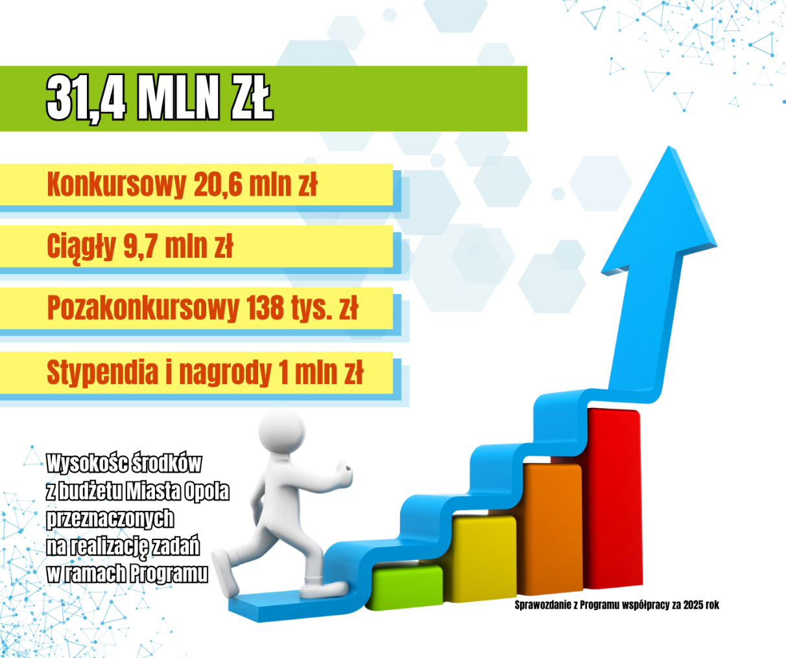

7. SPOSÓB OCENY REALIZACJI PROGRAMU
Realizacja Programu została poddana ewaluacji przez zespół roboczy składający się z dwóch przedstawicieli reprezentujących sektor pozarządowy i dwóch przedstawicieli Prezydenta, z Opolskiej Rady Działalności Pożytku Publicznego. Program współpracy na rok 2025 zakładał zastosowanie mierników jakościowych (m.in. sprawozdania, opinie, uwagi) oraz następujących mierników ilościowych:

1) liczba i struktura organizacji pozarządowych współpracujących z Miastem;
2) liczba i struktura ogłoszonych w 2025 r. konkursów, złożonych ofert i podpisanych umów;
3) wykonanie planu dotacji za rok 2025;
4) procent sprawozdań złożonych bez poprawek;
5) liczba przeprowadzonych szkoleń lub poradnictwa dla organizacji pozarządowych;
6) liczba lokali przekazanych do używania organizacjom pozarządowym (zarówno w formie odpłatnej, jak i nieodpłatnej);
7) liczba szkoleń i konferencji w salach znajdujących się w siedzibie Centrum Dialogu Obywatelskiego, realizowanych w ramach działalności nie dla zysku;
8) liczba nowo powstałych organizacji pozarządowych w roku obowiązywania Programu.

Zespół roboczy dokonujący ewaluacji programu nie wniósł żadnych uwag odnośnie niżej prezentowanych wartości mierników.
Lp. | Nazwa miernika | Wartość miernika |  | Wnioski i rekomendacje
Lp. | Nazwa miernika | 2024 | 2025 | Wnioski i rekomendacje
1. | Liczba i struktura organizacji pozarządowych współpracujących z Miastem | 982  (stowarzyszenia rejestrowe 557, stowarzyszenia zwykłe 57, fundacje 270, kluby sportowe i uczniowskie kluby sportowe 98) | 1 012  (stowarzyszenia rejestrowe 561, stowarzyszenia zwykłe 65, fundacje 284, kluby sportowe i uczniowskie kluby sportowe 102) | Brak rekomendacji
2. | Liczba i struktura ogłoszonych konkursów, złożonych ofert i podpisanych umów | 39 konkursów  425 ofert  (z tego: 332 w trybie konkursowym, 41 w trybie pozakonkursowym,  52 w trybie ciągłym)  297 zawartych umów  (z tego: 208 w trybie konkursowym, 37 w trybie pozakonkursowym,  52 w trybie ciągłym) | 43 konkursy  457 ofert  (z tego: 375 w trybie konkursowym, 27 w trybie pozakonkursowym,  55 w trybie ciągłym)  318 zawartych umów  (z tego: 244 w trybie konkursowym, 20 w trybie pozakonkursowym,  54 w trybie ciągłym) | Brak rekomendacji
3. | Wykonanie planu dotacji | 98,36% | 99,14 | Brak rekomendacji
4 | Procent sprawozdań złożonych bez poprawek | 72,3 % | 77,8% | Brak rekomendacji
5. | Liczba przeprowadzonych szkoleń lub poradnictwa dla organizacji pozarządowych; | 8 szkoleń (przeprowadzonych przez Centrum Dialogu Obywatelskiego)  oraz 20 h dyżuru poradnictwa telefonicznego  (w ramach dotacji na zadanie „II Forum i poradnictwo dla NGO” zrealizowanego wspólnie przez Fundację Geko oraz Opolskie Centrum Wspierania Inicjatyw Pozarządowych) | 2 szkolenia (zorganizowane przez Centrum Dialogu Obywatelskiego)  oraz  realizowane w ramach umowy dotacyjnej  4h warsztatów; 8h porad online oraz 15h wsparcia indywidualnego z zakresu kompleksowego poradnictwa księgowego dla pięciu organizacji pozarządowych, objętych opieką realizatora projektu (Fundacja Geko) | Brak rekomendacji
6. | Liczba lokali przekazanych do używania organizacjom pozarządowym (zarówno w formie odpłatnej, jak i nieodpłatnej) | 109 lokali  z tego 7 w 2024 r | 107 lokali  w tym 1 lokal z zasobu Skarbu Państwa  z tego 4 w 2025  w tym 1 z zasobu Skarbu Państwa | Brak rekomendacji
7. | Liczba szkoleń i konferencji w salach znajdujących się w siedzibie Centrum Dialogu Obywatelskiego, realizowanych w ramach działalności non-profit; | 897 spotkań  21 szkoleń i 22 warsztaty | 1 200 spotkań  62 szkolenia i 59 warsztatów | Brak rekomendacji
8. | Liczba nowo powstałych organizacji pozarządowych w roku obowiązywania Programu | 34 | 33 | Brak rekomendacji

Mierniki jakościowe
W okresie sprawozdawczym zastosowanym miernikiem jakościowym były sprawozdania.
Po przeanalizowaniu sprawozdań złożonych przez 161 organizacji z realizacji ponad 300 zadań publicznych stwierdzono, że założone przez NGO dla poszczególnych zadań cele
i rezultaty zostały osiągnięte.
Sprawozdania zostały opracowane w większości przypadków rzetelnie i terminowo.
W przypadku kilku umów rozliczenie zadania z przez NGO było niezgodne z zapisami umowy - po terminie organizacje dokonały zwrotu niewykorzystanej części dotacji oraz po terminie nastąpiło złożenie sprawozdania z realizacji zadania.

8. ILOŚĆ I STRUKTURA ORGANIZACJI POZARZĄDOWYCH

W ewidencji prowadzonej, z upoważnienia Prezydenta Miasta Opola, przez Centrum Dialogu Obywatelskiego oraz Wydział Sportu, na dzień 31.12.2025 r., widniało łącznie 1 012 podmiotów, zaliczanych do organizacji pozarządowych z siedzibą w Opolu.
W 2025 r. w naszym mieście powstały 33 nowe organizacje. Spośród nowo zarejestrowanych organizacji najwięcej rozpoczęło działalność w obszarze sportu (7). Kolejne nowe podmioty pozarządowe powstały w obszarze społecznym (4) oraz w obszarze ekologii i środowiska (3). Po dwie nowe organizacje pojawiły się w obszarach: działalności społecznie użytecznej, ochrony zwierząt, kultury i wszystkich obszarów pożytku. Po jednej organizacji przybyło w następujących obszarach: potrzeby ekonomiczne, poprawa jakości życia, aktywizacja lokalnej społeczności, rozwój kompetencji cyfrowych, działalność charytatywna, wspieranie oddolnych inicjatyw, promocja zdrowego i aktywnego stylu życia, pomoc w sporach z deweloperem budownictwa mieszkaniowego, rekonstrukcje historyczne, wsparcie kobiet po chorobach nowotworowych, patriotyzm.
Obecny stan liczbowy organizacji obrazuje poniższa tabela.
Stowarzyszenia rejestrowe | Stowarzyszenia zwykłe | Kluby sportowe i uczniowskie kluby sportowe | Fundacje
561 | 65 | 102 | 284

- Stowarzyszenia rejestrowe - to stowarzyszenia posiadające osobowość prawną i zarejestrowane w Krajowym Rejestrze Sądowym.
- Stowarzyszenia zwykłe - to stowarzyszenia bez osobowości prawnej, rejestrowane wyłącznie w Ewidencji prowadzonej przez Prezydenta Miasta Opola.
- Uczniowskie kluby sportowe oraz kluby sportowe nieprowadzące działalności gospodarczej działają na zasadach przewidzianych w przepisach ustawy z dnia
25 czerwca 2010 r. o sporcie oraz ustawy dnia 7 kwietnia 1989 r. – Prawo
o stowarzyszeniach.
- Ewidencja uczniowskich klubów sportowych oraz klubów sportowych nieprowadzących działalności gospodarczej zarejestrowanych w Opolu prowadzona jest przez Prezydenta Miasta Opola na zasadach przewidzianych w Rozporządzeniu Ministra Sportu i Turystyki z dnia 18 października 2011 r. w sprawie ewidencji klubów sportowych.
- Fundacje to organizacje pozarządowe utworzone na mocy aktu notarialnego przez fundatora, wpisane do Krajowego Rejestru Sądowego i posiadające osobowość prawną.

9. WYKAZ ZADAŃ ZREALIZOWANYCH W 2025 ROKU
w zł
Lp. |  | Oferent |  | Nazwa zadania |  | Wydatkowana kwota dotacji  (stan na 31.12.2025 r.) |  | tryb  konkursowy/  ciągły |  |  | tryb pozakonkursowy
PRIORYTET 1
Pomoc społeczna, w tym pomoc rodzinom i osobom w trudnej sytuacji życiowej oraz wyrównywanie szans tych rodzin i osób
1. |  | Stowarzyszenie Pomocy Osobom Bezdomnym, Ubogim oraz Wykluczonym Społecznie "NADZIEJA" |  | Wsparcie żywnościowo-odzieżowo-higieniczne 2025 |  | 10 000,00 |  | 10 000,00
2. |  | Opolski Oddział Okręgowy Polskiego Czerwonego Krzyża |  | PCK wspiera mieszkańców Opola - ed. 2025 |  | 21 552,00 |  | 21 552,00
3. |  | Opolski Oddział Okręgowy Polskiego Czerwonego Krzyża |  | Ciepły posiłek – ed. 2025 |  | 50 000,00 |  | 50 000,00
4. |  | Opolski Oddział Okręgowy Polskiego Czerwonego Krzyża |  | LDS-y Społeczne w Opolu – ed.2025 |  | 23 411,38 |  | 23 411,38
5. |  | Stowarzyszenie Pomocy Osobom Bezdomnym, Ubogim oraz Wykluczonym Społecznie "NADZIEJA" |  | Asystent, Mieszkanie treningowe, Opiekun 2025 |  | 100 000,00 |  | 100 000,00
6. |  | Caritas Diecezji Opolskiej |  | Dbanie o higienę osób bezdomnych w Łaźni Caritas |  | 30 000,00 |  | 30 000,00
7. |  | Opolski Oddział Okręgowy Polskiego Czerwonego Krzyża |  | PCK wspiera bezdomnych - ed. 2025 |  | 40 000,00 |  | 40 000,00
8. |  | Prowincja Polska Zgromadzenia Sióstr Pielęgniarek Trzeciego Zakonu Regularnego św. Franciszka |  | Prowadzenie w latach 2025-2027 domu pomocy społecznej dla osób w podeszłym wieku oraz osób przewlekle somatycznie chorych |  | 1 742 149,79 |  | 1 742 149,79
9. |  | Zgromadzenie Sióstr św.  Jadwigi Prowincja Katowicka  Katowice |  | Prowadzenie w latach 2025-2027 domu pomocy społecznej dla dzieci i młodzieży oraz osób dorosłych niepełnosprawnych intelektualnie |  | 3 919 402,69 |  | 3 919 402,69
10. |  | Fundacja Dom  Rodzinnej Rehabilitacji  Dzieci z Porażeniem  Mózgowym |  | Środowiskowy Dom Samopomocy Fundacji DOM 2025-2027 |  | 1 586 500,00 |  | 1 586 500,00
11. |  | Opolski Oddział Okręgowy Polskiego Czerwonego Krzyża |  | Wydawanie gorących posiłków, Opole, 2025-2026. |  | 694 920,00 |  | 694 920,00
12. |  | Polski Komitet Pomocy Społecznej Opolski Zarząd Wojewódzki |  | Usługi Opiekuńcze, Opole, 2025-2026 |  | 1 603 878,00 |  | 1 603 878,00
13. |  | Opolski Oddział Okręgowy Polskiego Czerwonego Krzyża |  | Usługi Opiekuńcze, Opole, 2025-2026 |  | 2 202 328,00 |  | 2 202 328,00
14. |  | Opolski Oddział Okręgowy Polskiego Czerwonego Krzyża |  | Specjalistyczne Usługi Opiekuńcze Opole 2025-2026 |  | 12 610,00 |  | 12 610,00
Razem |  |  |  |  |  | 12 036 751,86 |  | 12 036 751,86
Priorytet 2
Wspieranie rodziny i systemu pieczy zastępczej
1. |  | Stowarzyszenie Rodzin Zastępczych Jestem |  | JESTEM dla Rodzin |  | 200 000,00 |  | 200 000,00
2. |  | Horyzont - Fundacja Pomocy Dzieciom i Rodzinie w Opolu |  | Prowadzenie placówki wsparcia dziennego NARNIA |  | 212 250,00 |  | 212 250,00
3. |  | Horyzont - Fundacja Pomocy Dzieciom i Rodzinie w Opolu |  | Prowadzenie Placówki Wsparcia Dziennego OAZA |  | 205 000,00 |  | 205 000,00
4. |  | Stowarzyszenie Pomocy Dzieciom i Młodzieży "Serce dla Serca" |  | Placówka Wsparcia Dziennego "Serce dla Serca" |  | 150 650,00 |  | 150 650,00
5. |  | Stowarzyszenie IMMACULATA |  | Dobre Cegiełki’25/26 |  | 212 000,00 |  | 212 000,00
6. |  | Stowarzyszenie na Rzecz Integracji Środowiska Lokalnego "Chciej Chcieć" |  | Kreatywnie i z uśmiechem w PWD Słoneczna Świetlica |  | 169 036,00 |  | 169 036,00
7. |  | Stowarzyszenie Opolska Pozytywka |  | Placówka wsparcia dziennego „Pozytywka” |  | 151 860,00 |  | 151 860,00
8. |  | Fundacja "Bądź Dobroczyńcą" |  | Pod PARASOLEM Wsparcia |  | 194 000,00 |  | 194 000,00
9. |  | Stowarzyszenie Twoja Fabryka Marzeń |  | Leśne historie - Twoja Fabryka Marzeń |  | 134 600,00 |  | 134 600,00
10. |  | Opolskie Centrum Profilaktyki Środowiskowej |  | Stacja 2025-2026 |  | 135 000,00 |  | 135 000,00
11. |  | Chrześcijańska Służba Charytatywna |  | Prowadzenie PWD Garaż |  | 185 604,00 |  | 185 604,00
Razem |  |  |  |  |  | 1 950 000,00 |  | 1 950 000,00
Priorytet 3
Udzielanie nieodpłatnej pomocy prawnej oraz zwiększanie świadomości prawnej społeczeństwa
1. |  | Stowarzyszenie OPPEN Obywatel Prawo Pomoc Edukacja Nowatorstwo |  | Prowadzenie punktów: nieodpłatnej pomocy prawnej oraz nieodpłatnego poradnictwa obywatelskiego ze specjalizacją z zakresu prowadzenia nieodpłatnej mediacji” |  | 70 318,08 |  | 70 318,08
2. |  | Stowarzyszenie OPPEN Obywatel Prawo Pomoc Edukacja Nowatorstwo |  | Z młodzieżą o prawie |  | 10 000,00 |  | 10 000,00
Razem |  |  |  |  |  | 80 318,08 |  | 80 318,08
Priorytet 4
Podtrzymywanie i upowszechnianie tradycji narodowej, pielęgnowania polskości oraz rozwoju świadomości narodowej, obywatelskiej i kulturowej
1. |  | Fundacja imienia Romana Kirsteina |  | Solidarność potrzebna od wczoraj/2025 |  | 25 000,00 |  | 25 000,00
2. |  | Fundacja imienia Romana Kirsteina |  | Izba przestrzenią solidarności 2025/2026” |  | 30 000,00 |  | 30 000,00
Razem |  |  |  |  |  | 55 000,00 |  | 55 000,00
Priorytet 5
Działalność na rzecz mniejszości narodowych i etnicznych oraz języka regionalnego
1. |  | Piastun - Fundacja na rzecz dzieci i młodzieży |  | Wielokulturowe Opole - edycja 2 |  | 15 000,00 |  | 15 000,00
2. |  | Towarzystwo Społeczno-Kulturalne Romów w Rzeczypospolitej Polskiej z siedzibą w Kędzierzynie-Koźlu |  | Poznaj historię, tradycję i kulturę Romów |  | 16 000,00 |  | 16 000,00
3. |  | Stowarzyszenie Opolskie Lamy |  | Tydzień Kina Niemieckiego 2025 |  | 12 000,00 |  | 12 000,00
4. |  | Towarzystwo Społeczno-Kulturalne Niemców na Śląsku Opolskim |  | Teatr z Koblencji w Teatrze Lalki i Aktora |  | 8 000,00 |  | 8 000,00
5. |  | Stowarzyszenie Współpracy Polska-Wschód |  | Opolski dialog tradycji |  | 9 000,00 |  | 9 000,00
Razem |  |  |  |  |  | 60 000,00 |  | 60 000,00
Priorytet 6
Działalność na rzecz integracji cudzoziemców
1. |  | Piastun - Fundacja na rzecz dzieci i młodzieży |  | Wakacyjna przygoda na zamku |  | 30 000,00 |  | 30 000,00
2. |  | STOWARZYSZENIE ZWYKŁE AVIRIANA |  | Cykl wirtualnych podróży "Barwy Ukrainy" |  | 5 000,00 |  | 5 000,00
3. |  | Fundacja Rozwoju Społecznego SPINACZ |  | Integracyjne wakacje w Opolu |  | 30 000,00 |  | 30 000,00
4. |  | Horyzont- Fundacja Pomocy Dzieciom i Rodzinie |  | Oaza - Integracja z Przygodą |  | 15 000,00 |  | 15 000,00
5. |  | Fundacja Wspierania Integracji "GRINGO" |  | RAZEM ZROBIMY WIĘCEJ III edycja |  | 30 000,00 |  | 30 000,00
6. |  | Stowarzyszenie "OPOLSKI PROJEKTOR ANIMACJI KULTURALNYCH" |  | Kulturalna integracja  w Miejscu X |  | 10 000,00 |  | 10 000,00
7. |  | Fundacja pomocy prawnej EGIDA |  | Działalność na rzecz integracji cudzoziemców- START |  | 10 000,00 |  | 10 000,00
8. |  | STOWARZYSZENIE ZWYKŁE AVIRIANA |  | „Opole Otwarte – Forum Dialogu Międzykulturowego” |  | 10 000,00 |  |  |  |  | 10 000,00
9. |  | Fundacja Prosto z Serca |  | "Spotkanie Chiny i Azja Wschodnia" |  | 7 000,00 |  |  |  |  | 7 000,00
10 |  | Fundacja "Wspólna droga WIKE" |  | "Spotkanie świąteczne dzieci" |  | 3 000,00 |  |  |  |  | 3 000,00
Razem |  |  |  |  |  | 150 000,00 |  | 130 000,00 |  |  | 20 000, 00
Priorytet 7
Ochrona i promocja zdrowia, w tym działalności leczniczej w rozumieniu ustawy z dnia 15 kwietnia 2011 r.
o działalności leczniczej
1. |  | Diecezjalna Fundacja Ochrony Życia |  | Konferencja: adopcja – trauma i zdrowienie |  | 10 000,00 |  | 10 000,00
2.. |  | Fundacja Rozwoju Społecznego SPINACZ |  | O poMOCY dla zdrowia psychicznego - kampania |  | 39 648,82 |  | 39 648,82
3. |  | Stowarzyszenie MONAR |  | Uważność jako klucz do zdrowia psychicznego |  | 26 600,00 |  | 26 600,00
4. |  | Fundacja Nowe Horyzonty |  | Włącz pozytywne myślenie |  | 18 100,00 |  | 18 100,00
5. |  | Stowarzyszenie na Rzecz Integracji Środowiska Lokalnego "Chciej Chcieć" |  | Jesteśmy z Wami |  | 9 972,71 |  |  |  |  | 9 972,71
6. |  | Stowarzyszenie Hospicjum Opolskie |  | Pierwsza poMOC w rytmie serca dla Opola |  | 10 000,00 |  |  |  |  | 10 000,00
7. |  | Fundacja Pro Hospital |  | Zdrowie pod kontrolą |  | 9 870,48 |  |  |  |  | 9 870,48
Razem |  |  |  |  |  | 124 192,01 |  | 94 348,82 |  |  | 29 843,19
Priorytet 8
Działalność na rzecz osób niepełnosprawnych
1. |  | Wojewódzkie Towarzystwo Walki z Kalectwem |  | Aktywna sobota osób z niepełnosprawnościami |  | 5 000,00 |  | 5 000,00
2. |  | Wojewódzkie Towarzystwo Walki z Kalectwem |  | XXIV Opolskie Dni Osób z Niepełnosprawnościami |  | 67 500,00 |  | 67 500,00
3. |  | Fundacja Rozwoju Społecznego SPINACZ |  | Pełnia Potencjału - półkolonie bez barier |  | 16 000,00 |  | 16 000,00
4. |  | Fundacja Rozwoju Społecznego SPINACZ |  | Moc Ruchu- sportowe Opole dla każdego |  | 12 000,00 |  | 12 000,00
5. |  | Fundacja l’Arche |  | AktywizyjeMY lokalnie |  | 24 250,38 |  | 24 250,38
6. |  | Wojewódzkie Zrzeszenie Ludowe Zespoły Sportowe |  | Spędzamy wspólnie czas |  | 15 000,00 |  | 15 000,00
7. |  | Fundacja Św. Franciszka "Pomóż mi godnie żyć |  | BLIŻEJ SIEBIE - edukacja i integracja |  | 19 500,00 |  | 19 500,00
8. |  | Polski Komitet Pomocy Społecznej Opolski Zarząd Wojewódzki |  | Asystent dla osób z niepełnosprawnościami |  | 1 896 926,75 |  | 1 896 926,75
9. |  | Polski Komitet Pomocy Społecznej Opolski Zarząd Wojewódzki |  | Opieka wytchnieniowa w Opolu |  | 361 847,54 |  | 361 847,54
10. |  | Fundacja Geko |  | Zmieniamy perspektywę na dostępność |  | 17 000,00 |  | 17 000,00
11. |  | Fundacja FREE |  |  |  | 3 000,00 |  | 3 000,00
Razem |  |  |  |  |  | 2 438 024,67 |  | 2 438 024,67
Priorytet 9
Działalność na rzecz równych praw kobiet i mężczyzn
1. |  | Fundacja Laboratorium Zmiany |  | Ogień i popiół. O wypaleniu i budowaniu odporności |  | 15 000,00 |  | 15 000,00
2. |  | FUNDACJA KLIK DLA EDUKACJI |  | Siła Równości. KLIK dla kobiet w edukacji |  | 17 000,00 |  | 17 000,00
3. |  | STOWARZYSZENIE HAJA |  | Kobieta w harmonii - dobrostan, rozwój i równość |  | 8 000,00 |  | 8 000,00
Razem |  |  |  |  |  | 40 000,00 |  | 40 000,00
Priorytet 10
Działalność na rzecz osób w wieku emerytalnym
1. | Wojewódzkie Towarzystwo Walki z Kalectwem |  |  |  | Aktywny Emeryt |  | 16 000,00 |  | 16 000,00
2. | Stowarzyszenie na Rzecz Integracji Środowiska Lokalnego Chciej Chcieć |  |  |  | Złota Rączka dla Seniora |  | 9 996,90 |  | 9 996,90
3. | Opolski Oddział Okręgowy Polskiego Czerwonego Krzyża |  |  |  | VIII Śniadanie Wielkanocne w Opolu |  | 13 000,00 |  | 13 000,00
4. | Stowarzyszenie Bursztynowe Serca |  |  |  | XXVII Opolskie Dni Seniora |  | 10 000,00 |  | 10 000,00
Razem |  |  |  |  |  |  | 48 996,90 |  | 48 996,90
Priorytet 11
Działalność wspomagająca rozwój gospodarczy, w tym rozwój przedsiębiorczości
1. |  | Opolska Izba Gospodarcza |  | Opolskie Wieczory Przedsiębiorczości |  | 10 000,00 |  |  |  | 10 000,00
2. |  | Opolska Izba Gospodarcza |  | Opolskie Inspiracje Szkoleniowe |  | 160 000,00 |  |  |  | 160 000,00
3. |  | Fundacja Rozwoju Przedsiębiorczości Zostań Aniołem Biznesu |  | ŚTP- WspierajMY nasze |  | 29 573,00 |  |  |  | 29 573,00
Razem |  |  |  |  |  | 199 573,00 |  |  |  | 199 573,00
Priorytet 12
Działalność wspomagająca rozwój wspólnot i społeczności lokalnych
1. |  | Stowarzyszenie na Rzecz Integracji Środowiska Lokalnego „Chciej Chcieć” |  | Życzliwy heppening 2025 |  | 10 490,29 |  | 10 490,29
2. |  | Fundacja Rozwoju Społecznego SPINACZ |  | Film na CASie- edycja 5 |  | 12 500,00 |  | 12 500,00
3. |  | Fundacja Rozwoju Społecznego SPINACZ |  | Siła Młodości – odkryj moc w Opolu |  | 16 000,00 |  | 16 000,00
4. |  | Fundacja Psychoedukacji INTRA |  | CzAS dla Ciebie 2 |  | 29 015,82 |  | 29 015,82
5. |  | Stowarzyszenie Opolskie Lamy |  | Kino dla Seniorów |  | 14 000,00 |  | 14 000,00
6. |  | Europejskie Stowarzyszenie Promocji Aktywności Ruchowej 50+ |  | TańczMY |  | 11 950,00 |  | 11 950,00
7. |  | Fundacja Opolskie Dziouchy |  | Świątecznie z Opolskimi Dziouchami |  | 6 000,00 |  | 6 000,00
8. |  | Towarzystwo Przyjaciół Opola |  | SALON OPOLSKIEJ NAUKI |  | 6 450,00 |  |  |  |  | 6 450,00
9. |  | Fundacja l`Arche |  | ŁączyMy nie tylko od Święta |  | 9 948,49 |  |  |  |  | 9 948,49
10. |  | Towarzystwo Przyjaciół Opola |  | SALON OPOLSKIEJ NAUKI |  | 3 550,00 |  |  |  |  | 3 550,00
11. |  | Stowarzyszenie Teatr Tańca i Ruchu z Ogniem MANTIKORA |  | Święto Wojciechowe - Dzień patrona Opola |  | 35 000,00 |  | 35 000,00
12 |  | Opolska Fundacja Filmowa OFFILM |  | Filmowa wizytówka Opola |  | 29 000,00 |  | 29 000,00
13 |  | Stowarzyszenie Opolski Projektor Animacji Kulturalnych |  | Opolska Pieczątkowa Mapa: Twoja przygoda w mieście |  | 14 998,98 |  | 14 998,98
14. |  | Stowarzyszenie Opolska Pozytywka |  | XI Marsz Mikołajów - Opole 2025 |  | 10 967,32 |  | 10 967,32
15. |  | Stowarzyszenie Kulturalne Pro - Scenium |  | VII Festiwal Zdarzeń Artystycznych OpenOPOLE"25 |  | 60 000,00 |  | 60 000,00
Razem |  |  |  |  |  | 269 870,90 |  | 249 922,41 |  |  | 19 948,49
Priorytet 13
Nauka, szkolnictwo wyższe, edukacja, oświata i wychowanie
1. |  | Piastun- Fundacja Na Rzecz Dzieci i Młodzieży |  | Opole– nasze miasto, nasza historia, nasza kultura |  | 5 700,00 |  | 5 700,00
2. |  | Stowarzyszeniem Na Rzecz Rozwoju Chórów Szkolnych Opolszczyzny „Opolszczyzna Śpiewa” |  | Opole śpiewa na cztery strony świata |  | 6 000,00 |  | 6 000,00
3. |  | Fundacja Uniwersytetu Opolskiego |  | ART-y na stół |  | 3 200,00 |  |  |  |  | 3 200,00
Razem |  |  |  |  |  | 14 900,00 |  | 11 700,00 |  |  | 3 200,00
Priorytet 14
Kultura, sztuka, ochrona dóbr kultury i dziedzictwa narodowego
1. |  | Związek Polskich Artystów Plastyków Okręg Opolski |  | Salon Wiosenny 2025 |  | 10 000,00 |  | 10 000,00
2. |  | Związek Polskich Artystów Plastyków Okręg Opolski |  | Salon Malarstwa |  | 8 000,00 |  | 8 000,00
3. |  | WARTOO Sp. z o. o. |  | Z kulturą w ciemno |  | 7 000,00 |  | 7 000,00
4. |  | Opolskie Stowarzyszenie Jazzowe |  | Międzynarodowy Festiwal Opolskie Zaduszki 2025 |  | 35 000,00 |  | 35 000,00
5. |  | Stowarzyszenie OKF Fenix |  | Festiwal Fantastyki Opolcon 2025 |  | 35 000,00 |  | 35 000,00
6. |  | Polskie Towarzystwo Historyczne, Oddział w Opolu |  | Leksykon opolanek - część 2 |  | 14 000,00 |  | 14 000,00
7. |  | Stowarzyszenie Teatr Tańca i Ruchu z Ogniem Mantikora |  | Historia - skarb regionu |  | 15 000,00 |  | 15 000,00
8. |  | Fundacja 2.8 |  | Opolska Kolekcja Polskich Książek Fotograficznych |  | 7 500,00 |  | 7 500,00
9. |  | Fundacja 2.8 |  | Jesienne warsztaty fotograficzne |  | 6 500,00 |  | 6 500,00
10. |  | Stowarzyszenie OKF Fenix |  | O!Fka. Literacki Kwartalnik Fantastyczny |  | 10 000,00 |  | 10 000,00
11. |  | Stowarzyszenie Opolski Projektor Animacji Kulturalnych |  | Miejsce X - przestrzeń działań artystycznych 2025 |  | 20 000,00 |  | 20 000,00
12. |  | Fundacja Uniwersytetu Opolskiego |  | Wystawa "Dyplomy 2025" |  | 10 000,00 |  | 10 000,00
13. |  | Fundacja Dom Rodzinnej Rehabilitacji Dzieci z Porażeniem Mózgowym |  | Akademia Białego Kruka 3 |  | 16 000,00 |  | 16 000,00
14. |  | Stowarzyszenie Studentów Uniwersytetu Opolskiego Juvenes |  | Giełda Piosenki Studenckiej 2025 |  | 20 000,00 |  | 20 000,00
15. |  | Chorągiew Opolska ZHP |  | Uchronić od zapomnienia piosenki hm. Jacka Chlebdy |  | 8 000,00 |  | 8 000,00
16. |  | Stowarzyszenie Opolskie Lamy |  | Centrum Kultury Oleska 45 - Kino Meduza |  | 15 000,00 |  | 15 000,00
17. |  | Piastun - Fundacja na rzecz dzieci i młodzieży |  | 20 wydarzeń kulturalnych na piastunowe 20-lecie |  | 10 000,00 |  | 10 000,00
18. |  | Stowarzyszenie Współpracy Polska-Wschód Opolski Oddział Wojewódzki |  | UNIA KULTUR POLSKA-UKRAINA |  | 12 000,00 |  | 12 000,00
19. |  | Stowarzyszenie Power Of Soul |  | XI Festiwal Piosenki Osób Niepełnospranwych mocART |  | 20 000,00 |  | 20 000,00
20. |  | FUNDACJA GALEON HISTORII |  | Koncert "Rendez-vous z Napoleonem" |  | 9 645,00 |  | 9 645,00
21. |  | "BLUESOPOLE" |  | OTWARTA SCENA OPOLA |  | 10 000,00 |  | 10 000,00
22. |  | Opolskie Stowarzyszenie Pieśni spod żagli |  | IV Opolski Festiwal Pieśni spod żagli |  | 15 000,00 |  | 15 000,00
23. |  | Stowarzyszenie Opolskie Lamy |  | Meduza pod gwiazdami - kino letnie na Małym Rynku |  | 15 000,00 |  | 15 000,00
24. |  | STOWARZYSZENIE DOBRY POMYSŁ |  | Muzyczne przestrzenie nieOPOdal rynku |  | 12 000,00 |  | 12 000,00
25. |  | Stowarzyszenie Opolskie Lamy |  | Kino na Placu Teatralnym |  | 15 000,00 |  | 15 000,00
26. |  | STOWARZYSZENIE DOBRY POMYSŁ |  | Opolska scena elektroniczna bez granic |  | 15 000,00 |  | 15 000,00
27. |  | Stowarzyszenie Opolskie Lamy |  | Opolskie Lamki. JA W CHMURZE. Sztuka kontra AI |  | 10 000,00 |  |  |  |  | 10 000,00
28. |  | Stowarzyszenie "Bursztynowe Serca" |  | Kulturalna Prywatka 4 - światowa |  | 10 000,00 |  |  |  |  | 10 000,00
29. |  | Związek Polskich Artystów Plastyków Okręg Opolski |  | Noc kultury - Tango |  | 6 000,00 |  | 6 000,00
30. |  | Stowarzyszenie Teatr Tańca i Ruchu z Ogniem Mantikora |  | 12 Noc Opolskich Legend, czyli tam i z powrotem |  | 6 000,00 |  | 6 000,00
31. |  | Opolskie Bractwo Rycerskie |  | Z WIZYTĄ W ŚREDNIOWIECZNYM OPOLU |  | 6 000,00 |  | 6 000,00
32. |  | Fundacja Dom Rodzinnej Rehabilitacji Dzieci z Porażeniem Mózgowym |  | StempLOVE Opole |  | 6 000,00 |  | 6 000,00
33. |  | Polskie Towarzystwo Historyczne, Oddział w Opolu |  | Spacer z historią ulicą Strzelców Bytomskich |  | 6 000,00 |  | 6 000,00
34. |  | Stowarzyszenie OKF Fenix |  | Fantastyczna Noc 2025 |  | 5 000,00 |  | 5 000,00
35. |  | Opolskie Stowarzyszenie Jazzowe |  | Nocny Koncert Jazzowy 2025 |  | 7 000,00 |  | 7 000,00
36. |  | Fundacja 2.8 |  | Kolekcja Wrzesińska - wystawa plenerowa |  | 8 000,00 |  | 8 000,00
37. |  | Piastun - Fundacja na rzecz dzieci i młodzieży |  | Zamkowa Noc Kultury Średniowiecznej |  | 6 000,00 |  | 6 000,00
38. |  | Stowarzyszenie Opolskie Lamy |  | Opolska Noc Kultury na Placu Teatralnym |  | 6 000,00 |  | 6 000,00
39. |  | Stowarzyszenie Opolskie Lamy |  | Opolska Noc Kultury/ Noc Kina Francuskiego |  | 6 000,00 |  | 6 000,00
40. |  | "BLUESOPOLE" |  | Nocne Spotkania z Piosenką |  | 7 000,00 |  | 7 000,00
41. |  | Fundacja "KrakOFFska36" |  | "NOC ŻYWIOŁÓW" |  | 7 000,00 |  | 7 000,00
42. |  | Stowarzyszenie Power Of Soul |  | Otwarte Warsztaty Muzyki Gospel |  | 7 000,00 |  | 7 000,00
43. |  | Stowarzyszenie Artystyczno-muzyczne "Bez Schematów" |  | "Dyskotekazkaset i magnetofonu" |  | 5 000,00 |  | 5 000,00
44. |  | STOWARZYSZENIE DOBRY POMYSŁ |  | OPO Silent Night |  | 6 000,00 |  | 6 000,00
45. |  | Stowarzyszenie Studentów Uniwersytetu Opolskiego Juvenes |  | PIASTONALIA 2025 |  | 130 000,00 |  | 130 000,00
46. |  | Polskie Stowarzyszenie Perkusyjne |  | XXX-XXXI Festiwal Perkusyjny DRUM FEST |  | 150 000,00 |  | 150 000,00
47. |  | Stowarzyszenie Opolskie Lamy |  | 23 i 24 Festiwal Filmowy Opolskie Lamy |  | 100 000,00 |  | 100 000,00
48. |  | Fundacja 2.8 |  | Opolski Festiwal Fotografii 2025-2026 |  | 50 000,00 |  | 50 000,00
49. |  | Fundacja Fabryka Inspiracji PL |  | Festiwal Książki Opole 2025-2026 |  | 150 000,00 |  | 150 000,00
Razem |  |  |  |  |  | 1 070 645,00 |  | 1 050 645,00 |  |  | 20 000,00
Priorytet 15
Wspieranie i upowszechnianie kultury fizycznej
1.* |  | TS KOLEJARZ Opole |  | Przygotowanie do udziału i udział reprezentantów klubu TS "Kolejarz Opole" w rozgrywkach ligi żużlowej oraz innych zawodach żużlowych |  | 2 500 000,00 |  | 2 500 000,00
2.* |  | KPR Gwardia Opole S.A. |  | KPR Gwardia Opole - w drodze po zwycięstwo! |  | 600 000,00 |  | 600 000,00
3.* |  | OKS ODRA OPOLE S.A. |  | Przygotowanie do udziału i udział drużyny seniorów OKS Odra Opole w rozgrywkach organizowanych przez PZPN |  | 110 000,00 |  | 110 000,00
4.* |  | UNI Opole S.A. |  | Udział drużyny UNI Opole w rozgrywkach organizowanych przez PZPS/PLS |  | 60 000,00 |  | 60 000,00
5.* |  | Opolski Klub Taekwondo |  | Szkolenie sportowe -przygotowanie do udziału i udział zawodników OKT w zawodach sportowych w 2025 roku |  | 500 000,00 |  | 500 000,00
6.* |  | LZS Swornica Czarnowąsy |  | Działalność sekcji piłki nożnej LZS Czarnowąsy w 2025 roku |  | 60 000,00 |  | 60 000,00
7.* |  | OKS Odra Opole S.A. |  | Przygotowanie i udział drużyny OKS Odra Opole S.A. do rundy wiosennej sezonu 2024/2025 w rozgrywkach Betclic I Liga |  | 500 000,00 |  | 500 000,00
8.* |  | Judo Mizuka Sp. z o.o. |  | Przygotowanie zawodników JUDO MIZUKA do uczestnictwa w zawodach w 2025 roku |  | 50 000,00 |  | 50 000,00
9.* |  | AZS Klub Uczelniany Politechniki Opolskiej |  | Przygotowanie i udział drużyny koszykówki mężczyzn AZS KU Politechniki Opolskiej w zawodach Bank Pekao 1 ligi w sezonie 2024/2025 |  | 2 500 000,00 |  | 2 500 000,00
10.* |  | AZS Klub Uczelniany Politechniki Opolskiej |  | Koszykówka - organizacja i prowadzenie profesjonalnego systemu szkolenia sportowego i udział w zawodach sportowych chłopców w wieku 15-20 lat w 2025 roku. |  | 600 000,00 |  | 600 000,00
11.* |  | Klub Środowiskowy Judo AZS Opole |  | Od dziecka do mistrza - wszechstronne i profesjonalne szkolenie w Klubie Judo AZS Opole - rok 2025 |  | 160 000,00 |  | 160 000,00
12.* |  | KS Unia |  | Szkolenie piłkarek w Klubie Sportowym Unia Opole oraz udział we współzawodnictwie sportowym |  | 55 000,00 |  | 55 000,00
13.* |  | Champion Klub Karate Kyokushin |  | W zdrowym ciele zdrowy duch - trenowanie oraz udział w zawodach karate kyokushin |  | 12 000,00 |  | 12 000,00
14.* |  | KS Budowlani |  | Przygotowanie zawodników KS Budowlani w Opolu do startów w zawodach rangi mistrzowskiej na arenie krajowej i międzynarodowej w dyscyplinie podnoszenie ciężarów w 2025 roku |  | 200 000,00 |  | 200 000,00
15.* |  | TS Gwardia Opole |  | Wspieranie i upowszechnianie kultury fizycznej, realizacja całorocznego cyklu szkoleniowego |  | 20 000,00 |  | 20 000,00
16.* |  | AZS Klub Uczelniany Politechniki Opolskiej |  | Organizacja procesu treningowego i udział sekcji short-track w zawodach krajowych oraz międzynarodowych w roku 2025 |  | 85 000,00 |  | 85 000,00
17.* |  | AZS Klub Uczelniany Politechniki Opolskiej |  | Przygotowanie i udział w DMP oraz rywalizacja w MP w lekkiej atletyce |  | 275 000,00 |  | 275 000,00
18.* |  | AZS Klub Uczelniany Politechniki Opolskiej |  | Przygotowanie i udział sekcji kajakowej w zawodach rangi krajowej oraz międzynarodowej w roku 2025 |  | 100 000,00 |  | 100 000,00
19.* |  | UKS MOS |  | Szkolenie sportowe dzieci i młodzieży oraz udział we współzawodnictwie sportowym- koszykówka chłopców |  | 90 000,00 |  | 90 000,00
20.* |  | UKS MOS |  | Szkolenie sportowe dzieci i młodzieży oraz udział we współzawodnictwie sportowym- piłka ręczna dziewcząt |  | 10 000,00 |  | 10 000,00
21.* |  | UKS MOS |  | Szkolenie sportowe oraz udział we współzawodnictwie sportowym - podnoszenie ciężarów |  | 20 000,00 |  | 20 000,00
22.* |  | WKS Zerwa |  | Organizacja zajęć wspinaczki sportowej dla dzieci i młodzieży z miasta Opola w OPS - Toyota Park |  | 30 000,00 |  | 30 000,00
23.* |  | OK Karate Kyokushin |  | Szkolenie i udział w rywalizacji sportowej |  | 25 000,00 |  | 25 000,00
24.* |  | AZS Klub Uczelniany Politechniki Opolskiej |  | Organizacja procesu treningowego i udział sekcji pływania w zawodach rangi krajowej oraz międzynarodowej w roku 2025 |  | 120 000,00 |  | 120 000,00
25.* |  | Stowarzyszenie Kulturalno- Sportowe Chmielowice |  | Przygotowanie i udział drużyny piłki nożnej w rozgrywkach sportowych oraz przygotowanie i udział sekcji biegowej w zawodach biegowych, ulicznych i terenowych |  | 24 975,84 |  | 24 975,84
26.* |  | UKS MOS |  | Szkolenie sportowe dzieci i młodzieży oraz udział we współzawodnictwie sportowym - lekkoatletyka |  | 35 000,00 |  | 35 000,00
27.* |  | UKS Start |  | Profesjonalne szkolenie dzieci i młodzieży w szermierce klasycznej |  | 33 000,00 |  | 33 000,00
28.* |  | UKS Rodło |  | Prowadzenie profesjonalnego programu szkolenia z grupami wiekowymi 9-15 lat w dyscyplinie piłka nożna |  | 35 000,00 |  | 35 000,00
29.* |  | DREMAN FUTSAL S.A. |  | Udział drużyny Dreman Exlabesa Futsal Opole Komprachcice w rozgrywkach FOGO Futsal Ekstraklasy w 2025 roku |  | 180 000,00 |  | 180 000,00
30.* |  | HAWI RACING TEAM |  | Przygotowanie do startu i udział zawodników HRT w Mistrzostwach Polski i Pucharze Polski w sporcie motocyklowym |  | 8 000,00 |  | 8 000,00
31.* |  | KPR GO S.A. |  | Organizacja szkolenia szczypiornistów, organizacja oraz udział w rozgrywkach ORLEN Superligi mężczyzn i innych rozgrywkach o randze krajowej |  | 300 000,00 |  | 300 000,00
32.* |  | TS Kolejarz Opole |  | Organizacja imprez żużlowych pierwszej części rundy zasadniczej KLŻ w 2025 roku |  | 300 000,00 |  | 300 000,00
33.* |  | LZS Sławice |  | Utrzymanie KS LZS Sławice |  | 25 000,00 |  | 25 000,00
34. * |  | TH Marsjanie |  | Wspieranie udziału w zawodach sportowych. Przygotowanie i udział drużyny Marsjanie Opole w rozrywkach PLH na Rolkach w 2025 r. |  | 5 000,00 |  | 5 000,00
35. * |  | LZS Grom Świerkle |  | Przygotowanie i udział w rozgrywkach ligowych klubu sportowego LZS Grom Świerkle w roku 2025 |  | 25 000,00 |  | 25 000,00
36. * |  | Stowarzyszenie Sympatyków Odry Opole "Jedna Odra" |  | Organizacja imprez sportowych w ramach Klubu Kibica "Kibice Razem" |  | 30 000,00 |  | 30 000,00
37. * |  | Fundacja KS Next Level BJJ |  | Przygotowanie zawodników do startów oraz udział w rywalizacji na szczeblu ogólnopolskim i międzynarodowym |  | 12 000,00 |  | 12 000,00
38. * |  | Opolski Klub Bokserski |  | Przygotowanie zawodników OKB do MP w różnych kategoriach |  | 40 000,00 |  | 40 000,00
39. * |  | LZS Grudzice |  | Piłkarskie Grudzice 2025 |  | 45 000,00 |  | 45 000,00
40. * |  | Stowarzyszenie Odnowy Wrzosek |  | Ze sportem na Ty |  | 5 000,00 |  | 5 000,00
41. * |  | TS Kolejarz Opole |  | Organizacja imprezy - Turniej Złotego Kasku w 2025 r. |  | 60 000,00 |  | 60 000,00
42. * |  | LKS Groszmal Opole |  | Sportowe Groszowice 2025 |  | 45 000,00 |  | 45 000,00
43. * |  | LKS Ziemia Opolska |  | Przygotowanie i udział zawodników klubu w ogólnopolskich wyścigach kolarskich |  | 30 000,00 |  | 30 000,00
44. * |  | Stowarzyszenie Bieg Opolski |  | XXIII Bieg Opolski |  | 28 000,00 |  | 28 000,00
45. * |  | UNI Opole S.A. |  | Przygotowanie drużyny UNI Opole do uczestnictwa w rozgrywkach Tauron Ligi w sezonie 2025/2026 |  | 200 000,00 |  | 200 000,00
46. * |  | MUKS Orlik Opole |  | Organizacja i prowadzenie profesjonalnego systemu szkolenia sportowego, udziału w rozgrywkach zawodników MUKS Orlik Opole w 2025 oraz nauka jazdy na łyżwach dla najmłodszych |  | 30 000,00 |  | 30 000,00
47. * |  | Towarzystwo Sportowe Gwardia Opole |  | MP Osób z Niepełnosprawnościami w Judo |  | 15 000,00 |  | 15 000,00
48. * |  | Stowarzyszenie Forca Brava |  | Zajęcia z zakresu brazylijskiego jiu-jitsu oraz zapasów olimpijskich |  | 12 000,00 |  | 12 000,00
49. * |  | UIKŁF Piruette Opole |  | Szkolenie sportowe dzieci i młodzieży oraz udział we współzawodnictwie sportowym w łyżwiarstwie figurowym |  | 35 000,00 |  | 35 000,00
50. * |  | Fundacja "W Działaniu" |  | Półmaraton Opole 2025 |  | 120 000,00 |  | 120 000,00
51. * |  | OKS Odra Opole S.A. |  | Udział w rozgrywkach drużyny OKS Odra Opole S.A. w rundzie jesiennej sezonu 2025/2026 |  | 500 000,00 |  | 500 000,00
52. * |  | Stowarzyszenie Klub Sportowy Piast Opole |  | Udział w rozgrywkach piłkarskich klubu KS Piast Opole |  | 10 000,00 |  | 10 000,00
53. * |  | AZS Klub Uczelniany Politechniki Opolskiej |  | Organizacja procesu treningowego i udział w zawodach 1 ligi koszykówki mężczyzn drużyny AZS KU Politechniki Opolskiej w sezonie 2025/26 roku |  | 400 000,00 |  | 400 000,00
54. * |  | KPR GO S.A. |  | Szkolenia piłkarzy ręcznych, działania organizacyjne oraz udział w rozgrywkach ORLEN Superligi mężczyzn i innych rozgrywkach o randze ogólnopolskiej |  | 100 000,00 |  | 100 000,00
55. |  | OK Taekwondo |  | Zajęcia Taekwondo dla dzieci i młodzieży w Opolu |  | 30 000,00 |  | 30 000,00
56. |  | OKS Odra Opole S.A. |  | Pozalekcyjne zajęcia sportowe w Odrze Opole 2025 |  | 30 000,00 |  | 30 000,00
57. |  | KPR GO S.A. |  | Piłka ręczna na zdrowie |  | 30 000,00 |  | 30 000,00
58. |  | AZS UNI S.A. |  | Pozalekcyjne zajęcia z piłki siatkowej 2025 |  | 30 000,00 |  | 30 000,00
59. |  | UKS UNIA Opole |  | Piłka to nie lalka - futbol dla dziewczyn |  | 28 000,00 |  | 28 000,00
60. |  | AZS KU PO |  | Graj z nami w koszykówkę |  | 28 000,00 |  | 28 000,00
61. |  | KŚ Judo AZS |  | Zajęcia pozalekcyjne w Klubie JUDO AZS Opole 2025 |  | 28 000,00 |  | 28 000,00
62. |  | JUDO Mizuka Sp. z o.o. |  | Organizacja zajęć sportowych w 2025 dla dzieci |  | 26 000,00 |  | 26 000,00
63. |  | UKS Start |  | Szermierka - wychowanie przez sport |  | 27 000,00 |  | 27 000,00
64. |  | AZS KU PO |  | Wychowanie przez pływanie |  | 26 000,00 |  | 26 000,00
65. |  | UKS OKAY |  | Judo dla zdrowia |  | 23 840,00 |  | 23 840,00
66. |  | OSA Stowarzyszenie Sztuk Walki |  | Aikidzieciak 2025 - prowadzenie zajęć Aikido |  | 15 000,00 |  | 15 000,00
67. |  | AZS KU PO |  | Dzieciaki na kajaki |  | 20 000,00 |  | 20 000,00
68. |  | UKS Rodło |  | Zajęcia treningowe z dyscypliny piłka nożna |  | 23 000,00 |  | 23 000,00
69. |  | OKKK |  | Zajęcia pozalekcyjne |  | 25 000,00 |  | 25 000,00
70. |  | TS Gwardia |  | Razem z judo |  | 21 000,00 |  | 21 000,00
71. |  | LOK BZDOOR |  | Zajęcia pozalekcyjne w strzelectwie sportowym |  | 20 000,00 |  | 20 000,00
72. |  | UKP GOL |  | Zagraj z nami w piłkę nożną "Sport bez używek" |  | 14 000,00 |  | 14 000,00
73. |  | UKS "Trolik" |  | Trenuj unihokej dla dzieci z Opola |  | 20 000,00 |  | 20 000,00
74. |  | AZS KU PO |  | Upowszechnianie łyżwiarstwa wśród dzieci |  | 20 000,00 |  | 20 000,00
75. |  | RG ART Opole |  | Zajęcia sportowe z gimnastyki artystycznej 2025 |  | 18 000,00 |  | 18 000,00
76. |  | AZS KU PO |  | Przewroty, wybryki - podstawy gimnastyki |  | 12 000,00 |  | 12 000,00
77. |  | LOK BZDOOR |  | Zajęcia pozalekcyjne w Modelarni "Ster" - LOK |  | 6 000,00 |  | 6 000,00
78. |  | Stow. Mażoretek Polskich Rozwoju Kultury i Sportu |  | Sport - edukacja sportowa dzieci i młodzieży |  | 10 000,00 |  | 10 000,00
79. |  | UKS Football Academy |  | Trenuj z pasją - treningi piłki nożnej dla dzieci |  | 14 000,00 |  | 14 000,00
80. |  | MUKS Orlik Opole |  | Hokej moja pasja - treningi dla dzieci na lodzie |  | 14 000,00 |  | 14 000,00
81. |  | Champion KKK |  | Karate to zdrowie- sportowe zajęcia pozalekcyjne |  | 10 000,00 |  | 10 000,00
Razem |  |  |  |  |  | 10 238 815,84 |  | 10 238 815,84
Priorytet 16
Ekologia i ochrona zwierząt oraz ochrony dziedzictwa przyrodniczego
1. |  | Stowarzyszenie Połączeni |  | Zioła na peryferiach miasta |  | 3 000,00 |  | 3 000,00
2. |  | Opolskie Towarzystwo Przyrodnicze |  | Opolskie Warsztaty Przyrodnicze 2025 |  | 4 000,00 |  | 4 000,00
3. |  | Piastun - Fundacja na rzecz dzieci i młodzieży |  | Poznawaj i dbaj |  | 4 000,00 |  | 4 000,00
4. |  | Stowarzyszenie Opolskie Lamy |  | GRAJMY W ZIELONE |  | 3 000,00 |  | 3 000,00
5. |  | Stowarzyszenie Połączeni |  | Robal czyli owad |  | 2 000,00 |  | 2 000,00
6. |  | Fundacja "Radośnie i na sportowo" |  | Dzień bez samochodu z testem z opolskimi uczniami |  | 6 000,00 |  | 6 000,00
7. |  | Fundacja Do dzieła |  | Odra, pszczoły i inne kwiatki |  | 3 500,00 |  | 3 500,00
8. |  | Fundacja Do dzieła |  | Ekowyprawa nad Odrę |  | 3 500,00 |  | 3 500,00
9. |  | Opolskie Towarzystwo Przyrodnicze |  | Opolskie Imprezy Przyrodnicze 2025 |  | 3 500,00 |  | 3 500,00
10. |  | Fundacja Szansa – Jesteśmy Razem |  | Brajlowskie Opowieści o Ochronie Środowiska |  | 3 500,00 |  | 3 500,00
11. |  | Towarzystwo SOS dla zwierząt w Polsce |  | Psy i szczenięta z interwencji |  | 5 500,00 |  | 5 500,00
12. |  | Towarzystwo SOS dla zwierząt w Polsce |  | Opieka nad zwierzętami w domach tymczasowych |  | 5 500,00 |  | 5 500,00
13. |  | Towarzystwo SOS dla zwierząt w Polsce |  | Pomoc dla zwierząt |  | 5 500,00 |  | 5 500,00
14. |  | Stowarzyszenie Przyrodniczo-Kulturalne „POD PRĄD” |  | Wzmocnienie działań Społecznej Straży Rybackiej |  | 3 200,00 |  | 3 200,00
15. |  | Fundacja Kocięta Koty z interwencji |  | Seniorzy w potrzebie: opieka, leczenie i domy |  | 5 500,00 |  | 5 500,00
16. |  | Fundacja Kocięta Koty z interwencji |  | Program kastracji kotów bezdomnych i wolnożyjących |  | 5 500,00 |  | 5 500,00
17. |  | Fundacja Kocięta Koty z interwencji |  | Dokarmianie bezdomnych kotów, poprawa ich kondycji |  | 5 500,00 |  | 5 500,00
18. |  | Fundacja Kocięta Koty z interwencji |  | Tymczasowe Domy, Wsparcie dla Zwierząt i Adopcja |  | 5 500,00 |  | 5 500,00
19. |  | Fundacja Kocięta Koty z interwencji |  | Ubogie rodziny: opieka, karma, leczenie i domy |  | 5 500,00 |  | 5 500,00
20. |  | Stowarzyszenie Opolskie Lamy |  | Świat Bustera. Dom tymczasowy dla kotów w Kinie |  | 3 000,00 |  | 3 000,00
21. |  | Fundacja Kotomaniacy |  | Łączą nas koty |  | 5 500,00 |  | 5 500,00
22. |  | Fundacja Kotomaniacy |  | Bez klatki-łapki ani rusz |  | 5 500,00 |  | 5 500,00
23. |  | Fundacja Kotomaniacy |  | Namiastka domu dla kota |  | 5 500,00 |  | 5 500,00
24. |  | Fundacja Kotomaniacy |  | Dokarmianie całoroczne kotów wolnożyjących w Opolu |  | 5 500,00 |  | 5 500,00
25. |  | Fundacja Kotomaniacy |  | Dom zamiast dworu |  | 5 500,00 |  | 5 500,00
26. |  | Fundacja Fioletowy Pies |  | Akcja Kastracja |  | 5 500,00 |  | 5 500,00
27. |  | Fundacja Fioletowy Pies |  | Koty Miasta Opola - dokarmianie |  | 5 500,00 |  | 5 500,00
28. |  | Fundacja Fioletowy Pies |  | Koty Miasta Opola - leczenie |  | 5 500,00 |  | 5 500,00
29. |  | Fundacja Fioletowy Pies |  | Opieka nad psami i kotami w Domach Tymczasowych |  | 5 500,00 |  | 5 500,00
30. |  | Fundacja „Na ratunek pszczołom” |  | Na ratunek pszczołom - warsztaty edukacyjne |  | 5 000,00 |  | 5 000,00
31. |  | Towarzystwo Opieki nad Zwierzętami |  | Kocia stołówka |  | 2 300,00 |  |  |  |  | 2 300,00
32. |  | Towarzystwo Opieki nad Zwierzętami |  | Ptasia stołówka |  | 3 000,00 |  |  |  |  | 3 000,00
Razem |  |  |  |  |  | 146 000,00 |  | 140 700,00 |  |  | 5 300,00
Priorytet 17
Turystyka i krajoznawstwo
1. |  | Opolskie Towarzystwo Przyrodnicze |  | Opolskie Wycieczki Przyrodniczo - Historyczne 2025 |  | 5 000,00 |  | 5 000,00
2. |  | Piastun - Fundacja na rzecz dzieci i młodzieży |  | Rajd Pieszy „Opolska Jesień” |  | 10 000,00 |  | 10 000,00
3. |  | Polskie Towarzystwo Turystyczno-Krajoznawcze Oddział Opole |  | Spacerem przez Opole |  | 5 000,00 |  | 5 000,00
4. |  | Stowarzyszenie Teatr Tańca i Ruchu z Ogniem Mantikora |  | Magia Ostrówka - historia skryta pod ziemią |  | 15 000,00 |  | 15 000,00
Razem |  |  |  |  |  | 35 000,00 |  | 35 000,00
Priorytet 18
Porządek i bezpieczeństwo publiczne
1. | ODDZIAŁ WOJEWÓDZKI ZWIĄZKU EMERYTÓW I RENCISTÓW POŻARNICTWA RZECZYPOSPOLITEJ POLSKIEJ W OPOLU |  | Ze strażakiem bezpiecznie |  |  | 5 000,00 |  | 5 000,00
2. | Ochotnicza Straż Pożarna w Opolu - Gosławicach |  | Akcja Ratunek – Edukacja i Bezpieczeństwo w Opolu |  |  | 10 000,00 |  | 10 000,00
3. | Ochotnicza Straż Pożarna w Opolu - Gosławicach |  | Rodzinny Piknik Strażacki |  |  | 5 000,00 |  | 5 000,00
4. | Ochotnicza Straż Pożarna w Opolu – Grudzicach |  | Miejskie zawody sportowo-pożarnicze Miasta Opola |  |  | 10 000,00 |  | 10 000,00
5. | Ochotnicza Straż Pożarna w Opolu - Chmielowicach |  | Piknik strażacki – promowanie działań OSP |  |  | 5 000,00 |  | 5 000,00
6. | OCHOTNICZA STRAŻ POŻARNA OPOLE WRZOSKI |  | 90 lecie OSP Opole-Wrzoski |  |  | 10 000,00 |  | 10 000,00
Razem |  |  |  |  |  | 45 000,00 |  | 45 000,00
Priorytet 19
Upowszechniania i ochrony wolności i praw człowieka oraz swobód obywatelskich, a także działań wspomagających rozwój demokracji
1. |  | Fundacja Do Dzieła |  | Obywatelska moc młodych |  | 15 000,00 |  | 15 000,00
2. |  | Stowarzyszenie Tęczowe Opole |  | Wspólnie po równość 2025 |  | 30 000,00 |  | 30 000,00
3. |  | Fundacja Geko |  | Wspólne Decyzje, Lepsze Miasto |  | 15 000,00 |  | 15 000,00
Razem |  |  |  |  |  | 60 000,00 |  | 60 000,00
Priorytet 20
Udzielanie nieodpłatnego poradnictwa obywatelskiego
1. |  | Stowarzyszenie OPPEN Obywatel Prawo Pomoc Edukacja Nowatorstwo |  | Prowadzenie punktów: nieodpłatnej pomocy prawnej oraz nieodpłatnego poradnictwa obywatelskiego ze specjalizacją z zakresu prowadzenia nieodpłatnej mediacji” |  | 70 318,08 |  | 70 318,08
2. |  | Stowarzyszenie SURSUM CORDA |  | Prowadzenie punktu nieodpłatnego poradnictwa obywatelskiego wraz ze specjalizacją z zakresu wsparcia cudzoziemców |  | 70 318,08 |  | 70 318,08
Razem |  |  |  |  |  | 140 636,16 |  | 140 636,16
Priorytet 21
Ratownictwo i ochrona ludności
1. |  | 4 Regiment Stowarzyszenie Proobronne |  | Szkolenia z pro obronności i ochrony ludności |  | 8 763,21 |  | 8 763,21
2. |  | Ochotnicza Straż Pożarna Oddział Ratownictwa Wodnego w Opolu |  | Patrole Ratownicze Odry oraz terenów przyległych |  | 10 000,00 |  | 10 000,00
Razem |  |  |  |  |  | 18 763,21 |  | 18 763,21
Priorytet 22
Działalność na rzecz integracji europejskiej oraz rozwijania kontaktów i współpracy między społeczeństwami
1. |  | Opolskie Bractwo Rycerskie |  | POLAK, WĘGIER, DWA BRATANKI |  | 6 500,00 |  | 6 500,00
2. |  | Stowarzyszenie Klub Przyjaciół Potsdamu |  | Potsdam na Bieg Atlantis Opolski 2025 |  | 6 000,00 |  | 6 000,00
3. |  | Społeczne Towarzystwo Artystyczne w Opolu |  | Europejskie Ścieżki Kultury |  | 12 000,00 |  | 12 000,00
4. |  | Stowarzyszenie Współpracy Polska-Wschód |  | Dni Estonii |  | 10 000,00 |  | 10 000,00
5. |  | Piastun - Fundacja na rzecz dzieci i młodzieży |  | Opole łączy - Dialog między nami i wokół nas |  | 13 000,00 |  | 13 000,00
6. |  | Fundacja Geko |  | Pomimo granic |  | 11 918,19 |  | 11 918,19
7. |  | Stowarzyszenie Artystyczno-Muzyczne "Bez Schematów" |  | Dni Miasta Bruntal 2025 |  | 1 230,00 |  |  |  |  | 1 230,00
8. |  | Społeczne Towarzystwo Artystyczne w Opolu |  | Teatr ZAPADNIA na Festiwalu w Hiszpanii |  | 7 954,51 |  |  |  |  | 7 954,51
9. |  | Towarzystwo Przyjaciół Państwowej Szkoły Muzycznej im. Fryderyka Chopina w Opolu |  | Międzynarodowe Konkursy Perkusyjne - nagrody |  | 10 000,00 |  |  |  |  | 10 000,00
10. |  | Stowarzyszenie Kre-Art. |  | Spotkajmy się w Opolu! Muzyka i partnerstwo Ed.1 |  | 10 000,00 |  |  |  |  | 10 000,00
Razem |  |  |  |  |  | 88 602,70 |  | 59 418,19 |  |  | 29 184,51
Priorytet 23
Promocja i organizacja wolontariatu
1. |  | Fundacja Geko |  | Iskra - Opolskie Centrum Wolontariatu |  | 55 000,00 |  | 55 000,00
Razem |  |  |  |  |  | 55 000,00 |  | 55 000,00
Priorytet 24
Przeciwdziałanie uzależnieniom i patologiom społecznym
1. |  | YAQ Projekt - Pracownia Rozwoju Społecznego |  | Program "Archipelag Skarbów" w Opolu 2025 |  | 29 700,00 |  | 29 700,00
2. |  | FUNDACJA PSYCHOEDUKACJI INTRA |  | Szkoła dla Rodziców i Wychowawców |  | 15 000,00 |  | 15 000,00
3. |  | Fundacja Centrum Działań Profilaktycznych |  | Program Rekomendowany Poruszające Bajki o Emocjach |  | 16 800,00 |  | 16 800,00
4. |  | Stowarzyszenie Psychoprofilaktyki i Terapii Rodzin "SPTR" |  | Smak Życia czyli debata o dopalaczach |  | 13 500,00 |  | 13 500,00
5. |  | Stowarzyszenie STRATEGIA |  | Unplugged - odłączeni od zagrożeń 2025 |  | 15 000,00 |  | 15 000,00
6. |  | Fundacja "Poradnia OD i DO" |  | Wsparcie jest możliwe 2025 |  | 54 700,00 |  | 54 700,00
7. |  | Diecezjalna Fundacja Ochrony Życia |  | Zrozumieć dziecko z FASD |  | 80 000,00 |  | 80 000,00
8. |  | Nowe Horyzonty |  | Na dobrej drodze ku dorosłości |  | 18 900,00 |  | 18 900,00
9. |  | Horyzont - Fundacja Pomocy Dzieciom i Rodzinie |  | Maski Zostawmy na Scenie |  | 15 000,00 |  | 15 000,00
10. |  | FUNDACJA PSYCHOEDUKACJI INTRA |  | Szkoła dla Rodziców i Wychowawców |  | 30 000,00 |  | 30 000,00
11. |  | YAQ Projekt - Pracownia Rozwoju Społecznego |  | Program "Archipelag Skarbów" w Opolu 2025 II |  | 17 600,00 |  | 17 600,00
12. |  | YAQ Projekt - Pracownia Rozwoju Społecznego |  | Program "Ratownicy Marzeń" w Opolu 2025 |  | 31 000,00 |  | 31 000,00
13. |  | QUISISANA |  | Program psychoterapeutyczny |  | 100 000,00 |  | 100 000,00
14. |  | Opolskie Stowarzyszenie Trzeźwościowe „Wędrowiec” w Opolu |  | Program Strzyżyna 2025 |  | 9 000,00 |  | 9 000,00
15. |  | Opolskie Stowarzyszenie Trzeźwościowe „Wędrowiec” w Opolu |  | Trzeźwi 2025 |  | 22 800,00 |  | 22 800,00
16. |  | Stowarzyszenie MONAR |  | Profilaktyka uzależnień w siodle |  | 38 500,00 |  | 38 500,00
17. |  | Stowarzyszenie Psychoprofilaktyki i Terapii Rodzin "SPTR" |  | Debata |  | 16 100,00 |  | 16 100,00
18. |  | QUISISANA |  | Nie jeżdżę po alkoholu |  | 15 840,00 |  | 15 840,00
19. |  | Ośrodek Profilaktyki i Edukacji ,,Lider" Elżbieta Górecka |  | Szkolenie Apteczka Pierwszej Pomocy Emocjonalnej |  | 25 000,00 |  | 25 000,00
20. |  | Pracownia Profilaktyki Pozytywnej Sławomir Kania |  | Profilaktyka pozytywna dla szkół z terenu Opola |  | 25 270,00 |  | 25 270,00
21. |  | Fundacja „Poradnia OD i DO” |  | Pomoc jest możliwa 2025 |  | 80 000,00 |  | 80 000,00
22. |  | DOMERITUM SPÓŁKA Z OGRANICZONĄ ODPOWIEDZIALNOŚCIĄ, |  | Realizacja programu rekomendowanego Debata |  | 28 100,00 |  | 28 100,00
23. |  | Nowe Horyzonty |  | „Oblicza przemocy” |  | 23 616,00 |  | 23 616,00
24. |  | Quisisana |  | Kampania Społeczna Bądź Bezpieczny |  | 16 384,00 |  | 16 384,00
Razem |  |  |  |  |  | 737 810,00 |  | 737 810,00
Priorytet 25
Działalności na rzecz organizacji pozarządowych oraz podmiotów wymienionych w art. 3 ust. 3, w zakresie określonym w pkt 1-32 a
1. |  | Opolskie Centrum Wspierania Inicjatyw Pozarządowych |  | III Miejskie Forum NGO |  | 8 000,00 |  | 8 000,00
2. |  | Fundacja Geko |  | Wsparcie NGO |  | 6 000,00 |  | 6 000,00
3. |  | Piastun – Fundacja na rzecz dzieci i młodzieży |  | Nasze doświadczenia, potrzeby i możliwości |  | 11 000,00 |  | 11 000,00
4. |  | Piastun – Fundacja na rzecz dzieci i młodzieży |  | „Wspólnie na rzecz dzieci i młodzieży” |  | 8 000,00 |  |  |  |  | 8 000,00
5. |  | Stowarzyszenie Tęczowe Opole |  | "Jest nas więcej! Sprowokuj z nami równość” |  | 2 000,00 |  |  |  |  | 2 000,00
6. |  | Opolskie Centrum Wspierania Inicjatyw Pozarządowych |  | Silne NGO 25 |  | 60 000,00 |  | 60 000,00
7. |  | Fundacja Aktywizacja |  | Aktywny Start II |  | 29 648,66 |  | 29 648,66
8. |  | Wojewódzkie Zrzeszenie Ludowe Zespoły Sportowe |  | Gimnastyka korekcyjno- kompensacyjna |  | 18 000,00 |  | 18 000,00
9. |  | Wojewódzkie Zrzeszenie Ludowe Zespoły Sportowe |  | Umiem pływać |  | 22 000,00 |  | 22 000,00
10. |  | Wojewódzkie Zrzeszenie Ludowe Zespoły Sportowe |  | Bez barier |  | 8 500,00 |  | 8 500,00
11. |  | Stowarzyszenie zwykłe AVIRIANA |  | Wkłady własne |  | 5 500,00 |  | 5 500,00
12. |  | Związek Niemieckich Stowarzyszeń Społeczno- Kulturalnych w Polsce |  | Emisja niemieckojęzycznych audycji radiowych |  | 4 136,00 |  | 4 136,00
13. |  | Stowarzyszenie Opolskie Lamy |  | LAMA MOVIE KINO W DRODZE |  | 30 000,00 |  | 30 000,00
14. |  | Opolskie Centrum Wspierania Inicjatyw Pozarządowych |  | Silne NGO-Dostepność PLUS 2025 |  | 60 000,00 |  | 60 000,00
Razem |  |  |  |  |  | 272 784,66 |  | 262 784,66 |  |  | 10 000,00
OGÓŁEM |  |  |  |  |  | 30 376 684,99 |  | 30 239 208,80 |  |  | 137 476,19
* dotacja przyznana na podstawie uchwały Rady Miasta Opola nr XV/272/15 z dnia 24 września 2015 r. w sprawie warunków i trybu wspierania rozwoju sportu na terenie Miasta Opola (54 zadania)

- PODSUMOWANIE WSPÓŁPRACY MIASTA OPOLA Z ORGANIZACJAMI POZARZĄDOWYMI I INNYMI UPRAWNIONYMI PODMIOTAMI W 2025 ROKU

Celem głównym programu było wzmacnianie partnerstwa Miasta z organizacjami pozarządowymi oraz integracja podmiotów działających w obszarze pożytku publicznego
w Opolu. Mając na względzie cel główny, a także założone cele szczegółowe, współpraca odbywała się w formie finansowej i pozafinansowej, na zasadach: pomocniczości, suwerenności stron, partnerstwa, efektywności, uczciwej konkurencji, jawności oraz równości szans. Na realizację zadań publicznych ujętych w ww. Programie zaplanowano środki finansowe w kwocie nie niższej niż 13 mln zł.
Ostatecznie na realizację zadań w ramach Programu przeznaczono z budżetu miasta Opola kwotę 31 403 564,01 zł, z tego 30 376 684,99 zł w formie dotacji na realizację 317 zadań publicznych oraz 1 026 879,02 zł na wypłatę stypendiów i nagród.
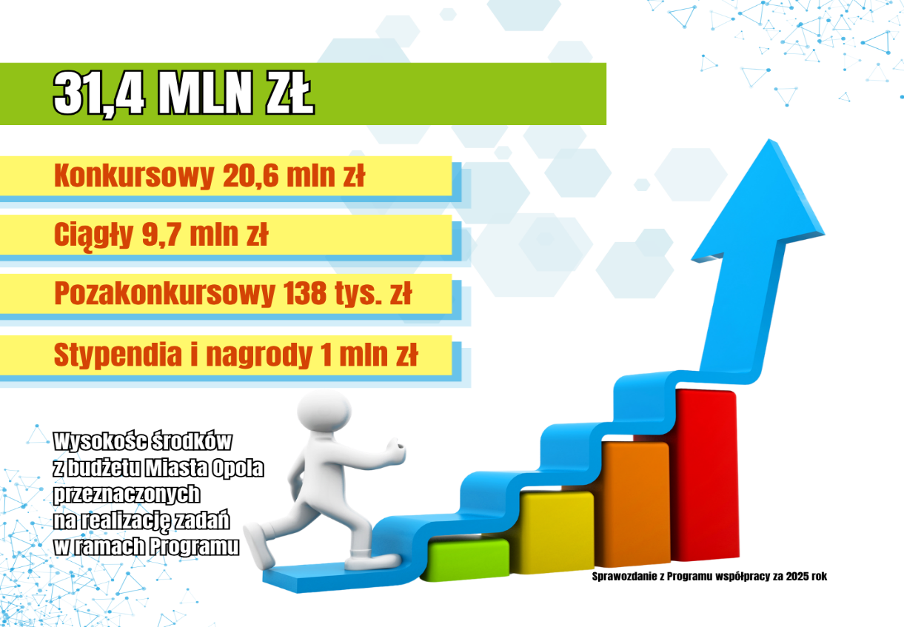

Prezydent Miasta Opola ogłosił 43 otwarte konkursy ofert na realizację zadań publicznych. Organizacje pozarządowe i uprawnione podmioty złożyły łącznie 457 ofert,
z tego 28 ofert po dokonaniu oceny formalnej przez pracowników urzędu (m.in. nieprowadzenie przez organizacje działalności statutowej w dziedzinie objętej konkursem, niedostarczenie potwierdzenia złożenia oferty, brak podpisanego potwierdzenia złożenia oferty, oferty nie spełniały założeń konkursowych, brak wpisu organizacji na Liście Wojewody) zostały odrzucone.
Prezydent podpisał 318 umów, z tego na powierzenie realizacji zadań publicznych 187 oraz wsparcie 131. Organizacje pozarządowe i inne uprawnione podmioty (w liczbie 161) ostatecznie zrealizowały 317 zadań, których całkowita wartość wyniosła 33 090 269,74 zł, z tego dotacje z budżetu miasta Opola w kwocie 30 376 684,99 zł oraz wkład własny oferentów w łącznej wysokości 2 713 584,75 zł.

Najwięcej środków finansowych przeznaczono na realizację:
- 14 zadań w obszarze pomocy społecznej – ogółem 12 036 751,86 zł,
- 81 zadań w obszarze kultury fizycznej - ogółem 10 238 815,84 zł,
- 10 zadań w obszarze działalności na rzecz osób niepełnosprawnych - 2 438 024,67 zł,
- 11 zadań w obszarze wspieranie rodziny i sytemu pieczy zastępczej - ogółem
1 950 000,00 zł,
- 49 zadań w obszarze kultury, sztuki, ochrony dziedzictwa narodowego – ogółem
1 070 645,00 zł.

Współpraca pozafinansowa odbywała się m.in. poprzez: wsparcie doradcze
i konsultacyjne Opolskiej Rady Działalności Pożytku Publicznego, konsultowanie
z organizacjami pozarządowymi projektów aktów normatywnych, tworzenie wspólnych zespołów o charakterze doradczym i inicjatywnym (m.in. Opolska Rada Działalności Pożytku Publicznego, Społeczna Rada Konsultacji, Zespół do spraw Budżetu Obywatelskiego
i Inicjatywy Lokalnej, Zespoły robocze ds. Programu współpracy miasta Opola z organizacjami pozarządowymi i innymi uprawnionymi podmiotami na rok 2026, Rada Sportu, Rada Seniorów, Powiatowa Społeczna Rada ds. Osób Niepełnosprawnych w Opolu, Rada Kobiet) udostępnianie w miarę możliwości organizacyjnych, pomieszczeń oraz znajdującego się w nich wyposażenia i urządzeń na działania podejmowane przez organizacje pozarządowe, przekazanie organizacjom pozarządowym ponad 16 tysięcy sztuk materiałów promocyjnych, organizacja szkoleń, konferencji, warsztatów, debat, współorganizowanie przedsięwzięć na rzecz mieszkańców Opola (m.in. Jarmark Bożonarodzeniowy, Festiwal Teatrów Ulicznych, Święto Wojciechowe – Dzień Patrona Opola, Noc Kultury, Piknik Rodzinny, VII Opolskie Śniadanie Wielkanocne, Życzliwy Happening organizowany w ramach kampanii „Opole miastem życzliwości”, Współorganizacja uroczystości nadania nazwy Rondu im. Sióstr Poliwodzianek na skrzyżowaniu ulic Strumykowej i Stawowej w Opolu ),objęcie patronatem honorowym Prezydenta 134 inicjatyw podejmowanych przez organizacje pozarządowe, nagradzanie i wyróżnianie społeczników aktywnie zaangażowanych w sprawy miasta i jego rozwoju w kategoriach: „Lider Społeczny Roku” dla Pani Iwony Błaszczyk - działającej od wielu lat na rzecz środowiska osób Głuchych w Opolu oraz „Pożytek Roku” dla Fundacji Rozwoju Społecznego Spinacz oraz Oddziału Opolskiego Polskiego Czerwonego Krzyża za realizację w 2024 roku zadania pn. O poMOCY dla zdrowia psychicznego – kampania, a także nagradzanie wolontariuszy i organizacja Gali Wolontariatu, podczas której przyznano nagrodę im. Danuty Sokołowskiej - nagrodę otrzymali: Sergiusz Urynowicz, Waldemar Grzyl, Leon Mioduszewski. Po raz drugi podczas Gali została wręczona Nagroda Publiczności – otrzymał ją wymieniony wyżej Waldemar Grzyl.

DANE STATYSTYCZNE ORAZ WYSOKOŚĆ ŚRODKÓW PRZEZNACZONYCH PRZEZ MIASTO OPOLE NA REALIZACJĘ ZADAŃ W RAMACH PROGRAMU WSPOŁPRACY NA PRZESTRZENI LAT 2021-2025.

Mierniki | 2021 | 2022 | 2023 | 2024 | 2025
liczba ogłoszonych konkursów | 42 | 41 | 40 | 39 | 43
liczba złożonych ofert | 422 | 452 | 443 | 425 | 457
liczba zawartych umów | 269 | 281 | 281 | 297 | 318
liczba zrealizowanych zadań | 270 | 301 | 283 | 321 | 317
liczba organizacji (wykonawców) | 134 | 142 | 139 | 144 | 161
liczba ofert odrzuconych (z przyczyn formalnych) | 30 | 53 | 48 | 50 | 28
liczba ofert wspólnych | 1 | 3 | 3 | 3 | 1
liczba zarejestrowanych organizacji pozarządowych | 892 | 916 | 940 | 972 | 1 012

Rok | Minimalna wysokość środków przewidziana w programie | Wykorzystane środki finansowe | % wykonania środków zaplanowanych w Programie
2021 | 10 000 000 zł | 19 994 472,02 zł | 199,9%
2022 | 10 000 000 zł | 21 070 791,49 zł | 210,7%
2023 | 10 000 000 zł | 21 897 977,35 zł | 218,9 %
2024 | 10 000 000 zł | 23 308 944, 38 zł | 233,1%
2025 | 13 000 000 zł | 30 376 684,99 zł | 233,7%

Rok | Plan dotacji na realizację zadań w ramach Programu | Wykorzystana przez NGO kwota dotacji | % wykonania  planu dotacji
2021 | 18 982 825,92 | 18 804 387,87 zł | 99,1%
2022 | 20 285 450,20 | 20 041 808,49 zł | 98,8%
2023 | 21 550 782,76 | 21 105 843,92 zł | 97,94 %
2024 | 22 765 663,92 | 22 391 959,88 zł | 98,36%
2025 | 30 640 203,87 | 30 376 684,99 zł | 99,14%

